 | دانشگاه تهران  پردیس دانشکدههای فنی  دانشکده مهندسی برق و کامپیوتر | 
بررسی، ارزیابی و تحلیل کاربردهای رویکرد مبتنی بر خوشه‌بندی معنایی متون چند زبانه جهت پاسخگویی به سوالات در محیط‌های با دامنه‌بسته

پايان‌نامه براي دريافت درجه کارشناسی ارشد
در رشته مهندسی کامپیوتر
گرايش نرم‌افزار

نام
وحید مرادی

شماره دانشجویی
810102251

استاد راهنما
جناب آقای دکتر مسعود رهگذر
شهریور 1405



باسمه تعالی
تعهدنامه اصالت اثر
اینجانب وحید مرادی تایید می‌کنم که مطالب مندرج در این پایان‌نامه حاصل تلاش اینجانب است و به دستاوردهای پژوهشی دیگران که در این نوشته از آنها استفاده شده است مطابق مقررات ارجاع گردیده است. این پایان‌نامه قبلا برای احراز هیچ مدرک هم‌سطح یا بالاتر ارایه نشده است.
کلیه حقوق مادی و معنوی این اثر متعلق به دانشکده‌های فنی دانشگاه تهران است.

نام و نام خانوادگی دانشجو
وحید مرادی

امضای دانشجو

تقدیم به
..........................................................................................................
آقا و مولایمان حضرت ولی‌عصر
امام زمان عج الله تعالی فرجه و شریف
روحنا له فدا ان‌شاءالله
و شهید گمنام مدفون در محوطه مسجد کوی دانشگاه تهران

تشكر و قدرداني
..........................................................................................................
تقدیر و تشکر فراوان داریم از تمام کسانی که در انجام دادن این پژوهش کمکی کردند، حامی بودند و یا پشتمان به آنها گرم و دلمان به آنها خوش بود؛ علی‌الخصوص استاد عزیز جناب آقای دکتر مسعود رهگذر و جناب آقای مهندس مجتبی بنایی، که گر نبود زحماتشان، چنین پژوهشی نیز به سرانجام نمی‌رسید و بالاخص پدر، مادر و سایر اعضای خانواده، که با حمایت‌های معنوی و مادی خویش موجبات تسریع در روند پژوهش را فراهم کردند.

چکیده
با افزایش حجم متون دیجیتال و گسترش منابع چندزبانه، بازیابی اطلاعات مرتبط و پاسخ‌گویی به پرسش‌ها در محیط‌های دامنه‌بسته، به‌ویژه در حوزه‌های تخصصی، به یکی از مسایل مهم در پردازش زبان طبیعی و بازیابی اطلاعات تبدیل شده است. در این محیط‌ها، روش‌های متداول بازیابی واژگانی و مدل‌های عصبی متراکم هر یک دارای محدودیت‌هایی در پوشش روابط معنایی، مقابله با عدم تطبیق واژگان و هزینه محاسباتی هستند. این پژوهش با هدف بررسی، ارزیابی و تحلیل کاربرد رویکرد خوشه‌بندی معنایی در بازنمایی معنایی و بازیابی متون چندزبانه برای سامانه‌های پرسش‌وپاسخ دامنه‌بسته انجام شده است.
در روش پیشنهادی، متون ابتدا با استفاده از فرایند استخراج عبارت و تشکیل ماتریس واژه–مفهوم پردازش می‌شوند. با استفاده از اطلاعات آماری و وزن‌دهی TF-IDF، روابط میان عبارات و زمینه‌های متنی استخراج شده و با الگوریتم UMAP به یک فضای معنایی دوبعدی نگاشت می‌شوند. سپس این فضای معنایی بر روی یک شبکه ۶۴×۶۴ سازمان‌دهی شده و برای عبارات، اثر انگشت‌های معنایی ایجاد می‌شود. با تجمیع این اثرانگشت‌ها، بازنمایی معنایی اسناد و پرس‌وجوها تشکیل شده و از طریق گسترش فعال‌سازی فضایی و محاسبه شباهت، اسناد مرتبط رتبه‌بندی می‌شوند. در آخر، برای بررسی امکان بهره‌گیری هم‌زمان از اطلاعات معنایی و واژگانی، نتایج روش پیشنهادی با مدل تنک عصبی SPLADE با استفاده از روش‌های هم‌جوشی خطی و هم‌جوشی معکوس رتبه ترکیب شده‌اند.
روش پیشنهادی بر روی 10 مجموعه‌داده استاندارد غالبا چندزبانه و دامنه‌بسته، از جمله مجموعه‌هایی مبتنی بر قرآن کریم و پیکره‌های دوزبانه عربی–انگلیسی، ارزیابی شده است. عملکرد روش با استفاده از معیارهای MRR، MAP و NDCG و در مقایسه با خط‌مبناهایی مانند BM25، SPLADE و روش‌های بازیابی متراکم عصبی ارزیابی شد. نتایج نشان می‌دهد که روش پیشنهادی در مجموعه‌داده‌های دوزبانه، در مقایسه با خطوط‌مبنای در نظر گرفته شده عملکرد بهتری داشته و این برتری در آزمون‌های آماری نیز معنادار بوده است. همچنین و مطابق با نتایج خوشه‌بندی معنایی می‌تواند به‌عنوان رویکردی برای بازنمایی و بازیابی معنایی متون، به‌ویژه در محیط‌های چندزبانه دامنه‌بسته، مورد استفاده قرار گیرد و ترکیب آن با روش‌های تنک عصبی مانند SPLADE نیز می‌تواند زمینه‌ای برای بهبود عملکرد بازیابی فراهم کند.
کلمات کلیدی: خوشه‌بندی معنایی، اثرانگشت معنایی، بازیابی اطلاعات چندزبانه، پاسخ‌گویی به سوالات، دامنه‌بسته، بازنمایی تنک توزیع‌شده، بازنمایی معنایی، هم‌جوشی خطی و هم‌جوشی معکوس رتبه با SPLADE.
فهرست مطالب صفحه
فصل 1 کلیات پژوهش 1
‏1‏-‏1‏.‏ مقدمه 1
‏1‏-‏2‏.‏ ضرورت و اهمیت موضوع تحقيق 2
‏1‏-‏3‏.‏ بیان و تعریف مسئله تحقيق 4
‏1‏-‏3‏-‏1‏.‏ زیرمسئله‌های عملیاتی پژوهش 6
‏1‏-‏4‏.‏ اهداف تحقيق 6
‏1‏-‏5‏.‏ روش انجام پژوهش 7
‏1‏-‏6‏.‏ نوآوری‌ها و دستاوردهای پژوهش 8
‏1‏-‏7‏.‏ ساختار پایان‌نامه 8
فصل 2 مبانی نظری و پیشینه پژوهش 9
‏2‏-‏1‏.‏ مقدمه 9
‏2‏-‏2‏.‏ بازیابی اطلاعات 10
‏2‏-‏2‏-‏1‏.‏ تعریف بازیابی اطلاعات 10
‏2‏-‏2‏-‏2‏.‏ سند، پرس‌وجو و مجموعه اسناد 11
‏2‏-‏2‏-‏3‏.‏ رتبه‌بندی اسناد 11
‏2‏-‏3‏.‏ روش‌های بازیابی اطلاعات 12
‏2‏-‏3‏-‏1‏.‏ بازیابی واژگانی 12
‏2‏-‏3‏-‏2‏.‏ بازیابی معنایی 12
‏2‏-‏3‏-‏3‏.‏ بازیابی تنک عصبی 13
‏2‏-‏3‏-‏4‏.‏ بازیابی ترکیبی 17
‏2‏-‏3‏-‏5‏.‏ ارتباط روش‌های بازیابی با پژوهش حاضر 18
‏2‏-‏4‏.‏ پاسخ‌گویی به سوالات 18
‏2‏-‏4‏-‏1‏.‏ تعریف پاسخ‌گویی به سوالات 18
‏2‏-‏4‏-‏2‏.‏ پاسخ‌گویی به سوال در دامنه‌باز و دامنه‌بسته 20
‏2‏-‏4‏-‏3‏.‏ پاسخ‌گویی مبتنی بر بازیابی 21
‏2‏-‏5‏.‏ بازیابی اطلاعات چندزبانه و میان‌زبانی 22
‏2‏-‏5‏-‏1‏.‏ بازیابی اطلاعات چندزبانه 22
‏2‏-‏5‏-‏2‏.‏ بازیابی اطلاعات میان‌زبانی 22
‏2‏-‏5‏-‏3‏.‏ چالش‌های بازیابی در زبان‌های مختلف 23
‏2‏-‏6‏.‏ نمایش متون و روش‌های وزن‌دهی 24
‏2‏-‏6‏-‏1‏.‏ مدل کیسه کلمات 24
‏2‏-‏6‏-‏2‏.‏ فراوانی واژه 25
‏2‏-‏6‏-‏3‏.‏ فراوانی معکوس سند 25
‏2‏-‏6‏-‏4‏.‏ فراوانی واژه و معکوس سند 26
‏2‏-‏6‏-‏5‏.‏ محدودیت‌های روش‌های واژگانی 27
‏2‏-‏7‏.‏ نمایش‌های برداری متون 27
‏2‏-‏7‏-‏1‏.‏ نمایش تنک 27
‏2‏-‏7‏-‏2‏.‏ نمایش متراکم 28
‏2‏-‏7‏-‏3‏.‏ مقایسه تنک و متراکم 28
‏2‏-‏7‏-‏4‏.‏ مسئله عدم تطبیق واژگان 29
‏2‏-‏8‏.‏ مبانی زیست‌الهامی: حافظه‌زمانی سلسله‌مراتبی و بازنمایی‌های تنک 31
‏2‏-‏9‏.‏ خوشه‌بندی معنایی 33
‏2‏-‏9‏-‏1‏.‏ ایده اصلی خوشه‌بندی معنایی 33
‏2‏-‏9‏-‏2‏.‏ فضای معنایی 33
‏2‏-‏9‏-‏3‏.‏ نمایش توپولوژیک 34
‏2‏-‏9‏-‏4‏.‏ اثرانگشت معنایی 35
‏2‏-‏9‏-‏5‏.‏ ارتباط خوشه‌بندی معنایی با پروژه حاضر 35
‏2‏-‏10‏.‏ کاهش بعد و نگاشت به فضای معنایی 36
‏2‏-‏10‏-‏1‏.‏ روش کاهش بعد PCA 36
‏2‏-‏10‏-‏2‏.‏ روش کاهش بعد t-SNE 37
‏2‏-‏10‏-‏3‏.‏ روش کاهش بعد UMAP 37
‏2‏-‏10‏-‏4‏.‏ علت انتخاب UMAP در پروژه 37
‏2‏-‏11‏.‏ اثرانگشت‌های متنی 38
‏2‏-‏11‏-‏1‏.‏ تعریف اثرانگشت 38
‏2‏-‏11‏-‏2‏.‏ اثرانگشت عبارت 38
‏2‏-‏11‏-‏3‏.‏ اثرانگشت سند 39
‏2‏-‏11‏-‏4‏.‏ بازنمایی فضایی 39
‏2‏-‏11‏-‏5‏.‏ کدگذاری ترتیب Z مورتون 39
‏2‏-‏11‏-‏6‏.‏ هموارسازی گاوسی 40
‏2‏-‏11‏-‏7‏.‏ گسترش فضایی 41
‏2‏-‏12‏.‏ پیشینه پژوهش 42
‏2‏-‏12‏-‏1‏.‏ روش‌های بازیابی واژگانی و کلاسیک 42
‏2‏-‏12‏-‏2‏.‏ روش‌های بازیابی متراکم 42
‏2‏-‏12‏-‏3‏.‏ روش‌های بازیابی تنک عصبی 43
‏2‏-‏12‏-‏4‏.‏ روش‌های بازیابی ترکیبی 43
‏2‏-‏12‏-‏5‏.‏ روش‌های بازیابی چندزبانی و بین‌زبانی 43
‏2‏-‏12‏-‏6‏.‏ روش‌های مرتبط با اثرانگشت معنایی 43
‏2‏-‏12‏-‏7‏.‏ جمع‌بندی و جایگاه پژوهش حاضر 44
‏2‏-‏12‏-‏8‏.‏ کارهای پیشین مبتنی بر خوشه‌بندی معنایی 44
‏2‏-‏13‏.‏ جمع‌بندی فصل 45
فصل 3 روش پژوهش 47
‏3‏-‏1‏.‏ نمای کلی معماری 47
‏3‏-‏2‏.‏ گام ۱: پیش‌پردازش و استخراج عبارات‌ از پیکره متنی 49
‏3‏-‏2‏-‏1‏.‏ شبکه واژگان و مدیریت واژگان خارج از پیکره 50
‏3‏-‏3‏.‏ گام ۲: ساخت ماتریس واژه–مفهوم 50
‏3‏-‏3‏-‏1‏.‏ نقش هم‌رخدادی و TF-IDF 51
‏3‏-‏3‏-‏2‏.‏ نحوه ساخت ماتریس نهایی واژه–مفهوم 51
‏3‏-‏3‏-‏3‏.‏ شبه‌کد ساخت ماتریس واژه-مفهوم 52
‏3‏-‏3‏-‏4‏.‏ شبه‌کد نگاشت وزن‌دهی عبارات و مفاهیم معنایی 52
‏3‏-‏4‏.‏ گام ۳: تنظیم پارامترها و نگاشت به نقشه معنایی 52
‏3‏-‏4‏-‏1‏.‏ تنظیم پارامترها 52
‏3‏-‏4‏-‏2‏.‏ کاهش بعد و نگاشت به نقشه معنایی دوبعدی 54
‏3‏-‏4‏-‏3‏.‏ شبه‌کد کاهش ابعاد با روش UMAP 55
‏3‏-‏5‏.‏ گام ۴: تولید اثرانگشت معنایی عبارات 56
‏3‏-‏5‏-‏1‏.‏ شبه‌کد تولید اثرانگشت معنایی عبارات 57
‏3‏-‏6‏.‏ گام ۵: تولید اثرانگشت معنایی اسناد 58
‏3‏-‏6‏-‏1‏.‏ شبه‌کد تولید اثرانگشت معنایی اسناد 59
‏3‏-‏7‏.‏ گام ۶: نمایه‌سازی پایگاه اثرانگشت‌ها 59
‏3‏-‏8‏.‏ گام ۷: پردازش پرس‌وجو، شباهت شماتیک و تعیین پاسخ 60
‏3‏-‏8‏-‏1‏.‏ ترکیب با SPLADE 61
‏3‏-‏8‏-‏2‏.‏ روش‌های ترکیب نتایج بازیابی 62
‏3‏-‏8‏-‏2‏-‏1‏.‏ هم‌جوشی خطی 63
‏3‏-‏8‏-‏2‏-‏2‏.‏ هم‌جوشی معکوس رتبه 63
‏3‏-‏9‏.‏ گام ۸: ارزیابی و مقایسه 64
‏3‏-‏10‏.‏ شبه‌کد الگوریتم کلی و پیچیدگی زمانی آن 64
‏3‏-‏10‏-‏1‏.‏ شبه‌کد مراحل الگوریتم 64
‏3‏-‏10‏-‏2‏.‏ پیچیدگی زمانی الگوریتم 66
‏3‏-‏11‏.‏ نمودار کلی معماری 66
‏3‏-‏12‏.‏ خلاصه معماری و پیاده‌سازی نهایی 67
‏3‏-‏12‏-‏1‏.‏ خلاصه معماری 67
‏3‏-‏12‏-‏2‏.‏ پارامترهای اصلی پیاده‌سازی نهایی 68
فصل 4 پیاده‌سازی و نتایج ارزیابی‌ها 70
‏4‏-‏1‏.‏ محیط اجرای روش پژوهشی 70
‏4‏-‏1‏-‏1‏.‏ سخت‌افزار 70
‏4‏-‏1‏-‏2‏.‏ نرم‌افزار و کتاب‌خانه‌ها 70
‏4‏-‏2‏.‏ مجموعه‌داده‌ها و پیش‌پردازش 71
‏4‏-‏2‏-‏1‏.‏ قرآن 71
‏4‏-‏2‏-‏2‏.‏ Belebele 72
‏4‏-‏2‏-‏3‏.‏ مجموعه‌داده عربی-انگلیسی سفارشی 73
‏4‏-‏2‏-‏4‏.‏ مجموعه داده BEIR 75
‏4‏-‏2‏-‏5‏.‏ مجموعه‌داده PubMedQA 76
‏4‏-‏2‏-‏6‏.‏ مجموعه‌داده PupQA 77
‏4‏-‏2‏-‏7‏.‏ مجموعه‌داده NarrativeQA 78
‏4‏-‏2‏-‏8‏.‏ مجموعه‌داده MuSiQue 80
‏4‏-‏2‏-‏9‏.‏ مجموعه‌داده‌ها در یک نگاه 81
‏4‏-‏3‏.‏ معیارهای ارزیابی 82
‏4‏-‏3‏-‏1‏.‏ معیار MRR 82
‏4‏-‏3‏-‏2‏.‏ معیار AP و MAP 82
‏4‏-‏3‏-‏3‏.‏ معیار nDCG@k 83
‏4‏-‏4‏.‏ خطوط‌مبنای مقایسه 84
‏4‏-‏4‏-‏1‏.‏ مبتنی بر بازیابی تنک 84
‏4‏-‏4‏-‏2‏.‏ مبتنی بر بازیابی متراکم 85
‏4‏-‏4‏-‏3‏.‏ مبتنی بر بازیابی تنک عصبی 85
‏4‏-‏5‏.‏ تحلیل حساسیت پارامترها 86
‏4‏-‏5‏-‏1‏.‏ ابعاد نقشه معنایی 86
‏4‏-‏5‏-‏2‏.‏ گام گسترش مکانی 87
‏4‏-‏5‏-‏3‏.‏ درصد فعال‌سازی 87
‏4‏-‏5‏-‏4‏.‏ روش وزن‌دهی 88
‏4‏-‏5‏-‏5‏.‏ پارامتر هموارسازی گاوسی (σ) 88
‏4‏-‏5‏-‏6‏.‏ مقدار بهینه α در هم‌جوشی خطی با SPLADE 88
‏4‏-‏5‏-‏7‏.‏ تعداد بازگردانی اسناد 90
‏4‏-‏5‏-‏8‏.‏ جدول قطع سهم هر پارامتر 90
‏4‏-‏5‏-‏9‏.‏ نتیجه‌گیری 91
‏4‏-‏6‏.‏ آزمون شبکه واژگان برای واژگان خارج از پیکره 91
‏4‏-‏7‏.‏ طرح کلی ارزیابی 93
‏4‏-‏7‏-‏1‏.‏ نتایج کمی ارزیابی‌ها 94
‏4‏-‏7‏-‏2‏.‏ تحلیل آماری معناداری نتایج در برابر خط‌مبنا BM25 95
‏4‏-‏8‏.‏ عملکرد روش SF نسبت به سایر خطوط‌مبنا 96
‏4‏-‏8‏-‏1‏.‏ مقایسه SF با BM25 روی مجموعه‌داده‌ها 97
‏4‏-‏8‏-‏2‏.‏ مقایسه SF با DPR روی مجموعه‌داده‌ها 98
‏4‏-‏8‏-‏2‏-‏1‏.‏ مقایسه عملکرد و سرعت در پاسخ‌گویی به سوالات چندگزینه‌ای 100
‏4‏-‏8‏-‏3‏.‏ مقایسه SF با SPLADE روی مجموعه‌داده‌ها 101
‏4‏-‏9‏.‏ عملکرد روش مکمل پیشنهادی نسبت به سایر خطوط‌مبنا 101
‏4‏-‏9‏-‏1‏.‏ مقایسه SF خالص و ترکیبی روی مجموعه‌داده‌ها 104
‏4‏-‏9‏-‏2‏.‏ مقایسه Tuned SF با BM25 روی مجموعه‌داده‌ها 104
‏4‏-‏9‏-‏3‏.‏ مقایسه Tuned SF با DPR روی مجموعه‌داده‌ها 105
‏4‏-‏9‏-‏4‏.‏ مقایسه Tuned SF با SPLADE روی مجموعه‌داده‌ها 105
‏4‏-‏10‏.‏ نتایج نهایی عملکرد روش‌های بازیابی روی مجموعه‌داده‌ها 106
‏4‏-‏11‏.‏ برخی از ویژگی‌های رفتاری اثرانگشت‌های معنایی 108
‏4‏-‏11‏-‏1‏.‏ استقلال زبانی 108
‏4‏-‏11‏-‏2‏.‏ مقاوم در برابر ابهام 108
‏4‏-‏11‏-‏3‏.‏ محاسبات بر روی اثرانگشت‌های معنایی 109
‏4‏-‏11‏-‏4‏.‏ تحمل ‌پذیری خطا 110
‏4‏-‏11‏-‏5‏.‏ قابلیت تفکیک و تفسیر ناحیه‌ای 110
‏4‏-‏12‏.‏ تحلیل خطاها و شکست‌ها 112
‏4‏-‏13‏.‏ تحلیل کیفی نتایج 113
‏4‏-‏13‏-‏1‏.‏ بررسی مطابق با نتیجه بنچمارک‌ها 113
‏4‏-‏13‏-‏2‏.‏ بررسی مطابق با مقدار معیارها 114
‏4‏-‏14‏.‏ ملاحظات پیاده‌سازی 115
‏4‏-‏15‏.‏ جمع‌بندی نتایج 115
فصل 5 جمع‌بندی، نتیجه‌گیری و پیشنهادها 117
‏5‏-‏1‏.‏ جمع‌بندی پژوهش 117
‏5‏-‏2‏.‏ نتیجه‌گیری نهایی 118
‏5‏-‏3‏.‏ دستاوردهای پژوهش 119
‏5‏-‏4‏.‏ محدودیت‌های پژوهش 121
‏5‏-‏5‏.‏ پیشنهادها برای کارهای آتی 122
‏5‏-‏6‏.‏ جمع‌بندی نهایی فصل 122
مراجع 124
پیوست الف: مرجع پارامترهای خط‌لوله 129
پیوست ب: منبع مجموعه‌داده‌ها 129
پیوست ج: قرارداد اصطلاح‌شناسی 130

فهرست شکل‌ها صفحه
شکل (‏1-1) مقایسه مصرف انرژی و سرعت روش خوشه‌بندی معنایی و BERT 2
شکل (‏2-1) مقایسه مسیر بازیابی در روش بازیابی متراکم و SPLADE 14
شکل (‏2-2) جایگاه SPLADE میان بازیابی واژگانی و بازیابی عصبی 15
شکل (‏2-3) مقایسه خط‌لوله نمایش متن در خوشه‌بندی معنایی و SPLADE 16
شکل (‏2-4) ساختار بازیابی ترکیبی SF و SPLADE 17
شکل (‏2-5) معماری بازیابی سپس خواندن در سامانه‌های پاسخ‌گویی به سوالات 21
شکل (‏2-6) نمونه‌ای از بازیابی میان‌زبانی: پرسش انگلیسی و اسناد عربی و آلمانی 23
شکل (‏2-7) مقایسه نمایش با شناسه عددی و نمایش توپولوژیک 34
شکل (‏2-8) خط‌لوله مرحله نمایه‌سازی روش خوشه‌بندی معنایی 35
شکل (‏2-9) نمونه‌ای از کدگذاری ترتیب Z مورتون با درهم‌تنیدن بیت‌های سطر و ستون 40
شکل (‏2-10) اثر هموارسازی گاوسی بر فعال‌سازی: (الف) حالت یک‌بعدی، (ب) حالت دوبعدی 40
شکل (‏2-11) اثر گسترش فضایی: (الف) کاهش حساسیت به جابه‌جایی‌های کوچک، (ب) الگوی گسترش در شبکه 41
شکل (‏3-1) معماری خط‌لوله پیاده‌سازی‌شده 47
شکل (‏3-2) ایجاد نقشه معنایی بر اساس ارتباط بین مفاهیم 54
شکل (‏3-3) نقشه معنایی حاصل از UMAP برای پیکره دوزبانه Belebele_ar_en_c 55
شکل (‏3-4) نمایش مفهومی گسترش فضایی و هموارسازی گاوسی روی اثرانگشت عبارت 57
شکل (‏3-5) تولید اثرانگشت سند با تجمیع وزن‌دار اثرانگشت عبارات 58
شکل (‏3-6) نمونه اثرانگشت معنایی (چپ: تمام سلول‌های فعال؛ راست: ده درصد بالای سلول‌های فعال) 59
شکل (‏3-7) تولید اثرانگشت معنایی متن با استفاده از اثرانگشت کلمات تشکیل دهنده 60
شکل (‏3-8) ترکیب رتبه‌بندی‌های SF و SPLADE 62
شکل (‏3-9) نمودار کلی معماری پیشنهادی 67
شکل (‏3-10) آرایش کلی سیستم: مسیرهای SF و SPLADE و ترکیب نتایج آنها 68
شکل (‏4-1) ترجمه فارسی دو سند عربی و انگلیسی معادل 74
شکل (‏4-2) مقدار α در هم‌جوشی خطی با SPALDE 89
شکل (‏4-3) MRR روش SF و سایر خطوط‌مبنا روی مجموعه‌داده‌ها 97
شکل (‏4-4) پایداری روش SF و سایر خطوط‌مبنا روی مجموعه‌داده‌ها 97
شکل (‏4-5) مقایسه MRR روش SF و BM25 روی مجموعه‌داده‌ها 98
شکل (‏4-6) مقایسه MRR روش SF و بازیاب‌های متراکم روی مجموعه‌داده‌ها 100
شکل (‏4-7) مقایسه MRR روش SF و SPLADE روی مجموعه‌داده‌ها 101
شکل (‏4-8) MRR روش Tuned SF و سایر خطوط‌مبنا روی مجموعه‌داده‌ها 102
شکل (‏4-9) پایداری روش Tuned SF و سایر خطوط‌مبنا روی مجموعه‌داده‌ها 102
شکل (‏4-10) دفعات برتری عملکرد روش‌ها در مجموعه‌داده‌ها 103
شکل (‏4-11) مقایسه MRR روش SF خالص و ترکیبی روی مجموعه‌داده‌ها 104
شکل (‏4-12) اختلاف میزان MRR روش Tuned SF و BM25 روی مجموعه‌داده‌ها 105
شکل (‏4-13) مقایسه روش‌های بازیابی بر اساس میانگین MRR در مجموعه‌داده‌ها 107
شکل (‏4-14) مقایسه روش‌های بازیابی بر اساس استحکام در مجموعه‌داده‌ها 107
شکل (‏4-15) اثرانگشت معنایی کلمه فلسفه در برخی زبان‌ها 108
شکل (‏4-16) ابهام زدایی مفاهیم برداشت شده از کلمه apple 109
شکل (‏4-17) انجام محاسبات بر روی اثرانگشت معنایی کلمات 109
شکل (‏4-18) اثرانگشت معنایی کلمات shore و coast به معنای ساحل 110
شکل (‏4-19) نحوه نگاشته‌شدن مفاهیم انگلیسی و فرانسوی 111
شکل (‏4-20) تفسیر ناحیه‌ای مفاهیم طبق اثرانگشت معنایی 112

فهرست جدول‌ها صفحه
جدول (‏2-1) مقایسه نوع اطلاعات اصلی در خوشه‌بندی معنایی و SPLADE 16
جدول (‏2-2) مقایسه نمایش‌های تنک و متراکم 28
جدول (‏2-3) مقایسه کیفی روش‌های نمایش برداری متن 30
جدول (‏2-4) خلاصه مطالعات مرتبط و جایگاه پژوهش حاضر 44
جدول (‏3-1) نحوه پیاده‌سازی گام‌های مختلف خط‌لوله 48
جدول (‏3-2) پارامترهای اصلی روش پیاده‌سازی شده 68
جدول (‏4-1) نتایج بنچمارک روی چهار زبان مجموعه‌داده belebele در مقایسه SF با BM25 73
جدول (‏4-2) نتایج بنچمارک روی ادغام متون و پرسش‌های عربی و انگلیسی 74
جدول (‏4-3) نتایج بنچمارک پرسش‌های مفهومی با ترکیب کلیدواژه‌های عربی و انگلیسی 74
جدول (‏4-4) مجموعه‌داده‌های ارزیابی 81
جدول (‏4-5) آزمایش حساسیت ابعاد نقشه معنایی 86
جدول (‏4-6) مقدار MRR به ازای مقادیر مختلف α 89
شکل (‏4-7) آزمایش حساسیت ابعاد نقشه معنایی در مجموعه‌داده Belebele_ar_en_c 89
شکل (‏4-8) قطع سهم هر پارامتر در معیارهای بازیابی 90
جدول (‏4-9) نتایج آزمون سازوکار شبکه واژگان 91
جدول (‏4-10) چارچوب کلی روش‌های بازیابی 94
جدول (‏4-11) عملکرد روش‌های بازیابی با معیارهای سنجش 94
جدول (‏4-12) آزمون معناداری آماری SF در برابر BM25 95
جدول (‏4-13) مقایسه خط‌مبنای بازیابی متراکم MiniLM روی مجموعه‌داده‌ها 98
جدول (‏4-14) مقایسه خط‌مبنای بازیابی متراکم e5-multilingual روی مجموعه‌داده‌ها 99
جدول (‏4-15) بهترین دقت روش‌های تعبیه کلمات روی مجموعه‌داده‌های چندگزینه‌ای 100
جدول (‏4-16) MRR روش Tuned SF در مقایسه با خطوط‌مبنای متراکم و BM25 103
جدول (‏4-17) MRR نوع‌های روش SF و مابقی خطوط‌مبنا روی مجموعه‌داده‌ها 106

فهرست علایم اختصاری
عبارت کامل | علامت اختصاری
Semantic Folding | SF
Reciprocal Rank Fusion | RRF
Information Retrieval | IR
Question Answering | QA
Multilingual Information Retrieval | MLIR
Cross-Lingual Information Retrieval | CLIR
Term Frequency | TF
Inverse Document Frequency | IDF
Best Matching 25 | BM25
Dense Passage Retrieval | DPR
Multilingual Dense Passage Retrieval | mDPR
Sparse Lexical and Expansion Model | SPLADE
Uniform Manifold Approximation and Projection | UMAP
t-Distributed Stochastic Neighbor Embedding | t-SNE
Principal Component Analysis | PCA
Hierarchical Temporal Memory | HTM
Sparse Distributed Representation | SDR
Out-of-Vocabulary | OOV
Mean Reciprocal Rank | MRR
Average Precision | AP
Mean Average Precision | MAP
Normalized Discounted Cumulative Gain | NDCG
Approximate Nearest Neighbor | ANN
Compressed Sparse Row | CSR
Bidirectional Encoder Representations from Transformers | BERT
Graph Attention Network | GAT
Structural Similarity Index Measure | SSIM
Community Question Answering | CQA
Semantic Question Answering | SQA
Retrieval-Augmented Generation | RAG
Large Language Model | LLM

کلیات پژوهش

مقدمه
در سال‌های اخیر، رشد سریع حجم اطلاعات متنی و گسترش منابع دیجیتال، نیاز به روش‌های کارآمد برای دسترسی، بازیابی و استخراج اطلاعات مرتبط از میان مجموعه‌های بزرگ متنی را افزایش داده است. در این میان، بازیابی اطلاعات و پاسخ‌گویی به سوالات از حوزه‌های مهم پردازش زبان طبیعی به شمار می‌روند. هدف سامانه‌های بازیابی اطلاعات، شناسایی و رتبه‌بندی اسنادی است که بیشترین ارتباط را با نیاز اطلاعاتی کاربر دارند، در حالی که سامانه‌های پاسخ‌گویی به سوالات تلاش می‌کنند اطلاعات مورد نیاز را در پاسخ به یک پرسش مشخص از میان منابع موجود استخراج یا تولید کنند.
با وجود پیشرفت روش‌های مبتنی بر یادگیری عمیق و مدل‌های زبانی، بازیابی اطلاعات در مجموعه‌های چندزبانه همچنان با چالش‌هایی از جمله تفاوت ساختار زبان‌ها، تنوع واژگانی، تفاوت‌های نحوی و دشواری ایجاد نمایش معنایی مشترک مواجه است. این چالش در محیط‌های دامنه‌بسته اهمیت بیشتری پیدا می‌کند؛ زیرا سامانه باید بتواند از میان مجموعه‌ای مشخص از اسناد، اطلاعات مرتبط با پرسش را با دقت مناسبی شناسایی کند[1].
یکی از رویکردهایی که می‌تواند برای ایجاد نمایش متفاوتی از اطلاعات متنی مورد بررسی قرار گیرد، خوشه‌بندی معنایی است. در این رویکرد، اطلاعات معنایی موجود در متن به یک فضای معنایی ساختاریافته و قابل نمایش نگاشت می‌شود و روابط میان واحدهای متنی بر اساس موقعیت آن‌ها در این فضا مورد استفاده قرار می‌گیرد[2]. ایده اصلی پژوهش حاضر، بررسی قابلیت استفاده از چنین نمایش فضایی برای بازیابی متون چندزبانه و ارزیابی عملکرد آن در یک چارچوب قابل تکرار است.
در این پژوهش، یک خط‌لوله مبتنی بر خوشه‌بندی معنایی طراحی و پیاده‌سازی شده است که طی آن عبارات متنی استخراج شده، روابط معنایی مستقل میان آن‌ها محاسبه و به یک فضای معنایی دوبعدی نگاشت می‌شوند. سپس برای عبارات و اسناد، اثرانگشت معنایی ایجاد شده و از آن‌ها برای مقایسه پرسش با اسناد استفاده می‌شود. در ادامه، عملکرد این رویکرد در مجموعه‌داده‌های مختلف ارزیابی شده و امکان ترکیب آن با روش‌های نوین بازیابی تنک، از جمله SPLADE، نیز مورد بررسی قرار می‌گیرد.

ضرورت و اهمیت موضوع تحقيق
با رشد حجم محتوای دیجیتال چندزبانه و افزایش نیاز کاربران به دسترسی به اطلاعات فارغ از زبان تولید آن، توسعه روش‌های بازیابی اطلاعات که بتوانند با دقت مناسبی در میان زبان‌های مختلف عمل کنند، به یک نیاز کاربردی و پژوهشی مهم تبدیل شده است. این نیاز به‌ویژه در محیط‌های دامنه‌بسته -مانند سامانه‌های پرسش‌وپاسخ سازمانی، آرشیوهای تخصصی، یا سامانه‌های پشتیبانی چندزبانه- محسوس‌تر است؛ زیرا در این محیط‌ها امکان اتکا به حجم عظیم داده‌های آموزشی که در بازیابی دامنه‌باز در دسترس است، وجود ندارد.
پیشنهاد یک روش کارآمد از لحاظ مصرف منابع و زمان لازم (شکل 1-1) و در مواقع‌ای که داده‌های زیادی در دست نیست، به لحاظ اینکه در سایر روش‌های پاسخگویی به سوالات نیاز به وجود منابع پردازشی قدرتمند و یا داده‌های خیلی زیاد به شدت احساس می‌شود[5] از ضرورت‌هایی است که نمی‌توان از آنها چشم پوشی کرد.
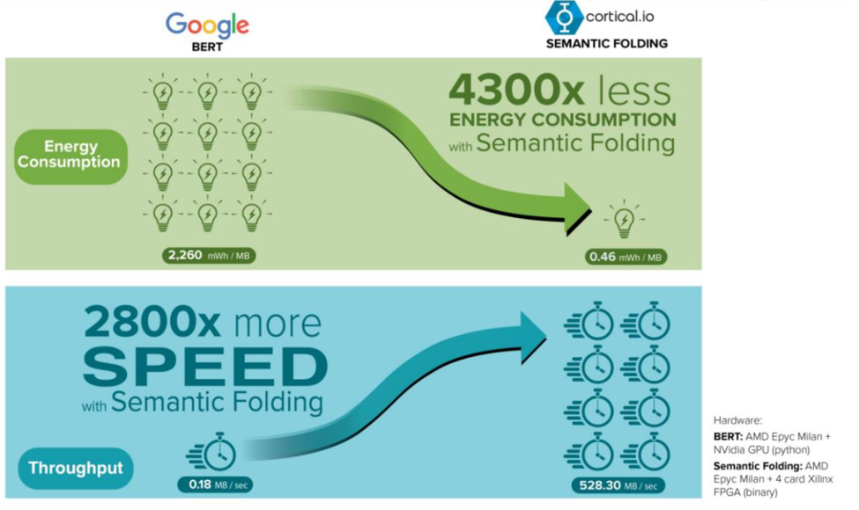
شکل (‏1-1) مقایسه مصرف انرژی و سرعت روش خوشه‌بندی معنایی و BERT [36]

یکی دیگر از ویژگی‌های روش خوشه‌بندی معنایی که موجب انگیزه مضاعفی برای بررسی، ارزیابی و تحلیل آن شد، امکان یادگیری بدون ناظر آن است، که منجر به کاهش هزینه‌های مادی و زمانی برچسب‌گذاری داده‌ها می‌شود[16].
روش‌های واژگانی کلاسیک مانند BM25 با وجود کارایی و سادگی، در مواجهه با مسئله عدم تطبیق واژگانی میان زبان‌ها با محدودیت جدی روبه‌رو هستند. از سوی دیگر، روش‌های بازیابی متراکم که با بردارهای متراکم کار می‌کنند، معمولا نیازمند حجم زیادی داده‌ی آموزشی چندزبانه و منابع محاسباتی بالا هستند و تفسیرپذیری کمی هم دارند[61]. این شکاف میان کارایی و تفسیرپذیری، ضرورت بررسی رویکردهای جایگزین را توجیه می‌کند.
خوشه‌بندی معنایی رویکردی است که به‌جای بازنمایی متن صرفا به‌صورت یک بردار متراکم غیرقابل تفسیر، اطلاعات معنایی را در یک فضای توپولوژیک قابل مشاهده نگاشت می‌کند[13]. با وجود پیشینه نظری این روش، تاکنون کاربرد آن در مسئله بازیابی اطلاعات چندزبانه دامنه‌بسته و ترکیب آن با روش‌های بازیابی تنک عصبی نوین مانند SPLADE به‌صورت تجربی و با چارچوب ارزیابی استاندارد بررسی نشده است[38]. این پژوهش با هدف پر کردن همین خلأ نیز انجام شده است.
از منظر کاربردی، نتایج این پژوهش می‌تواند برای سامانه‌هایی که نیازمند بازیابی اطلاعات دقیق و قابل‌تفسیر در محیط‌های چندزبانه با منابع محدود هستند (مانند بایگانی‌های حقوقی یا سلامت چندزبانه) کاربرد داشته باشد، چراکه نمایش فضایی اثرانگشت می‌تواند نسبت به بردارهای متراکم معمول، شفافیت بیشتری در تحلیل نتایج فراهم کند.
سامانه‌های زیادی برای پاسخگویی خودکار به سوالات کاربر بر اساس روش‌های مختلف همچون یادگیری ماشین و پردازش متن ساخته شده‌اند[9]. با وجود تاریخچه طولانی این موضوع و پیشرفت‌های اخیری که در این حوزه به کمک یادگیری عمیق و شبکه‌های عصبی مبتنی بر گراف انجام شده است[17]، اما همچنان چالش‌هایی در این حوزه وجود دارند که عبارت‌اند از:
- نگاشت چندزبانه: تشکیل یک نقشه معنایی واحد که واژگان زبان‌های مختلف را حول مفاهیم مشترک بچیند؛ زیرا بازیابی بین‌زبانی محض (پرسش عربی، سند انگلیسی بدون متن معادل) تقریبا ناممکن است و باید با پیکره‌های معادل دوزبانه به عنوان پل واسط حل شود.
- نبود مبنای ارزیابی استاندارد: تا انتشار مبنای ارزیابی کای و همکاران (2024) هیچ چارچوب معیار جامعی برای ارزیابی روش‌های مبتنی بر خوشه‌بندی معنایی وجود نداشت[16]؛ در این پژوهش از معیارهای بازیابی استاندارد MRR/AP/NDCG در مقایسه با دیگر روش‌های بازیابی استفاده شده است.
- تنظیم پارامترها: ابعاد نقشه معنایی، درصد تنک‌سازی و میزان انتشار باید تعادل میان تمایزپذیری و پوشش را حفظ کنند؛ همچنین ابعاد خیلی کم یا خیلی زیاد دقت را می‌کاهند.
- واژگان خارج از پیکره: واژه‌ای که در پیکره نباشد اثرانگشت تهی دارد؛ مرحله «شبکه واژگان» در فصل ۳ برای رفع آن ارایه شده است.

بیان و تعریف مسئله تحقيق
با وجود پیشرفت‌های قابل توجه در روش‌های بازیابی اطلاعات، دستیابی به نمایش مناسبی از محتوای معنایی اسناد و پرسش‌ها همچنان یکی از مسایل اساسی این حوزه است. روش‌های مبتنی بر تطبیق واژگان، در مواجهه با تفاوت‌های واژگانی و بیان یک مفهوم با کلمات متفاوت، ممکن است نتوانند ارتباط معنایی میان پرسش و سند را به‌خوبی شناسایی کنند. از سوی دیگر، بسیاری از روش‌های بازیابی متراکم متن را در قالب بردارهای با ابعاد بالا نمایش می‌دهند که اگرچه قابلیت مناسبی برای اندازه‌گیری شباهت معنایی دارند، تفسیر ساختار فضایی این نمایش‌ها و بررسی نحوه شکل‌گیری ارتباط میان واحدهای متنی همواره ساده نیست.
تاکنون روش‌های گوناگونی برای پاسخگویی به سوالات ایجاد و توسعه داده شده است[3]. با رشد استفاده از متون چندزبانه، نیاز به رویکردهای کارآمدتر برای پردازش و استخراج اطلاعات در محیط‌های تخصصی احساس می‌شود[8]. استفاده از شبکه‌های عصبی و یادگیری عمیق دقت سامانه‌های پاسخگویی خودکار به سوالات را بسیار بالا برده است که این امر جز با استفاده از منابع پردازشی زیاد میسر نخواهد بود[9]. از طرفی دقت این سامانه‌ها، کاملا وابسته به حجم و کیفیت داده‌های ورودی است اما مغز انسان با سرعت بالاتر و حجم داده بسیار کمتری قادر به پاسخگویی لحظه‌ای به سوالات است[10]،[11]، که همین موضوع باعث شده مبحث علوم شناختی که براساس رهیافت مغز انسان در شناخت مفاهیم کار می‌کند توجهات زیادی را به خود جلب کند[12]. روش خوشه‌بندی معنایی یکی از این رهیافت‌ها است که با هدف رسیدن به سرعت و دقت بالا در پردازش و درک متن توسط محققین توسعه یافته است[13].
موضوع این پژوهش، بررسی، ارزیابی و تحلیل کاربردهای رویکرد مبتنی بر خوشه‌بندی معنایی متون چند زبانه برای بازیابی و پاسخ‌گویی به سوالات در محیط‌های دامنه‌بسته است.
در این پژوهش، خوشه‌بندی معنایی به عنوان یک رویکرد برای تبدیل اطلاعات متنی به یک نمایش فضایی مورد استفاده قرار می‌گیرد. ابتدا واحدهای متنی و عبارت‌ها از پیکره استخراج می‌شوند. سپس روابط معنایی میان این واحدها با استفاده از اطلاعات آماری پیکره مدل‌سازی شده و با کاهش ابعاد، به یک فضای معنایی دوبعدی نگاشت می‌شوند.
در ادامه، فضای معنایی بر روی یک شبکه ۶۴×۶۴ نگاشت شده و برای هر عبارت یک اثرانگشت ایجاد می‌شود. اثرانگشت‌های عبارات موجود در هر سند نیز با یکدیگر تجمیع شده و اثرانگشت‌های اسناد را تشکیل می‌دهند. به همین ترتیب، پرس‌وجوی کاربر نیز به یک اثرانگشت معنایی تبدیل شده و میزان شباهت آن با اثرانگشت معنایی اسناد محاسبه می‌شود.
بنابراین، در این پژوهش، واحد اصلی مقایسه صرفا تطبیق مستقیم کلمات نیست، بلکه موقعیت و الگوی فعال‌شده در فضای معنایی نیز در فرآیند بازیابی مورد استفاده قرار می‌گیرد.
این مسئله در محیط‌های چندزبانه پیچیده‌تر می‌شود؛ زیرا زبان‌های مختلف دارای ویژگی‌های واژگانی و نحوی متفاوتی هستند و استخراج واحدهای معنایی مناسب و ایجاد نمایش مشترک میان آن‌ها نیازمند توجه به ویژگی‌های زبانی است.
از این رو، مسئله اصلی این پژوهش را می‌توان به صورت پرسش زیر بیان کرد:
آیا می‌توان با استفاده از رویکرد خوشه‌بندی معنایی، یک نمایش فضایی از عبارات و اسناد چندزبانه ایجاد کرد که بتوان از آن برای بازیابی اسناد مرتبط با پرسش در محیط‌های دامنه‌بسته استفاده کرد و عملکرد آن را به صورت کمی، با معیارهای استاندارد بازیابی ارزیابی نمود؟
همچنین پرسش‌های فرعی پژوهش عبارت‌اند از:
آیا نمایش فضایی حاصل از خوشه‌بندی معنایی می‌تواند روابط معنایی میان عبارات را برای استفاده در بازیابی حفظ کند؟
ایجاد اثرانگشت برای عبارات و تجمیع آن‌ها در سطح سند، چه تاثیری بر عملکرد بازیابی دارد؟
گسترش در فضای معنایی چه تاثیری بر میزان شباهت پرسش و اسناد دارد؟
عملکرد خوشه‌بندی معنایی در مقایسه با روش‌های متراکم و روش‌های تنک چگونه است؟
آیا ترکیب خوشه‌بندی معنایی با SPLADE می‌تواند کیفیت رتبه‌بندی اسناد را بهبود دهد؟

زیرمسئله‌های عملیاتی پژوهش
- بازنمایی: چگونه متون چندزبانه به یک نقشه معنایی مشترک نگاشت شوند تا واژه‌های هم‌معنا در زبان‌های مختلف اثرانگشت‌های مشابه به دست آورند؟
- وزن‌دهی و ترکیب: هنگام ساخت اثرانگشت اسناد و پرس‌وجوها، اهمیت هر عبارت چگونه محاسبه شود (TF-IDF، هم‌رخدادی سند محور)؟
- بازیابی: شباهت میان اثرانگشت پرس‌وجو و اثرانگشت اسناد چگونه سنجیده شود که هم دقت بالا و هم سرعت مناسب تضمین شود؟
- بهبود نتایج: آیا ترکیب روش فعلی با سایر روش‌های بازیابی می‌تواند نتایج را بهبود دهد؟

اهداف تحقيق
هدف اصلی این پژوهش، بررسی، ارزیابی و تحلیل کاربردهای رویکرد خوشه‌بندی معنایی در ایجاد نمایش فضایی متون چندزبانه برای درک مفاهیم آنان و استفاده از این نمایش برای بازیابی اطلاعات و پاسخ‌گویی به سوالات در محیط‌های دامنه‌بسته است.
اهداف فرعی پژوهش عبارت‌اند از:
طراحی و پیاده‌سازی کامل یک خط‌لوله مبتنی بر خوشه‌بندی معنایی برای پردازش متون چندزبانه.
بررسی روش‌های استخراج عبارت برای زبان‌های مختلف و ایجاد یک نمایش یکپارچه از عبارات.
بررسی تاثیر پارامترهای کلیدی (ابعاد فضای معنایی، وزن‌دهی TF-IDF، هموارسازی گاوسی، گسترش فعال‌سازی فضایی و …) بر دقت بازیابی اسناد مرتبط.
ارزیابی عملکرد روش پیشنهادی با معیارهایی مانند MRR، AP، Precision، Recall وNDCG و مقایسه آن با خطوط‌مبنای درنظر گرفته شده و بررسی معناداری آماری تفاوت‌ها.
بررسی و آزمودن بهبودهایی بر روش پایه، از جمله امکان ترکیب نتایج آن با دیگر روش‌ها و یا استفاده از سازوکار شبکه واژگان برای واژگان خارج از پیکره.
ایجاد یک چارچوب معیار قابل تکرار برای ارزیابی روش پیشنهادی روی مجموعه‌داده‌های تخصصی بعضا چندزبانه مانند قرآن کریم و پیکره دوزبانه عربی-انگلیسی Belebele.

روش انجام پژوهش
نظریه خوشه‌بندی معنایی و کاربرد آن در اثرانگشت معنایی، توسط فرانسیسکو دی سوزا وبر، روش جدیدی را برای پردازش زبان طبیعی بر اساس یک مدل الهام گرفته از مغز، برگرفته از حافظه زمانی سلسله‌مراتبی بیان شده توسط جف هاوکینز در سال 2016، ارا‌یه می‌دهد[10]،[18]. در ادامه به مسئله بازنمایی می‌پردازد، اینکه زبان چگونه در مغز نمایش داده می‌شود[11]. نویسنده استدلال می‌کند که مدل‌های آماری موجود برای درک زبان کوتاه‌مدت هستند و نیاز به رویکردی مبتنی بر زیست شناسی بیشتری، احساس می‌شود[13]. خوشه‌بندی معنایی متن را به قالبی دودویی، تنک و مبتنی بر یک نقشه معنایی تبدیل می‌کند که بیشتر شبیه فرآیندهای مغزی است که در آن بدون نیاز به منابع قوی و پردازش‌های سنگین می‌توان با دقت بالایی به سوالات پاسخ داد[19]. در این روش، با تقلید از روش یادگیری در مغز انسان و ایجاد یک نقشه معنایی زمینه برای پاسخگویی دقیق‌تر و در زمان کمتر فراهم شده است[13].
در این پژوهش که از نوع پیاده‌سازی و ارزیابی است؛ در ابتدا یک پیکره متنی چندزبانه به‌عنوان ورودی سیستم در نظر گرفته می‌شود. سپس فرآیند نمایه‌سازی انجام می‌شود که در فصل سوم به تفصیل شرح داده شده است.
در ادامه، نتایج خوشه‌بندی معنایی به‌صورت مستقل ارزیابی شده است. برای ارزیابی کمی، معیارهایی مانند MRR، AP و NDCG@K محاسبه و نتایج در سطح هر پرس‌وجو و به‌صورت تجمیعی تحلیل شده است.

نوآوری‌ها و دستاوردهای پژوهش
- پیاده‌سازی کامل و بازتولیدپذیر خط‌لوله خوشه‌بندی معنایی برای بازیابی در مجموعه‌داده‌های تخصصی دامنه‌بسته (ارزیابی نظام‌مند این روش روی 12 مجموعه‌داده).
- سازوکار وزن‌دهی دو سطحی: هم‌رخدادی واژه–مفهوم برای «ساختار» اثرانگشت و TF-IDF برای «اهمیت»، به‌صورت جمع خطی وزن‌دار.
- گزارش نخستین نتایج این روش روی پیکره قرآن کریم (۳۰ پرسش، ۶٬۲۳۶ آیه) و پیکره دوزبانه عربی–انگلیسی (۴۸۸ قطعه) همراه با آزمون‌های معناداری آماری (Wilcoxon و McNemar).
- بهبود عملکرد از طریق ایده ترکیب نتایج روش‌های بازیابی که منجر به، به دست آمدن نتایج خیلی خوبی شده است.
- تحلیل جامع پارامتری و تحلیل خطاها و شکست‌ها برای شناسایی مرزهای کاربرد روش.

ساختار پایان‌نامه
- فصل ۱ به بیان کلیات پژوهش پرداخته شد.
- فصل ۲ مبانی نظری (HTM، نظریه خوشه‌بندی معنایی، SDR) و مرور پیشینه (سامانه‌های QA، روش‌های تعبیه کلمات، کارهای مبتنی بر SF)، پوشش داده شده است.
- فصل ۳ روش پیشنهادی، از استخراج عبارات از پیکرۀ متنی ورودی تا جست‌وجو و تعیین پاسخ، همراه با جزئیات وزن‌دهی و نمایه‌سازی به تفصیل شرح داده شده است.
- فصل ۴ محیط پیاده‌سازی، طرح آزمایش‌ها، مجموعه‌داده‌ها، معیارهای ارزیابی و نتایج کمی (به همراه آزمون‌های معناداری و تحلیل خطاها و شکست‌ها)، ارایه شده است.
- فصل ۵ به جمع‌بندی، نتیجه‌گیری، یافته‌ها، دستاوردها، محدودیت‌ها و پیشنهاد مسیرهای آتی برای ادامه پژوهش و توسعه روش پرداخته شده است.

مبانی نظری و پیشینه پژوهش

مقدمه
بازیابی اطلاعات و پاسخ‌گویی به پرسش، به‌ویژه در محیط‌های دامنه‌بسته و چندزبانه، به بازنمایی مناسب محتوای متون و شناسایی ارتباط میان پرس‌وجو و اسناد وابسته است. روش‌های کلاسیک بازیابی عمدتا بر تطبیق واژگانی و وزن‌دهی آماری واژه‌ها تکیه دارند، در حالی که روش‌های مبتنی بر یادگیری بازنمایی تلاش می‌کنند روابط معنایی میان واحدهای متنی را نیز در فرایند بازیابی لحاظ کنند. در سال‌های اخیر، توسعه نمایش‌های تنک و متراکم و بررسی امکان ترکیب اطلاعات واژگانی و معنایی، از مسیرهای مهم پژوهش در بازیابی اطلاعات بوده است[50].
در این فصل، ابتدا مفاهیم و مبانی بازیابی اطلاعات و پاسخ‌گویی به سوالات و سپس ویژگی‌های بازیابی در محیط‌های چندزبانه و میان‌زبانی بررسی شده است. در ادامه، روش‌های متداول وزن‌دهی و نمایش متون، از جمله TF-IDF، مدل‌های برداری و نمایش‌های تنک و متراکم، معرفی شده و مسئله عدم تطبیق واژگانی و محدودیت‌های رویکردهای صرفا واژگانی و معنایی مورد بحث قرار گرفته است. همچنین، روش‌های مهم بازیابی، از جمله BM25 و رویکردهای بازیابی تنک و متراکم عصبی، بررسی شده تا مبنایی برای مقایسه و ارزیابی روش پیشنهادی فراهم شود.
از آنجا که روش پیشنهادی این پژوهش بر ایجاد یک فضای معنایی و بازنمایی متون بر اساس موقعیت آن‌ها در این فضا استوار است، در بخش‌های بعدی مبانی خوشه‌بندی معنایی و مفهوم فضای معنایی تشریح شده است. سپس ساختار اثر انگشت معنایی و نحوه تبدیل اطلاعات معنایی به یک بازنمایی فضایی مورد بررسی قرار گرفته است. در این چارچوب، روش‌های کاهش بعد، به‌ویژه UMAP، به‌عنوان ابزاری برای ایجاد فضای دو بعدی و حفظ روابط میان واحدهای متنی معرفی شده‌اند.
در ادامه، رویکردهای بازیابی تنک عصبی بررسی شده است. این بخش علاوه بر تشریح سازوکار نمایش تنک و گسترش واژگانی، مبنای نظری لازم برای بررسی ترکیب بازنمایی حاصل از خوشه‌بندی معنایی با یک روش بازیابی تنک عصبی را فراهم کرده است. در نهایت، معیارهای ارزیابی و مجموعه‌داده‌های مورد استفاده در پژوهش معرفی شده و مطالعات مرتبط در حوزه بازیابی اطلاعات، بازیابی چندزبانه، بازنمایی معنایی و روش‌های تنک و متراکم مرور شده‌اند و این مرور به شناسایی شکاف پژوهشی و تبیین جایگاه پژوهش حاضر در میان مطالعات پیشین منجر شده است.

بازیابی اطلاعات

تعریف بازیابی اطلاعات
بازیابی اطلاعات یکی از حوزه‌های اصلی علوم کامپیوتر و پردازش زبان طبیعی است که هدف آن یافتن و بازیابی اطلاعات مرتبط با نیاز اطلاعاتی کاربر از میان مجموعه‌ای از منابع اطلاعاتی است. در حالت متداول، منابع مورد نظر اسناد متنی هستند و نیاز اطلاعاتی کاربر، به وسیله یک پرس‌وجو بیان می‌شود؛ روش بازیابی اطلاعات پس از پردازش پرس‌وجو و اسناد، میزان ارتباط هر سند با پرس‌وجو را تخمین زده و اسناد را بر اساس میزان ارتباط آن‌ها مرتب می‌کند[65].
تفاوت اساسی بازیابی اطلاعات با بازیابی داده‌های ساخت‌یافته در این است که در سیستم‌های پایگاه‌داده معمولا هدف، یافتن رکوردهایی است که دقیقا شرایط مشخص‌شده را برآورده می‌کنند؛ در حالی که در بازیابی اطلاعات، میزان ارتباط، یک مفهوم تدریجی است. بنابراین ممکن است چندین سند با درجات مختلفی از ارتباط با یک پرس‌وجو وجود داشته باشند؛ لذا روش بازیابی باید آن‌ها را بر اساس میزان ارتباط رتبه‌بندی کند[69].
در یک سیستم بازیابی اطلاعات، دو مرحله اساسی وجود دارد: نمایه‌سازی و جست‌وجو و امتیازدهی.
در مرحله نمایه‌سازی، اسناد به یک نمایش داخلی مناسب تبدیل می‌شوند و در مرحله جست‌وجو، پرس‌وجو نیز به شکلی سازگار نمایش داده شده و میزان ارتباط آن با اسناد محاسبه و امتیازدهی می‌شود[69].
در سامانه‌های نوین، مسئله بازیابی اطلاعات دیگر صرفا به تطبیق واژه‌های موجود در پرس‌وجو و اسناد محدود نمی‌شود، بلکه تلاش می‌شود ارتباط معنایی میان پرس‌وجو و محتوای اسناد نیز در فرایند بازیابی مورد توجه قرار گیرد. این موضوع به‌ویژه در کاربردهایی مانند پاسخ‌گویی به سوالات، که کیفیت پاسخ نهایی به انتخاب شواهد و اسناد مرتبط وابسته است، اهمیت بیشتری پیدا کرده است[61].
از سوی دیگر، گسترش محتوای چندزبانه در وب و افزایش نیاز کاربران به دسترسی به اطلاعات در زبان‌های مختلف، مسئله بازیابی چندزبانه و پاسخ‌گویی به سوالات چندزبانه را به یکی از موضوعات مهم پژوهشی تبدیل کرده است. در این شرایط، روش بازیابی باید بتواند با تفاوت‌های واژگانی، ساختاری و زبانی میان زبان‌ها مواجه شود و در عین حال اطلاعات مرتبط را با دقت مناسبی بازیابی کند.

سند، پرس‌وجو و مجموعه اسناد
سه مفهوم اساسی در مسئله بازیابی اطلاعات عبارت‌اند از سند، پرس‌وجو و مجموعه اسناد.
سند واحدی از اطلاعات است که سیستم می‌تواند آن را ذخیره، نمایه‌سازی و بازیابی کند. در بازیابی متنی، یک سند می‌تواند یک مقاله، صفحه وب، بخش از یک کتاب، یک پاراگراف یا حتی یک قطعه کوتاه از متن باشد.
پرس‌وجو بیان‌کننده نیاز اطلاعاتی کاربر است. پرس‌وجو می‌تواند از چند کلمه تا یک جمله یا حتی یک سوال کامل تشکیل شود.
مجموعه اسناد تمامی اسنادی است که سیستم بازیابی اطلاعات در میان آن‌ها به دنبال اسناد مرتبط با پرس‌وجو می‌گردد.
در پژوهش حاضر پرس‌وجوها از مجموعه پرسش‌های موجود در مجموعه‌داده‌های انتخابی برای بنچمارک دریافت شده و با اسناد موجود در آن مقایسه می‌شوند که هدف، قرار گرفتن اسناد مرتبط در رتبه‌های بالاتر است.

رتبه‌بندی اسناد
پس از دریافت پرس‌وجو، روش بازیابی اطلاعات باید مشخص کند که هر سند تا چه اندازه با پرس‌وجو مرتبط است. برای این منظور، به هر زوج پرس‌وجو-سند یک امتیاز ارتباط اختصاص داده می‌شود و سپس اسناد بر اساس این امتیاز مرتب می‌شوند[65].
در روش‌های سنتی، این امتیاز می‌تواند بر اساس عواملی مانند تعداد وقوع واژه‌های پرس‌وجو در سند، اهمیت واژه‌ها و میزان شباهت بردارهای سند و پرس‌وجو محاسبه شود. برای مثال، در مدل فضای برداری، سند و پرس‌وجو به صورت بردارهایی از وزن واژه‌ها نمایش داده شده و نزدیکی آن‌ها برای رتبه‌بندی استفاده می‌شود[70]،[71].
اهمیت رتبه‌بندی از آنجا ناشی می‌شود که معمولا تعداد اسناد موجود در یک مجموعه بسیار بیشتر از آن است که کاربر بتواند همه آن‌ها را بررسی کند. بنابراین روش بازیابی باید مرتبط‌ترین اسناد را در ابتدای فهرست نتایج قرار دهد .[65]

روش‌های بازیابی اطلاعات

بازیابی واژگانی
در روش‌های مبتنی بر تطبیق واژگانی، ارتباط میان پرس‌وجو و سند عمدتا بر اساس تطبیق واژه‌ها یا واحدهای متنی مشترک تعیین می‌شود. به عبارت دیگر، سیستم بررسی می‌کند که واژه‌ها یا عبارات موجود در پرس‌وجو تا چه اندازه در سند نیز حضور دارند.
یکی از ساختارهای بنیادی برای پیاده‌سازی چنین جست‌وجویی نمایه‌سازی معکوس است. در این ساختار، برای هر واژه فهرستی از اسنادی که آن واژه را شامل می‌شوند نگهداری می‌شود و این ساختار امکان یافتن سریع اسناد حاوی واژه‌های پرس‌وجو را فراهم می‌کند[64].
مدل‌های سنتی مانند TF-IDF و BM25 نمونه‌هایی از روش‌هایی هستند که از اطلاعات واژگانی و آماری موجود در اسناد برای امتیازدهی و رتبه‌بندی استفاده می‌کنند.
مزیت مهم تطبیق واژگانی، دقت بالا در تطبیق اصطلاحات و کلمات خاص است؛ اما محدودیت آن این است که الزاما مفهوم و معنای واژه‌ها را درک نمی‌کند. برای مثال، اگر پرس‌وجو شامل عبارت خودرو آسیب دیده باشد و سندی عبارت ماشین صدمه خورده را داشته باشد، یک روش صرفا واژگانی ممکن است به دلیل نبود تطبیق مستقیم، ارتباط این دو را به خوبی تشخیص ندهد.

بازیابی معنایی
در مقابل تطبیق واژگانی، تطبیق معنایی تلاش می‌کند ارتباط میان پرس‌وجو و سند را نه صرفا از روی واژه‌های یکسان، بلکه بر اساس معنا و مفهوم متن تعیین کند.
در روش‌های جدید، پرس‌وجو و اسناد می‌توانند به نمایش‌هایی در یک فضای برداری تبدیل شوند و سپس میزان نزدیکی آنها در این فضا به عنوان معیار شباهت مورد استفاده قرار گیرد. در بازیابی متراکم، این نمایش‌ها معمولا بردارهای چگال هستند و مدل یادگیری‌شده تلاش می‌کند متون دارای معنای مشابه را در فضای بازنمایی، به یکدیگر نزدیک کند[66].
البته روش‌های بازیابی معنایی متراکم نیز محدودیت‌هایی دارند. مطالعات مربوط به بازیابی متراکم نشان داده‌اند که در برخی شرایط، مدل‌های متراکم در تطبیق معنایی عملکرد خوبی دارند، اما ممکن است در تطبیق واژگانی نسبت به روش‌های تنک مانندBM25 ضعیف‌تر باشند. به همین دلیل، ترکیب اطلاعات واژگانی و معنایی به یکی از مسیرهای مهم پژوهش در بازیابی اطلاعات تبدیل شده است[66].

بازیابی تنک عصبی
با گسترش روش‌های بازیابی عصبی، یکی از مسیرهای مهم پژوهش، توسعه نمایش‌های تنک عصبی در کنار نمایش‌های متراکم بوده است. مدل SPLADE با هدف یادگیری نمایش‌های تنک، برای پرس‌وجو و سند و استفاده از آن‌ها در مرحله نخست بازیابی ارایه شده است. این مدل تلاش می‌کند برخی از مزایای روش‌های واژگانی، مانند تطبیق صریح واژه‌ها و استفاده از نمایه‌سازی معکوس، را با قابلیت‌های مدل‌های زبانی عصبی ترکیب کند[37].
ایده اصلیSPLADE استفاده از یک مدل زبانی مبتنی بر BERT برای نگاشت نمایش توکن‌های ورودی به فضای واژگان مدل است. در نتیجه، برای هر متن یک بردار با ابعادی متناظر با واژگان مدل ایجاد می‌شود که وزن هر بعد بیانگر اهمیت یک واژه یا زیرواژه در نمایش متن است، برخلاف نمایش‌های متراکم که معمولا بیشتر ابعاد بردار دارای مقدار غیرصفر هستند. SPLADE با استفاده از تنظیم‌گری صریح برای تنک‌سازی، نمایش‌هایی تولید می‌کند که تنها تعداد محدودی از ابعاد آن‌ها فعال هستند[37].
یکی از ویژگی‌های مهم SPLADE، قابلیت گسترش در کنار وزن‌دهی واژه‌هاست. به این معنا که مدل می‌تواند علاوه بر واژه‌های موجود در متن، واژه‌ها یا زیرواژه‌های مرتبط دیگری را نیز به نمایش اضافه کند و برای آن‌ها وزن اختصاص دهد. بنابراین، نمایش حاصل نه‌تنها اطلاعات واژگانی موجود در متن را حفظ می‌کند، بلکه می‌تواند برخی روابط معنایی و واژگانی را نیز از طریق گسترش واژگان بازنمایی کند. در نهایت، نمایش‌های تنک حاصل را می‌توان با استفاده از نمایه‌سازی معکوس مورد استفاده قرار داد؛ بنابراین SPLADE میان قابلیت‌های مدل‌های عصبی و کارایی و تطبیق واژگانی روش‌های تنک سنتی ارتباط برقرار می‌کند[37]. بنابراین برخلاف روش‌هایی که متن را مستقیما به یک بردار متراکم با مثلا چند صد یا هزار مؤلفه تبدیل می‌کنند، SPLADE تلاش می‌کند یک بردار بسیار بزرگ اما تنک ایجاد کند.
ویژگی گسترش واژگانی تنک
یکی از ویژگی‌های مهم SPLADE، مفهوم گسترش واژگانی تنک است. در روش‌های واژگانی سنتی، تطبیق معمولا زمانی اتفاق می‌افتد که واژه‌های پرس‌وجو و سند با یکدیگر دقیقا یکسان باشند. لذا در یک روش واژگانی ساده، ممکن است تطبیق بسیار کمی وجود داشته باشد.
SPLADE تلاش می‌کند با آموختن گسترش با استفاده از مدل زبانی، علاوه بر واژه‌های صریح موجود در متن، واژه‌های مرتبطی را نیز فعال کند. بنابراین دو متن ممکن است حتی در صورت نداشتن تطبیق واژگانی کامل، از طریق واژه‌های گسترش‌یافته امکان تطبیق پیدا کنند. این ویژگی یکی از تفاوت‌های مهم SPLADE با روش‌هایی مانند BM25 است که در آنها بر اساس تطبیق دقیق واژگان عمل می‌شود.
یکی از مزایای مهم تنک بودنSPLADE این است که می‌توان نمایش تولیدشده را با ساختارهای سنتی بازیابی مانند نمایه‌سازی معکوس مورد استفاده قرار داد. این ویژگی تفاوت مهمی با بسیاری از روش‌های بازیابی متراکم دارد (شکل 2-1). در نتیجه SPLADE می‌تواند بخشی از مزایای روش‌های کلاسیک بازیابی واژگانی، مانند تطبیق دقیق واژگان و استفاده از نمایه‌سازی معکوس، را با قابلیت‌های مدل‌های عصبی ترکیب کند[37].
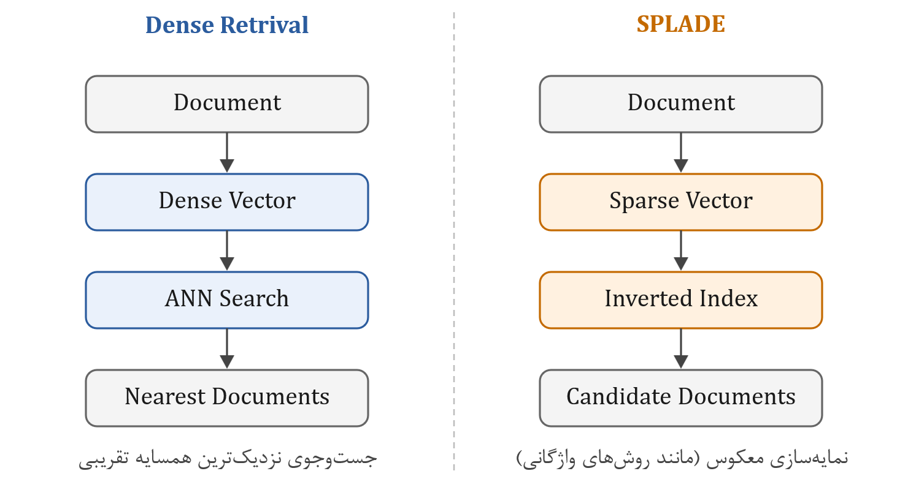
شکل (‏2-1) مقایسه مسیر بازیابی در روش بازیابی متراکم و SPLADE
SPLADE تلاش می‌کند میان دو رویکرد بازیابی واژگانی و بازیابی معنایی قرار گیرد (شکل 2-2). به همین دلیل، SPLADE را می‌توان یک بازیاب عصبی تنک دانست[38],[37].
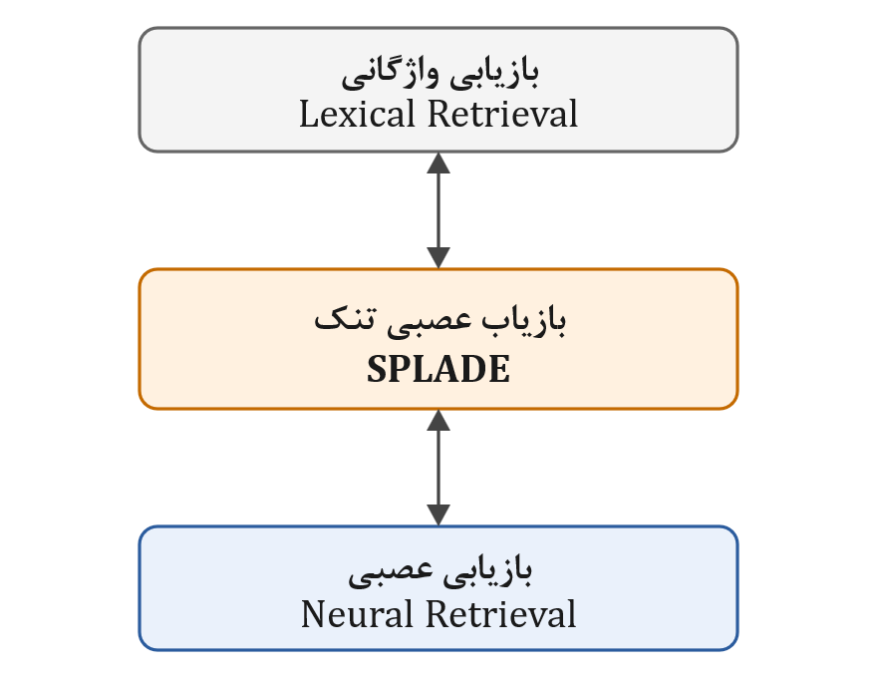
شکل (‏2-2) جایگاه SPLADE میان بازیابی واژگانی و بازیابی عصبی
در کل؛ مقاله اصلی SPLADE بر ترکیب تطبیق واژگانی با گسترش واژگانی یادگرفته‌شده تأکید دارد؛ به این معنا که نمایش تنک حاصل، ضمن حفظ قابلیت تطبیق دقیق واژگان و بهره‌گیری از نمایه‌سازی معکوس، واژه‌های مرتبطی را نیز از طریق فرایند یادگیری به نمایش پرس‌وجو و سند اضافه می‌کند[37].
لذا مزایای SPALDE را می‌توان حفظ تطبیق دقیق واژگان، امکان گسترش واژگان، استفاده از نمایه‌سازی معکوس و ترکیب قابلیت‌های روش‌های بازیابی واژگانی و معنایی نام برد. از طرفی؛ هزینه محاسباتی گسترش واژگان برای تولید بازنمایی و وابستگی نمایش تنک به واژگان مدل زبانی استفاده شده در برابر امکان اضافه کردن واژگان دلخواه، محدودیت‌های SPLADE هستند.
نقش SPLADE در پروژه حاضر
خوشه‌بندی معنایی و SPLADE دو نمایش متفاوت از متن ایجاد می‌کنند که در شکل (2-3) نمایش داده شده است.
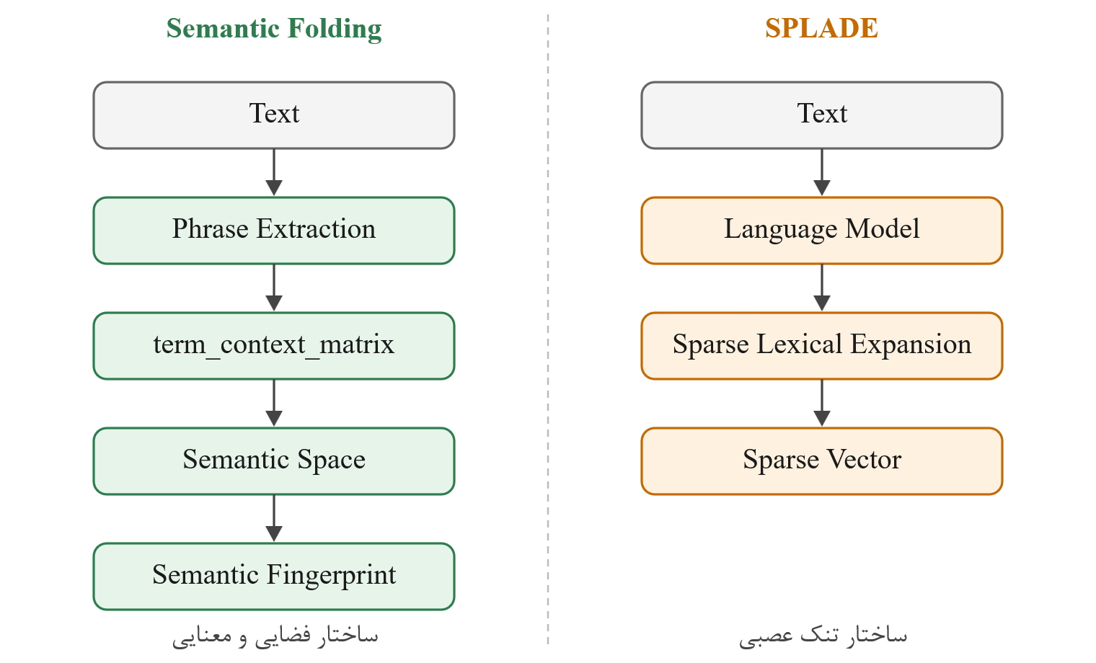
شکل (‏2-3) مقایسه خط‌لوله نمایش متن در خوشه‌بندی معنایی و SPLADE
بنابراین این دو روش از دو دیدگاه متفاوت به متن نگاه می‌کنند، که در جدول (2-1) به آن اشاره شده است.
جدول (‏2-1) مقایسه نوع اطلاعات اصلی در خوشه‌بندی معنایی و SPLADE
روش | نوع اطلاعات اصلی
خوشه‌بندی معنایی | ساختار فضایی و معنایی
SPLADE | اطلاعات واژگانی و گسترش عصبی

در پژوهش حاضر، هدف استفاده از SPLADE، ایجاد یک مسیر بازیابی مکمل برای خوشه‌بندی معنایی است. یعنی رتبه مقایسه پرس‌وجو و اسناد از مسیر خوشه‌بندی معنایی و SPLADE به صورت جداگانه محاسبه می‌شود، سپس می‌توان این دو رتبه را با روش‌های هم‌جوشی ترکیب کرد.
این طراحی امکان بررسی سوال پژوهشی:
آیا ترکیب نمایش فضایی خوشه‌بندی معنایی با نمایش sparse عصبی SPLADE، می‌تواند نسبت به استفاده مستقل از هر یک، کیفیت بازیابی را بهبود دهد؟
را فراهم کرد که طبق آزمایشات گرفته شده، مشخص شد جواب مثبت است.

بازیابی ترکیبی
روش بازیابی ترکیبی به رویکردی گفته می‌شود که در آن نتایج حاصل از بیش از یک روش بازیابی با یکدیگر ترکیب می‌شوند.
SPLADE یک بازیاب تنک عصبی است؛ که خروجی آن یک بازنمایی تنک تولید شده توسط مدل عصبی است؛ پس بهتر است SPLADE با بازیاب تنک یا بازیاب عصبی ترکیب نشود[38],[37]. همین ویژگی SPALDE است که منجر به انتخاب آن برای بخش ترکیبی پژوهش جاری شد؛ لذا منظور از بازیابی ترکیبی در این پژوهش با توجه به ترکیب نتایج دو روش SF و SPLADE، به معنای ترکیب دو نوع اطلاعات مکمل است.
در پژوهش حاضر، ساختار ترکیبی کمی متفاوت و در واقع متناسب با هدف اصلی پژوهش است؛ یعنی یک مسیر مبتنی بر بازنمایی فضایی و یک مسیر مبتنی بر گسترش واژگانی تنک عصبی در کنار یکدیگر قرار می‌گیرند. ساختار کلی طراحی در شکل (2-4) نشان داده شده است.
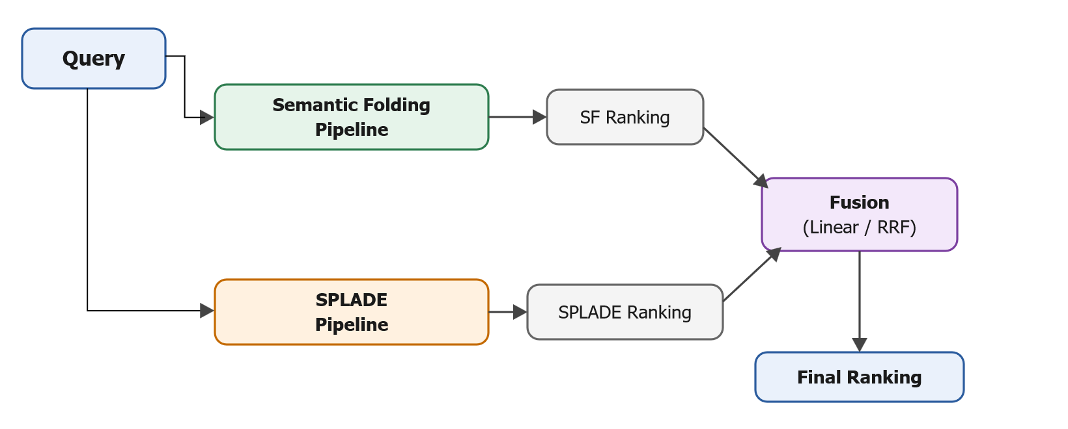
شکل (‏2-4) ساختار بازیابی ترکیبی SF و SPLADE
در پروژه حاضر از این طراحی استفاده شده است؛ چون به جای اینکه SPLADE صرفا به عنوان یک خط‌مبنا معرفی شود، از آن به عنوان مسیر مکمل برای ارزیابی عملکرد خوشه‌بندی معنایی هم استفاده شده است.
در این طراحی، هم‌جوشی خطی و هم‌جوشی معکوس رتبه دو روش متفاوت برای هم‌جوشی نتایج هستند. بنابراین می‌توان در فصل نتایج مقایسه کرد کهSF در برابر SPLADE،SF+SPLADE_{linear} و SF+SPLADE_{RRF} چه عملکردی دارد.
در نتیجه از نظر مفهومی، خوشه‌بندی معنایی و SPLADE رقیب صرف نیستند و می‌توانند مکمل یکدیگر باشند: خوشه‌بندی معنایی ساختار فضایی حاصل از روابط زمینه‌ای را وارد بازیاب می‌کند، در حالی که SPLADE از یک مدل زبانی برای ایجاد نمایش تنک هراه با گسترش واژگانی استفاده می‌کند.

ارتباط روش‌های بازیابی با پژوهش حاضر
همانطور که اشاره شد؛ روش‌های بازیابی معنایی در بسیاری از مسایل قادر به ایجاد تطبیق معنایی مؤثر هستند، اما در برخی شرایط محدودیت‌های دارند و ممکن است در تطبیق واژگانی، به‌ویژه برای عبارات مهم، نام‌های خاص و واژه‌های نادر، نسبت به روش‌های بازیابی واژگانی عملکرد ضعیف‌تری داشته باشند[62]. ازاین‌رو، ترکیب روش‌های واژگانی و معنایی به یکی از رویکردهای مهم پژوهش در بازیابی اطلاعات تبدیل شده است[66]. این تمایز برای پژوهش حاضر اهمیت ویژه‌ای دارد. روش پیشنهادی پایان‌نامه بر پایه خوشه‌بندی معنایی تلاش می‌کند متن را از سطح تطبیق مستقیم واژه‌ها فراتر برده و اطلاعات معنایی و ارتباط میان عبارات را در یک فضای ساخت‌یافته نمایش دهد.
از طرف دیگر، استفاده از روش‌های تنک معنایی، امکان استفاده همزمان از ویژگی‌های تنک و اطلاعات معنایی حاصل از مدل‌های زبانی را فراهم می‌کند که در معماری کلی پژوهش حاضر به آن نیز برای بهبود نتایج پرداخته شده است.

پاسخ‌گویی به سوالات

تعریف پاسخ‌گویی به سوالات
پاسخ‌گویی به سوالات یکی از مسایل مهم در پردازش زبان طبیعی است که هدف آن، ارایه پاسخ مناسب به یک پرس‌وجوی بیان‌شده است. برخلاف جست‌وجوی سنتی که معمولا فهرستی از اسناد مرتبط را در اختیار کاربر قرار می‌دهد، سیستم QA تلاش می‌کند اطلاعات مورد نیاز کاربر را از منابع موجود استخراج کرده و به صورت یک پاسخ ارایه کند.
در سیستم‌های مدرن QA، به‌ویژه در QA دامنه‌باز، معمولا مسئله به دو بخش اصلی تقسیم می‌شود: بازیابی اطلاعات مرتبط و استخراج یا تولید پاسخ.
در معماری‌های بازیابی سپس خواندن، ابتدا یک بازیاب اسناد مرتبط را از یک مجموعه بزرگ بازیابی می‌کند و سپس یک خواننده یا مدل پاسخ‌گو، پاسخ را از میان اطلاعات بازیابی‌شده استخراج یا تولید می‌کند[68].
تاکنون روش‌های گوناگونی برای پاسخگویی به سوالات ایجاد و توسعه داده شده است. به عنوان مثال امکان پاسخگویی به سوالات در یک جامعه تخصصی (CQA) به روشی محبوب برای جستجوی مطالعات آنلاین تبدیل شده است. جایی که کاربران می‌توانند در قالب پرسش و پاسخ با یکدیگر تعامل داشته باشند و همچنین می‌تواند شامل میلیون‌ها پرسش و پاسخ باشد. حجم بسیار بالای پرسش و پاسخ در این سامانه‌ها امکان کشف شباهت بین سوال جدید با سوالات مرتبط و تبع آن پاسخ‌های مرتبط در میان پاسخ‌های موجود را فراهم می‌کند[32].
پاسخگویی به سوالات نه‌تنها حوزه‌ای از بازیابی اطلاعات است بلکه حوزه‌ای از استخراج اطلاعات و پردازش زبان طبیعی نیز است[33]. در سال‌های اخیر نوع دیگری از سامانه‌ها به نام سامانه پاسخگویی به سوالات معنایی(SQA) توسعه داده شده‌اند که در واقع از یک زبان مبتنی بر پرس‌وجوی رسمی مثلSPARQL استفاده می‌کنند که نوعی استاندارد برای مدل‌سازی و جست‌جوی داده‌ها هستند[30],[20].
معیارهایی برای طبقه بندی سامانه‌های پاسخگویی به سوالات معنایی وجود دارد، مثل طبقه بندی کردن بر اساس دامنه که در آن سوالات به سه دسته دامنه‌بسته، دامنه‌باز و دامنه ترکیبی تقسیم می‌شوند. که دسته اول برای پاسخگویی به سوالات در یک حوزه تخصصی است که به دلیل محدود بودن دامنه، پاسخ‌ها کیفیت خوبی دارند؛ دسته دوم مربوط به کاربران عادی برای پاسخگویی به سوالات عمومی است که نیاز به مخازن داده بسیار بزرگی دارند و دسته سوم یا محیط‌های با دامنه ترکیبی هر دو دسته از سوالات قبلی را در خود جای داده‌اند[30],[16].

پاسخ‌گویی به سوال در دامنه‌باز و دامنه‌بسته
الف) پاسخ‌گویی به سوال در دامنه‌باز
در محیط‌های دامنه‌باز، سیستم محدود به یک حوزه موضوعی یا یک مجموعه کوچک از منابع نیست و باید بتواند پاسخ پرسش را از میان یک مجموعه بزرگ و متنوع از اسناد پیدا کند. در چنین شرایطی، بازیاب اهمیت بسیار زیادی پیدا می‌کند؛ زیرا بررسی تمام اسناد توسط مدل پاسخ‌گو عملا امکان‌پذیر یا مقرون‌به‌صرفه نیست[61]. به همین دلیل، معماری‌های QA دامنه‌باز معمولا از یک مرحله بازیابی برای کاهش مجموعه عظیم اسناد به تعداد محدودی از اسناد کاندید استفاده می‌کنند[68].
ب) پاسخ‌گویی به سوال در دامنه‌بسته
در محیط‌های دامنه‌بسته، سیستم با یک مجموعه مشخص و محدود از منابع یا یک حوزه موضوعی مشخص کار می‌کند. لذا منظور از محیط دامنه‌بسته، محدود بودن فضای جست‌وجو به یک مجموعه اسناد مشخص و از پیش تعریف‌شده است. بنابراین دامنه‌بسته الزاما به معنای محدود بودن موضوعی محتوا نیست، بلکه به محدود بودن پیکره متنی قابل جست‌وجو اشاره دارد.
برای مثال، فرض کنیم مجموعه اسناد یک سازمان شامل مستندات مربوط به یک محصول باشد. کاربر می‌پرسد:
«حداکثر ظرفیت این محصول چقدر است؟»
سیستم فقط باید در همان مجموعه مستندات جست‌وجو کند.
در نتیجه، برخلاف QA دامنه‌باز، فضای جست‌وجو از ابتدا محدود شده است. این ویژگی باعث می‌شود طراحی و ارزیابی سیستم در یک حوزه مشخص امکان‌پذیرتر باشد و بتوان روش‌های مختلف بازیابی را به صورت کنترل‌شده با یکدیگر مقایسه کرد.
این مفهوم به پژوهش حاضر ارتباط مستقیمی‌دارد؛ زیرا خوشه‌بندی معنایی هم برای بازیابی از یک مجموعه مشخص از متون مورد استفاده قرار می‌گیرد و عملکرد آن بر اساس میزان موفقیت در بازیابی اسناد مرتبط با پرس‌وجو‌ها ارزیابی می‌شود.

پاسخ‌گویی مبتنی بر بازیابی
یکی از معماری‌های رایج در QA، معماری بازیابی سپس خواندن است (شکل 2-5) که در این معماری، بازیاب نقش دروازه ورود اطلاعات را دارد.
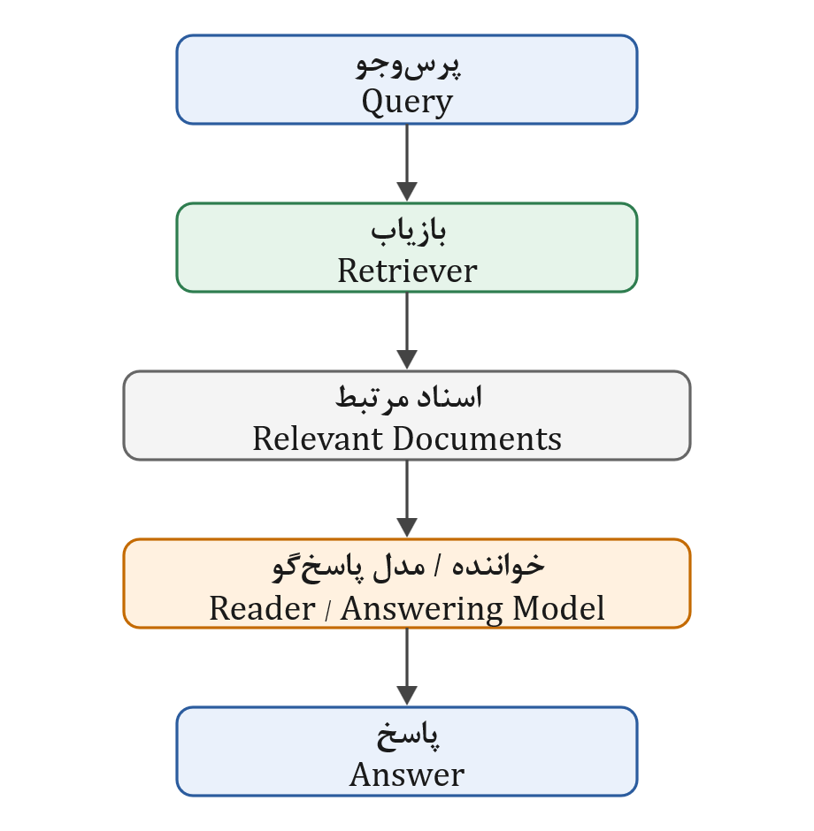
شکل (‏2-5) معماری بازیابی سپس خواندن در سامانه‌های پاسخ‌گویی به سوالات
در مرحله اول، بازیاب از میان مجموعه اسناد، تعدادی سند را که احتمال می‌دهد برای پاسخ‌گویی مرتبط باشند انتخاب می‌کند.
در مرحله دوم، مدل پاسخ‌گو این اطلاعات را بررسی کرده و پاسخ نهایی را استخراج یا تولید می‌کند. بنابراین حتی اگر مدل پاسخ‌گو بسیار قدرتمند باشد، اگر بازیاب سند مناسب را در میان کاندیدها قرار ندهد، سیستم نمی‌تواند پاسخ صحیح را پیدا کند. به همین دلیل کیفیت بازیاب یکی از عوامل تعیین‌کننده در عملکرد سیستم‌های QA مبتنی بر بازیابی است. پژوهش‌های مربوط به رتبه‌بندی عصبی نیز بازیاب و رتبه‌بندی را به عنوان اجزای مهم دسترسی به دانش خارجی در QA دامنه‌باز مورد بررسی قرار داده‌اند[72].
این مسئله دقیقا همان جایی است که پژوهش حاضر اهمیت پیدا می‌کند: هدف اصلی در این مرحله تولید پاسخ نیست، بلکه بررسی کیفیت روش خوشه‌بندی معنایی در پیدا کردن اسناد مرتبط با پرس‌وجو است.
این معماری یک مزیت مهم دارد: به جای آنکه مدل پاسخ‌گو مجبور باشد کل مجموعه اسناد را بررسی کند، تنها با بخش کوچکی از اطلاعات کاندید کار می‌کند. معماری‌های بازیابی سپس خواندن از رویکردهای اصلی در QA دامنه‌باز محسوب می‌شوند[68].

بازیابی اطلاعات چندزبانه و میان‌زبانی
با گسترش منابع دیجیتال در زبان‌های مختلف، سیستم‌های بازیابی اطلاعات دیگر نمی‌توانند صرفا بر منابع انگلیسی متکی باشند. در بسیاری از کاربردها، پرسش کاربر ممکن است به یک زبان بیان شود، در حالی که اطلاعات مورد نیاز در منابعی با زبان دیگر قرار داشته باشد. از این رو، بازیابی اطلاعات چندزبانه و میان‌زبانی اهمیت ویژه‌ای پیدا کرده است[29].

بازیابی اطلاعات چندزبانه
MLIR به مسئله بازیابی اطلاعات از مجموعه‌ای از منابع متنی با چند زبان مختلف اشاره دارد.
برای مثال، فرض کنیم مجموعه اسناد شامل اسنادی به زبان انگلیسی، عربی، فارسی، فرانسوی، آلمانی و غیره باشد. یک سیستم MLIR می‌تواند برای این مجموعه، پرسش‌هایی را در زبان‌های مختلف دریافت کرده و اسناد مرتبط را از منابع چندزبانه بازیابی کند.
در این حالت، مسئله اصلی این است که سیستم باید بتواند ویژگی‌های زبانی متفاوت از جمله، تفاوت در واژگان، ساختار دستوری، شکل کلمات و شیوه توکن‌سازی را در یک چارچوب مشترک مدیریت کند.

بازیابی اطلاعات میان‌زبانی
CLIR حالت خاص‌تری از بازیابی اطلاعات چندزبانه است که در آن زبان پرس‌وجو و زبان اسناد می‌توانند متفاوت باشند (شکل 2-6).
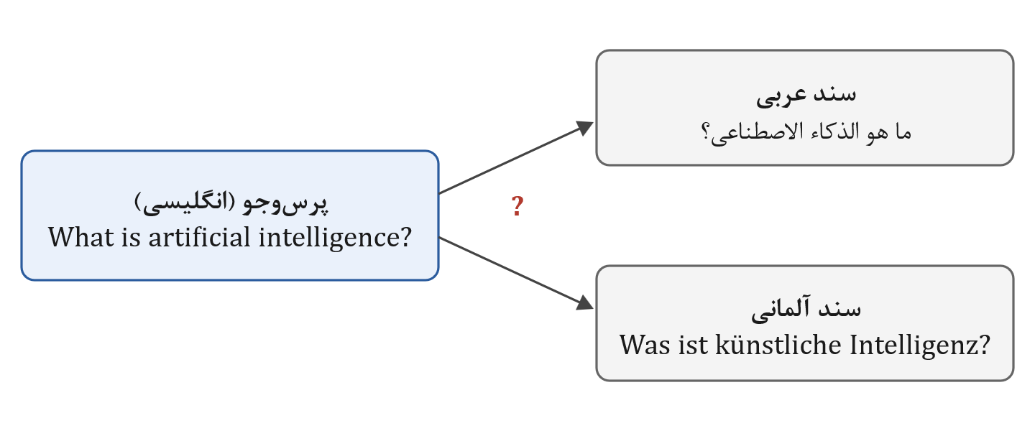
شکل (‏2-6) نمونه‌ای از بازیابی میان‌زبانی: پرسش انگلیسی و اسناد عربی و آلمانی
در اینجا کاربر پرسش را به انگلیسی مطرح کرده است، اما سیستم باید بتواند اسناد عربی یا آلمانی مرتبط را نیز پیدا کند. این مسئله از نظر معنایی چالش‌برانگیزتر از بازیابی تک‌زبانه است، زیرا سیستم باید ارتباط مفهومی‌میان دو زبان متفاوت را تشخیص دهد.

چالش‌های بازیابی در زبان‌های مختلف
بازیابی چندزبانه با چالش‌های متعددی مواجه است. مهم‌ترین آن‌ها عبارت‌اند از:
- تفاوت واژگان
یک مفهوم مشابه می‌تواند در زبان‌های مختلف با واژه‌های کاملا متفاوت بیان شود.
مثلا:
English: artificial intelligence
Arabic: الذکاء الاصطناعی
Persian: هوش مصنوعی
بنابراین تطبیق صرفا واژگانی نمی‌تواند ارتباط این عبارات را تشخیص دهد.
- تفاوت ساختار دستوری
زبان‌ها از نظر ترتیب واژه‌ها، صرف فعل، ساختار اسمی و سایر ویژگی‌های نحوی با یکدیگر تفاوت دارند.
- تفاوت در توکن‌سازی
در برخی زبان‌ها، فاصله الزاما مرز مناسبی برای تعیین کلمات نیست و برخی زبان‌ها نیز دارای ساختار صرفی پیچیده‌تری هستند.
- تفاوت منابع آموزشی
میزان داده‌های متنی موجود برای زبان‌های مختلف یکسان نیست. برخی زبان‌ها دارای منابع بسیار زیاد و برخی دیگر دارای منابع محدود هستند.
- کمبود اطلاعات
در برخی زبان‌ها تعداد منابع و مقالات موجود کمتر است.
- عدم تقارن اطلاعات
حتی اگر یک مفهوم در منابع یک زبان وجود داشته باشد، ممکن است همان اطلاعات در Wikipedia یا منابع زبان دیگر وجود نداشته باشد.

نمایش متون و روش‌های وزن‌دهی

مدل کیسه کلمات
یکی از ساده‌ترین و قدیمی‌ترین روش‌های نمایش متون است. در این روش، متن به مجموعه‌ای از واژه‌ها تبدیل شده و برای هر واژه موجود در واژگان مجموعه‌داده، یک بعد در فضای ویژگی در نظر گرفته می‌شود. در نتیجه، هر سند را می‌توان به صورت یک بردار عددی نمایش داد.
برای مثال، فرض کنید واژگان مجموعه اسناد شامل چهار واژه زیر باشد:
$$V=\{\text{retrieval},\text{semantic},\text{query},\text{document}\}$$
اگر یک سند به صورت زیر باشد:
semantic retrieval semantic document
نمایش BoW آن می‌تواند به شکل زیر باشد:
$$\left[1, 2, 0, 1\right]$$
که در آن هر مقدار بیانگر تعداد وقوع واژه متناظر در سند است.
مزیت اصلی BoW سادگی، سرعت و امکان استفاده از ساختارهای کارآمد نمایه‌سازی مانند نمایه‌سازی معکوس است. بااین‌حال، این روش روابط معنایی میان واژه‌ها و ترتیب آن‌ها را به صورت مستقیم مدل نمی‌کند. در واقع، در این نمایش واژه‌ها عمدتا به صورت ویژگی‌های مستقل در نظر گرفته می‌شوند. این مسئله یکی از محدودیت‌های اساسی روش‌های واژگانی در بازیابی اطلاعات محسوب می‌شود[73].

فراوانی واژه
برای بهبود نمایش BoW، می‌توان به جای استفاده صرف از تعداد خام وقوع واژه‌ها، به هر واژه یک وزن اختصاص داد. یکی از ساده‌ترین معیارهای وزن‌دهی، فراوانی واژه است.
TF میزان تکرار یک واژه در یک سند را اندازه‌گیری می‌کند. ساده‌ترین شکل آن به صورت زیر تعریف می‌شود:
$$TF\left(t,d\right)=f\left(t,d\right)$$ | (‏2‏-‏1‏)

که در آن:
- $t$ واژه موردنظر است؛
- $d$ سند موردنظر است؛
- $f\left(t,d\right)$ تعداد دفعات وقوع واژه $t$ در سند $d$ است.
برای مثال، اگر واژه بازیابی در یک سند پنج بار تکرار شده باشد، مقدار TF آن برابر با 5 خواهد بود.
منطق TF این است که تکرار بیشتر یک واژه در یک سند می‌تواند نشان‌دهنده ارتباط بیشتر آن واژه با موضوع سند باشد. بااین‌حال،TF به تنهایی نمی‌تواند میان واژه‌های عمومی و واژه‌های متمایزکننده تفاوت مناسبی ایجاد کند؛ زیرا واژه‌هایی مانند کلمات توقف ممکن است در بسیاری از اسناد تکرار شوند.

فراوانی معکوس سند
معیار IDF برای اندازه‌گیری میزان تمایزدهندگی یک واژه در کل مجموعه اسناد استفاده می‌شود.
ایده اصلی آن این است که واژه‌ای که در تعداد زیادی از اسناد ظاهر می‌شود، اطلاعات کمتری برای تشخیص یک سند خاص دارد؛ در مقابل، واژه‌ای که در تعداد کمی از اسناد ظاهر می‌شود، می‌تواند ویژگی متمایزکننده‌تری باشد.
فرم رایج IDF به صورت زیر است:
$$IDF\left(t\right)=log\frac{N}{df\left(t\right)}$$ | (‏2‏-‏2‏)

که در آن:
- $N$ تعداد کل اسناد مجموعه است؛
- $df\left(t\right)$ تعداد اسنادی است که واژه $t$ در آن‌ها ظاهر شده است.
بنابراین، هرچه $df\left(t\right)$ کوچک‌تر باشد، مقدار IDF بزرگ‌تر خواهد بود.

فراوانی واژه و معکوس سند
با ترکیب دو معیار TF و IDF، روش TF-IDF به دست می‌آید:
$$TFIDF\left(t,d\right)=TF\left(t,d\right)×IDF\left(t\right)$$ | (‏2‏-‏3‏)

بنابراین TF-IDF دو عامل را هم‌زمان در نظر می‌گیرد:
- اهمیت واژه در داخل یک سند → TF
- میزان تمایز واژه در کل مجموعه اسناد → IDF
به بیان ساده، اگر واژه‌ای در یک سند زیاد تکرار شود ولی تقریبا در تمام اسناد مجموعه نیز وجود داشته باشد، وزن نهایی آن الزاما زیاد نخواهد بود. در مقابل، واژه‌ای که در یک سند حضور قابل‌توجهی دارد و در تعداد کمی‌از اسناد دیگر دیده می‌شود، وزن بالاتری دریافت می‌کند.
این روش مبنای بسیاری از مدل‌های کلاسیک بازیابی اطلاعات بوده و همچنان برای ایجاد نمایش‌های تنک و وزن‌دهی واژگان کاربرد دارد. مدل‌های مبتنی بر واژه مانند BM25 نیز از خانواده روش‌هایی هستند که بر تطبیق واژگانی و اطلاعات مربوط به فراوانی واژه‌ها تکیه دارند[66].

محدودیت‌های روش‌های واژگانی
باوجود سادگی و کارایی روش‌هایی مانند BoW و TF-IDF، این روش‌ها دارای محدودیت‌هایی هستند. مهم‌ترین محدودیت روش‌های واژگانی، عدم تطبیق واژگان میان پرس‌وجو و سند است.
محدودیت دیگر این است که نمایش‌های واژگانی کلاسیک معمولا معنای ضمنی و روابط معنایی میان واژه‌ها را مستقیما مدل نمی‌کنند. همچنین ترتیب و ساختار جمله در مدل ساده کیسه کلمات از بین می‌رود. به همین دلیل، توسعه روش‌هایی که بتوانند اطلاعات معنایی را در کنار اطلاعات واژگانی مورد استفاده قرار دهند، به یکی از مسیرهای مهم تحقیقات بازیابی اطلاعات تبدیل شده است[73].
این محدودیت‌ها زمینه را برای معرفی دو خانواده مهم دیگر از نمایش‌های متنی، یعنی بازنمایی تنک و بازنمایی متراکم، فراهم می‌کنند.

نمایش‌های برداری متون
برای پردازش محاسباتی متن، لازم است متن‌های زبانی به نمایش‌های عددی تبدیل شوند. یکی از رایج‌ترین روش‌ها، نمایش متن به صورت یک بردار است. تفاوت روش‌های مختلف در نحوه ساخت این بردار و معنای ابعاد آن است.
به‌طور کلی، در بازیابی اطلاعات مدرن می‌توان نمایش‌های متنی را در دو گروه مهم تنک و متراکم دسته‌بندی کرد[73]. البته روش‌هایی مانند SPLADE نشان داده‌اند که می‌توان ویژگی‌های معنایی مدل‌های عصبی را با نمایش تنک ترکیب کرد[37].

نمایش تنک
در یک نمایش تنک، بردار دارای تعداد بسیار زیادی بعد است، اما تنها تعداد نسبتا کمی از این ابعاد دارای مقدار غیرصفر هستند. TF-IDF نمونه کلاسیک یک نمایش تنک است. در این حالت، هر بعد معمولا به یک واژه یا term مشخص در واژگان مربوط می‌شود.
یکی از مزایای مهم نمایش تنک، تفسیرپذیری آن است؛ زیرا می‌توان مشخص کرد کدام واژه‌ها باعث ایجاد مقدار غیرصفر در بردار شده‌اند. همچنین ساختارهای تنک با نمایه‌سازی معکوس سازگاری مناسبی دارند و امکان بازیابی کارآمد در مجموعه‌های بزرگ اسناد را فراهم می‌کنند[73].
در سال‌های اخیر، روش‌های بازیابی تنک یادگیرنده مانند SPLADE تلاش کرده‌اند این ویژگی را با قدرت مدل‌های زبانی عصبی ترکیب کنند. SPLADE متن را به یک بردار تنک تبدیل می‌کند و در عین حفظ ساختار تنک، امکان گسترش واژگان مرتبط با مفهوم متن را فراهم می‌کند[37].

نمایش متراکم
در نمایش متراکم تقریبا تمام یا بخش بزرگی از ابعاد بردار دارای مقادیر غیرصفر هستند. در این حالت، بردار معمولا دارای تعداد محدودی بعد است؛ برای مثال 384، 768 یا 1024 بعد، اما تقریبا همه این ابعاد اطلاعاتی را در خود نگه می‌دارند.
در نمایش متراکم، هر بعد الزاما یک واژه مشخص نیست. بلکه اطلاعات معنایی متن در یک فضای پیوسته و توزیع‌شده نمایش داده می‌شود. این ویژگی باعث می‌شود دو متن که از واژگان متفاوتی استفاده می‌کنند، در صورتی که معنای مشابهی داشته باشند، بتوانند در فضای برداری به یکدیگر نزدیک شوند.
روش‌هایی مانند DPR از همین ایده استفاده می‌کنند. در DPR، پرس‌وجو و سند توسط کدگزارهای عصبی به بردارهای متراکم تبدیل شده و میزان ارتباط آن‌ها در فضای برداری محاسبه می‌شود. این روش نشان داده است که نمایش متراکم می‌تواند در بسیاری از مسایل QA عملکرد بسیار خوبی داشته باشد[61].

مقایسه تنک و متراکم
تفاوت اصلی این دو روش به صورت خلاصه در جدول (2-2) نشان داده شده است.
جدول (‏2-2) مقایسه نمایش‌های تنک و متراکم
ویژگی | تنک | متراکم
تعداد ابعاد | معمولا بسیار زیاد | معمولا محدودتر
تعداد مقادیر صفر | زیاد | کم
معنای ابعاد | اغلب قابل تفسیر | معمولا پنهان
تطبیق واژگانی | بسیار خوب | ضعیف‌تر در تطبیق دقیق
تطبیق معنایی | محدودیت در روش‌های کلاسیک | معمولا قوی
تفسیرپذیری | بالا | کمتر
عدم تطبیق واژگان | مشکل اصلی | تا حدی قابل کاهش
نمونه | BM25، SPLADE | DPR، Embedding Models

البته جدول (2-2) یک تفکیک مفهومی است و نباید آن را به این معنا در نظر گرفت که تمام روش‌های تنک در همه شرایط از متراکم بهتر هستند یا بالعکس. مطالعات نشان داده‌اند که تطبیق واژگانی و معنایی دارای نقاط قوت متفاوتی هستند و ترکیب آن‌ها می‌تواند نسبت به استفاده از هریک به تنهایی، عملکرد مؤثرتر و مقاوم‌تری ایجاد کند[74]. به همین دلیل، در سال‌های اخیر توجه خوبی به بازیابی ترکیبی شده است.

مسئله عدم تطبیق واژگان
یکی از مسایل اساسی در بازیابی اطلاعات، مسئله عدم تطبیق واژگان است. این مسئله زمانی رخ می‌دهد که پرس‌وجو و سند مرتبط، برای بیان یک مفهوم از واژه‌ها یا عبارات متفاوتی استفاده کنند. این مسئله یکی از محدودیت‌های شناخته‌شده روش‌های واژگانی است. در مرورهای مربوط به بازیابی معنایی نیز اشاره شده است که روش‌های کلاسیک مبتنی بر نمایش کیسه کلمات و تطبیق واژگانی ممکن است به دلیل مسئله عدم تطبیق واژگان، اسناد مرتبط را در همان مرحله اول بازیابی از دست بدهند[73].
این مشکل یکی از انگیزه‌های اصلی توسعه روش‌های بازیابی معنایی بوده است. در روش‌های مبتنی بر نمایش‌های متراکم، پرس‌وجو و اسناد در قالب بردارهای متراکم در یک فضای نهفته نمایش داده می‌شوند و شباهت میان آن‌ها بر اساس روابط معنایی موجود در این فضا محاسبه می‌شود؛ در نتیجه، امکان بازیابی اسنادی که از نظر معنایی مرتبط هستند اما الزاما واژگان مشترک زیادی با پرس‌وجو ندارند، افزایش می‌یابد[75],[66].
بااین‌حال، بازیابی متراکم نیز بدون محدودیت نیست. نمایش فشرده اطلاعات در بردارهای متراکم می‌تواند در برخی موارد باعث تضعیف تطبیق دقیق واژگانی و از دست دادن اطلاعات مهم شود؛ برای مثال، در پرس‌وجوهایی که تطبیق دقیق نام یک موجودیت، اصطلاح تخصصی یا واژه کم‌تکرار اهمیت دارد، روش‌های تنک می‌توانند مزیت داشته باشند. مطالعات مروری نشان داده‌اند که بازیابی متراکم و تنک نقاط قوت متفاوتی دارند و این تفاوت را به عنوان یکی از دلایل مهم توجه به ترکیب این دو روش بازیابی مطرح کرده‌اند[66].
روش مورد بررسی در پژوهش جاری تلاش می‌کند بین دو دیدگاه واژگانی و معنایی ارتباط برقرار کند. در خوشه‌بندی معنایی، عبارات استخراج‌شده از متن ابتدا با استفاده از اطلاعات آماری و هم‌رخدادی در یک فضای معنایی قرار می‌گیرند و سپس موقعیت آن‌ها در قالب اثرانگشت معنایی نمایش داده می‌شود. در نتیجه، برخلاف نمایش ساده TF-IDF که هر واژه عمدتا به عنوان یک ویژگی مستقل وزن‌دهی می‌شود، در این رویکرد رابطه و نزدیکی عبارات در فضای معنایی نیز در ساخت نمایش نهایی نقش دارد.
از طرف دیگر، استفاده از مؤلفه‌هایی مانند TF-IDF در مراحل ساخت فضای معنایی و وزن‌دهی اثرانگشت‌ها باعث می‌شود اطلاعات آماری و واژگانی به طور کامل کنار گذاشته نشود. بنابراین، ایده کلی این روش را می‌توان در راستای ایجاد پلی میان بازنمایی واژگانی و بازنمایی معنایی در نظر گرفت؛ رویکردی که در پژوهش‌های جدید بازیابی اطلاعات نیز مورد توجه قرار گرفته است[73],[66].
Word2Vec و GloVe نمایش‌های برداری پیوسته و متراکم برای واژه‌ها ایجاد می‌کنند که می‌توانند روابط معنایی و نحوی میان واژه‌ها را در فضای برداری بازنمایی کنند[47],[46]. FastText با نمایش واژه‌ها بر اساس زیرواحدهای کاراکتری و چند واژه‌ای‌ها، امکان استفاده از اطلاعات زیرواژه‌ای را فراهم می‌کند؛ لذا در مواجهه با واژه‌های نادر و ناشناخته OOV می‌تواند مزیت داشته باشد[48]. BERT نیز با استفاده از معماری ترنسفرمر و توجه دوسویه، نمایش‌های وابسته به زمینه تولید می‌کند؛ بنابراین نمایش یک واژه می‌تواند با توجه به بافتی که در آن ظاهر شده است تغییر کند[49].
خلاصه مقایسه کیفی این روش‌ها با خوشه‌بندی معنایی بر اساس معیارهای سامانه‌های QA دامنه‌بسته در ادامه و در جدول (2-3) آمده است.
جدول (‏2-3) مقایسه کیفی روش‌های نمایش برداری متن
معیار | Word2Vec/GloVe | BERT/Transformers | FastText | Semantic Folding
تطبیق با دامنه تخصصی | محدود | متوسط تا بالا | متوسط | بالا
قابلیت تفسیر | کم تا متوسط | کم | کم تا متوسط | بالا
مدیریت واژگان جدید | متوسط | بالا | بالا | متوسط*
حجم داده آموزش | بزرگ | بزرگ | متوسط | کم
نیازمندی سخت‌افزاری | متوسط | بالا | متوسط | کم
امکان تعبیه پاراگراف/سند | کم تا متوسط | بالا | کم تا متوسط | بالا
* با سازوکار شبکه واژگان (فصل ۳) بهبود می‌یابد.

مبانی زیست‌الهامی: حافظه‌زمانی سلسله‌مراتبی و بازنمایی‌های تنک
طبق تحقیقات محققان هوش مصنوعی، علم اعصاب می‌تواند برای ایجاد ماشین‌های هوشمند ضروری باشد و مسیری به سمت تحقق هوش مصنوعی عمومی ایجاد کند[12]. علوم اعصاب محاسباتی شاخه‌ای از علم اعصاب است که از داده‌های تجربی برای ساخت مدل‌های ریاضی و انجام تحلیل‌های نظری برای درک اصول حاکم بر توانایی‌های شناختی مغز استفاده می‌کند[10]. از آنجایی که این رشته بر روی مدل‌های قابل قبول بیولوژیکی نورون‌ها و سامانه‌های عصبی تمرکز دارد ولی به رشته‌های غیر بیولوژیکی مانند یادگیری ماشین و شبکه‌های عصبی مصنوعی توجهی ندارد[19]. در این رابطه تلاش‌های زیادی برای مهندسی معکوس مغز پستانداران، به ویژه درک اصول محاسباتی neo-cortex شده است[34]. بر اساس اصول محاسباتی شناخته شده neo-cortex این نظریه زیست‌شناسی مغز را به گونه‌ای توصیف می‌کند که متخصصان می‌توانند از آن برای ایجاد هوش مصنوعی عمومی استفاده کنند[18].
برندون، دانشمند علوم شناختی و همکارانش در سال 2017 مقاله‌ای[12] در مورد "ساخت ماشین‌هایی که مانند انسان‌ها می‌آموزند و فکر می‌کنند" منتشر کرده‌اند، که به طور گسترده موردتوجه جامعه هوش مصنوعی قرار گرفت و به عنوان مرجع زمینه در این مطالعه استفاده می‌شود. از سوی دیگر شرکت نومنتا، سعی می‌کند ساختار neo-cortex را شبیه‌سازی و از این دانش برای ساختن سامانه‌های هوش مصنوعی استفاده کند. نظریه Numentas HTM و برنامه اجرای آن NuPIC در گذشته با موفقیت برای تشخیص الگو و تشخیص ناهنجاری داده‌های جریانی استفاده شده است. حافظه زمانی سلسله مراتبی یک فناوری مبتنی بر هوش ماشینی با محدودیت بیولوژیکی است که توسط شرکت نومنتا توسعه یافته است. در علم اعصاب، مغز ما مدل‌هایی از بدن و محیط ما می‌سازد[18]. یافتن اصول محاسباتی یکپارچه بر اساس neo-cortex مطمئنا امکان پیشرفت‌هایی را در محاسبات توزیع‌شده، هوش مصنوعی و درک ما از مغز فراهم می‌کند[35].
با توجه به عدم یکپارچگی الگوریتم‌ها در محیط‌های چند رسانه‌ای، به سامانه‌ای نیاز است که مشابه با مغز انسان از ترکیب داده‌های تصویری، صوتی و متنی بتواند پاسخ سوالات را بدهد و وابسته به یک نوع داده خاص مثل متن نباشد[15]. برای حل این موضوع، در یک دهه گذشته دانشمندان علوم اعصاب به بررسی عملکرد مغز و بررسی مسئله شناخت پرداخته‌اند که متوجه شده‌اند مغز انسان به جای اینکه یک موتور پردازشگر باشد یک حافظه پیش‌بینی کننده است[34].
در واقع مبنای این ایده‌ها برای درک متن، روش خوشه‌بندی معنایی است که در سال 2016 توسط تیم تحقیقاتی نومنتا پیشنهاد شد[13]. این شرکت تحقیقاتی مدلی را برای شبیه سازی مغز انسان در محیط‌های محاسباتی پیشنهاد داده است که به حافظه زمانی سلسله مراتبی معروف است[18]. براساس مدل محاسباتی حافظه زمانی سلسله مراتبی که برگرفته از عملکرد نورون‌های عصبی پستانداران است، مدلی برای پردازش متن به نام خوشه‌بندی معنایی پیشنهاد شده که سعی در مدل‌سازی مغز انسان در مواجهه با کلمات و تشکیل نقشه معنایی در ذهن انسان بر اساس آن دارد. بر اساس این روش، مطالعات مختلفی در حوزه دسته‌بندی و کار با متون در چند سال اخیر انجام شده است که در همه آنها توان محاسباتی پایین و دقت بالا در مواجهه با داده‌های جدید، از جمله مزیت‌های برشمرده شده آن است[34],[13].
نظریه حافظه زمانی سلسله‌مراتبی[10]، مبنای محاسباتی رفتار نورون‌های قشر جدید مخ را چنین توصیف می‌کند:
(الف) هر نورون هزاران سیناپس دارد و الگوهای زمینه‌ای را یاد می‌گیرد؛
(ب) در هر لحظه تنها حدود ۲٪ نورون‌ها فعال‌اند[34]؛
(ج) اطلاعات در قالب بازنمایی‌های تنک توزیع‌شده ذخیره می‌شود -بردارهای دودویی بزرگ که تعداد کمی از بیت‌هایشان فعال است و معنا در الگوی توزیع بیت‌های فعال نهفته است، نه در بیت منفرد [13]-.
ویژگی‌های کلیدی SDR که مبنای طراحی این پژوهش‌اند (در بخش 4-7 به صورت تفصیلی به این ویژگی‌ها پرداخته شده است):
- هم‌جوشی معنایی: واژه‌های هم‌معنا الگوهای فعال‌سازی مشابه دارند.
- تحمل نویز: از دست رفتن بخشی از بیت‌ها، معنا را تخریب نمی‌کند.
- ترکیب‌پذیری: جمع دو SDR یک SDR معنادار می‌سازد؛ حذف بیت‌های مشترک، تفاضل معنایی می‌دهد.
- سرعت محاسباتی: عملیات منطقی و ضرب داخلی روی بردارهای دودویی بسیار ارزان است.
- فشرد‌گی: با ذخیره صرفا شاخص بیت‌های فعال (نمایه‌گذاری تنک) حجم ذخیره‌سازی حداقلی می‌شود.
پژوهش جاری در ادامه این موج جدید تحقیقاتی و به دنبال استفاده از روش خوشه‌بندی معنایی در حوزه بازیابی و پاسخگویی به سوالات انجام گرفته است.

خوشه‌بندی معنایی

ایده اصلی خوشه‌بندی معنایی
خوشه‌بندی معنایی رویکردی برای تبدیل نمایش نمادین زبان، مانند کلمات و عبارات متنی، به یک نمایش فضایی و ساختاریافته است. ایده اصلی این رویکرد آن است که به جای نمایش یک واژه صرفا به عنوان یک نماد مستقل، موقعیت آن در یک فضای معنایی توپولوژیک نیز در نظر گرفته شود.
در نظریه خوشه‌بندی معنایی، واژه‌ها بر اساس روابط معنایی و توزیعی میان آن‌ها در یک فضای دوبعدی قرار می‌گیرند. در نتیجه، واژه‌هایی که از نظر معنایی یا زمینه‌ای به یکدیگر نزدیک هستند، در بخش‌های نزدیک‌تری از این فضا قرار می‌گیرند. سپس این موقعیت فضایی می‌تواند برای ایجاد یک نمایش تنک از متن مورد استفاده قرار گیرد. در مقاله اصلی خوشه‌بندی معنایی، این فرآیند به‌عنوان تبدیل نمایش نمادین زبان به یک نمایش تنک و مبتنی بر موقعیت در یک فضای معنایی مطرح شده است[13].

فضای معنایی
فضایی است که در آن عناصر زبانی بر اساس روابط معنایی یا توزیعی خود سازمان‌دهی می‌شوند.
در پروژه حاضر، این مفهوم به صورت یک فضای دوبعدی پیاده‌سازی شده است. ابتدا برای عبارات موجود در واژگان، یک نمایش مبتنی بر اطلاعات زمینه‌ای ساخته می‌شود. سپس با استفاده از روش کاهش بعد، این نمایش چندبعدی به مختصات دوبعدی تبدیل می‌شود.

نمایش توپولوژیک
یکی از ایده‌های مهم خوشه‌بندی معنایی، استفاده از نمایش توپولوژیک است.
در نمایش معمولی، ممکن است دو مفهوم از نظر شناسه عددی کاملا متفاوت باشند و فاصله عددی بین آن‌ها هیچ معنای خاصی نداشته باشد؛ مثلا:
cat → 125
dog → 782
اما در یک نمایش توپولوژیک، هدف این است که روابط و همسایگی عناصر حفظ شود (شکل 2-7).
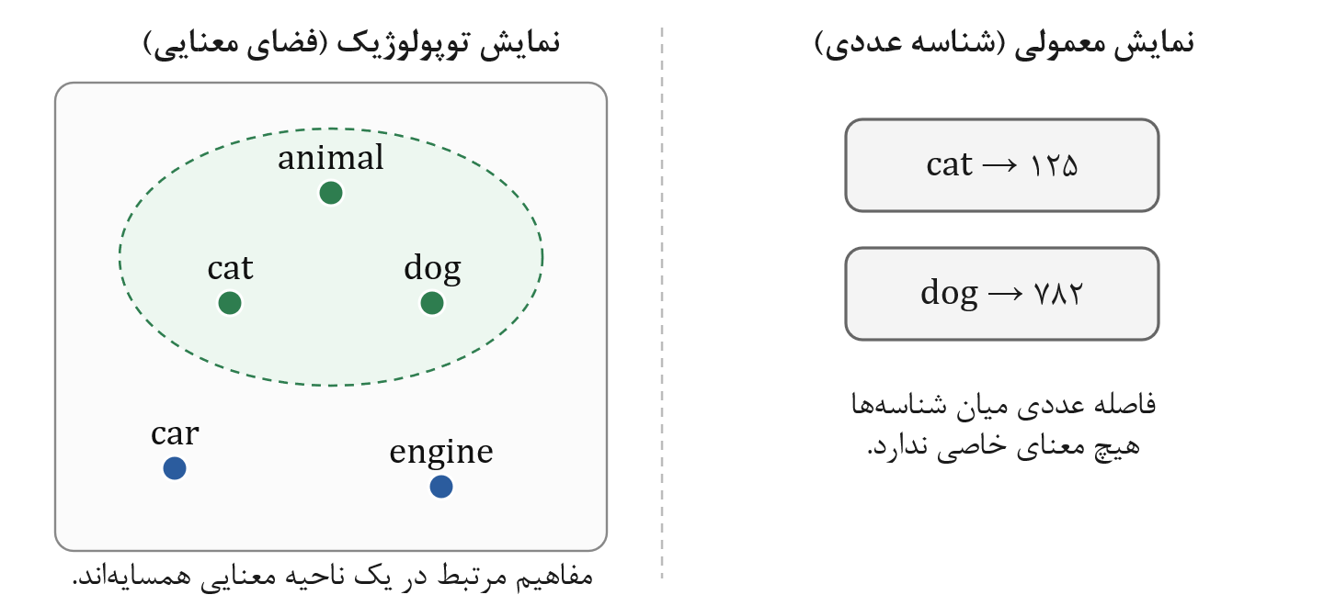
شکل (‏2-7) مقایسه نمایش با شناسه عددی و نمایش توپولوژیک
همانطور که در شکل (2-7) دیده می‌شود، در حالت نمایش توپولوژیک، cat و dog در یک ناحیه معنایی قرار می‌گیرند و animal نیز در نزدیکی آن‌ها قرار دارد.
بنابراین اطلاعاتی مانند:
- همسایگی
- فاصله
- ساختار محلی
- ارتباط میان مفاهیم
می‌تواند بخشی از نمایش متن شود.
این ایده با هدف خوشه‌بندی معنایی برای ایجاد یک فضای معنایی توپولوژیک و سپس تبدیل آن به نمایش تنک مرتبط است[13].

اثرانگشت معنایی
اثرانگشت معنایی، نمایش فشرده‌ای از یک عنصر زبانی بر اساس موقعیت آن در فضای معنایی است. در نتیجه، عبارت به جای یک شناسه ساده، دارای یک الگوی فضایی می‌شود.
در نظریه خوشه‌بندی معنایی، این فرآیند به تولید یک نمایش تنک و مبتنی بر موقعیت معنایی منجر می‌شود[13].

ارتباط خوشه‌بندی معنایی با پروژه حاضر
در پروژه حاضر، ایده خوشه‌بندی معنایی به صورت یک خط‌لوله محاسباتی پیاده‌سازی شده است که روند کلی آن در شکل (2-8) نشان داده شده است.
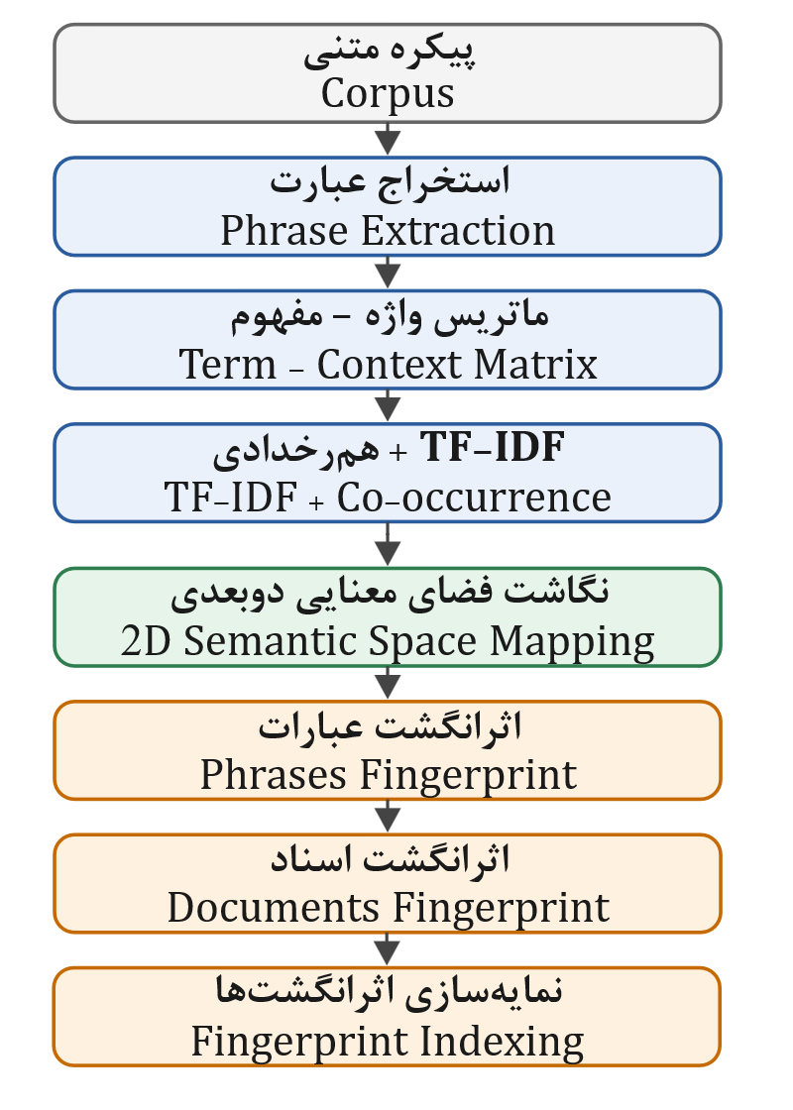
شکل (‏2-8) خط‌لوله مرحله نمایه‌سازی روش خوشه‌بندی معنایی

بنابراین در این پژوهش، خوشه‌بندی معنایی صرفا به عنوان یک مفهوم نظری استفاده نشده است؛ بلکه به عنوان مبنایی برای ایجاد نمایش فضایی عبارات و اسناد در روش بازیابی، مورد استفاده قرار گرفته است.

کاهش بعد و نگاشت به فضای معنایی
پس از ایجاد نمایش زمینه‌ای برای عبارات، مشکل مهمی‌وجود دارد: این نمایش معمولا دارای تعداد زیادی بعد به اندازه تعداد ویژگی‌های زمینه‌ای است که برای ایجادفضای معنایی، لازم است ابعاد به دو بعد کاهش پیدا کند که به این فرآیند کم کردن ابعاد گفته می‌شود.
سه روش مهم در زمینه کاهش بعد، عبارت‌اند از:
* UMAP
* t-SNE
* PCA

روش کاهش بعد PCA
ایده اصلی روش کاهش بعد خطی PCA پیدا کردن محورهایی از فضای چندبعدی است که بیشترین میزان واریانس موجود در داده را توضیح می‌دهند و ادامه دادن این روند تا رسیدن به فضای دوبعدی است.
مزیت مهم PCA سرعت بالا و سادگی آن است و همچنین مؤلفه‌های آن بر اساس واریانس داده قابل تفسیر هستند.
اما محدودیت اصلی PCA این است که یک روش خطی است. بنابراین اگر ساختار واقعی داده در یک چندتایی غیرخطی قرار داشته باشد، PCA ممکن است نتواند روابط پیچیده میان نقاط را به‌خوبی حفظ کند. منابع مروری نیز PCA را در مقابل روش‌های غیرخطی مانند t-SNE و UMAP قرار می‌دهند[67].

روش کاهش بعد t-SNE
روش t-SNE یک روش کاهش بعد غیرخطی است که تمرکز اصلی آن حفظ ساختار محلی داده‌ها است.
به زبان ساده، t-SNE تلاش می‌کند نقاطی که در فضای اصلی همسایه یکدیگر بوده‌اند، در فضای دوبعدی نیز تا حد امکان نزدیک باقی بمانند. این ویژگی باعث شده است t-SNE برای مشاهده ساختارهای محلی و خوشه‌ها بسیار محبوب باشد.
بااین‌حال، t-SNE برای داده‌های بزرگ پرهزینه است و تفسیر فاصله‌های سراسری در خروجی آن نیز باید با احتیاط انجام شود [43] و [67].

روش کاهش بعد UMAP
روش UMAP یا تقریب و تصویر منیفولد یکنواخت یک روش کاهش بعد غیرخطی و مبتنی بر ایده‌های یادگیری چندتایی و توپولوژی است.
UMAP تلاش می‌کند ساختار همسایگی داده‌ها را در فضای کم‌بعدی حفظ کند و در مقایسه با t-SNE معمولا مقیاس‌پذیری بهتری دارد. مقاله اصلی UMAP آن را روشی عملی و مقیاس‌پذیر برای کاهش بعد معرفی می‌کند که از نظر کیفیت تعبیه گذاری با t-SNE رقابت می‌کند و می‌تواند ساختارسراسری بیشتری را حفظ کند[44].

علت انتخاب UMAP در پروژه
در واقع انتخاب UMAP در پروژه حاضر با ماهیت مسئله سازگار است. هدف صرفا کاهش تعداد ابعاد نیست؛ بلکه خواسته این است که عباراتی که در فضای زمینه‌ای مشابه هستند، در فضای دوبعدی نیز موقعیت‌های نسبتا نزدیک داشته باشند.
از طرف دیگر، خوشه‌بندی معنایی به یک فضای توپولوژیک نیاز دارد. UMAP نیز به‌طور مشخص با ساختار همسایگی و چندتایی داده‌ها سروکار دارد[44].
لذا با توجه به ماهیت غیرخطی فضای زمینه‌ای، اهمیت حفظ ساختار همسایگی و نیاز پروژه به نگاشت عبارات به یک فضای دوبعدی و همچنین پر هزینه بودن t-SNE برای داده‌های بزرگ و از طرفی بهتر بودن نتایج در کاهش ابعاد در روش UMAP نسبت به t-SNE، در نهایت UMAP به عنوان روش اصلی کاهش بعد انتخاب شد.
مطابق با متن مقاله اصلی UMAP، رفتار این روش به داده‌ها و پارامترها وابسته است، لذا در برخی موارد ساختار سراسری را بهتر از t-SNE حفظ می‌کند؛ مختصرا دلیل انتخاب این روش بهترین گزینه بودن UMAP در برخی شرایط بر اساس ماهیت داده، ساختار همسایگی، غیرخطی بودن و نیاز خط‌لوله به نگاشت دوبعدی است[44].
بنابراین در پروژه حاضر زنجیره زیر شکل می‌گیرد:
$$\text{Context Similarity}→\text{UMAP Neighborhood}→\text{2D Position}→\text{Spatial Fingerprint}$$

اثرانگشت‌های متنی

تعریف اثرانگشت
اثرانگشت یک نمایش عددی و فضایی از متن است که ویژگی‌های اصلی متن را در قالب مجموعه‌ای از موقعیت‌ها با سلول‌های فعال نمایش می‌دهد. هدف این نیست که کل متن به صورت مستقیم ذخیره شود؛ بلکه اطلاعات مربوط به موقعیت و ساختار معنایی آن در یک نمایش فشرده‌تر ذخیره می‌شود[13].

اثرانگشت عبارت
اولین سطح اثرانگشت مربوط به عبارت است که در آن سلول‌های مربوط به مفاهیم معنایی مستقلی که عبارت در آنها بوده است، فعال است. در پروژه جاری شبکه ۶۴×۶۴ در نظر گرفته شده است؛ در نتیجه هر عبارت یک اثرانگشت با اندازه ۶۴×۶۴ دارد و آن را می‌توان با یک بردار 4096 بعدی نمایش داد.

اثرانگشت سند
یک سند معمولا شامل چندین عبارت است. بنابراین برای تولید اثرانگشت سند که نماینده فضایی کل سند است، لازم است که اثرانگشت‌های عبارات موجود در سند را با وزن‌های مناسب تجمیع و با یکدیگر ترکیب کرد. جزئیات وزن‌دهی اثرانگشت عبارات در فصل سوم ارایه شده است.

بازنمایی فضایی
نکته مهم در روشSF این است که اثرانگشت فقط یک بردار عددی معمولی نیست؛ بلکه ساختار فضایی دارد که در آن هر نقطه یا سلول می‌تواند نشان‌دهنده حضور یک عبارت یا بخشی از اطلاعات معنایی آن باشد. سپس این شبکه می‌تواند برای محاسبه شباهت میان پرس‌وجو و سند مورد استفاده قرار گیرد. بنابراین در اثرانگشت‌، نزدیکی فضایی نیز حامل اطلاعات است.

کدگذاری ترتیب Z مورتون
برای تبدیل ساختار دوبعدی شبکه به یک نمایش خطی، در پروژه از کدگذاری ترتیب Z مورتون، استفاده شده است. مورتون برای نگاشت و یا نمایه‌سازی مکانی مختصات دوبعدی و مدیریت برخوردها استفاده می‌شود؛ که در آن معیار اصلی مقایسه بین اثرانگشت پرس‌وجو و سند، شباهت کسینوسی است. همچنین SSIM نیز به‌عنوان یک روش جایگزین برای بررسی ساختاری اثرانگشت‌ها در بنچمارک تکمیلی ارزیابی شده است.
ایده مورتون این است که مختصات دوبعدی سطر و ستون با درهم‌تنیدن بیت‌های دو مختصات، به یک نمایه تبدیل شوند (شکل 2-9)؛ در نتیجه یک مختصات دوبعدی می‌تواند به یک بردار خطی تبدیل شود. مزیت این روش این است که می‌توان شبکه دوبعدی را به یک بردار خطی تبدیل کرد و در عین حال تا حدی محلی‌بودن فضایی را حفظ کرد.
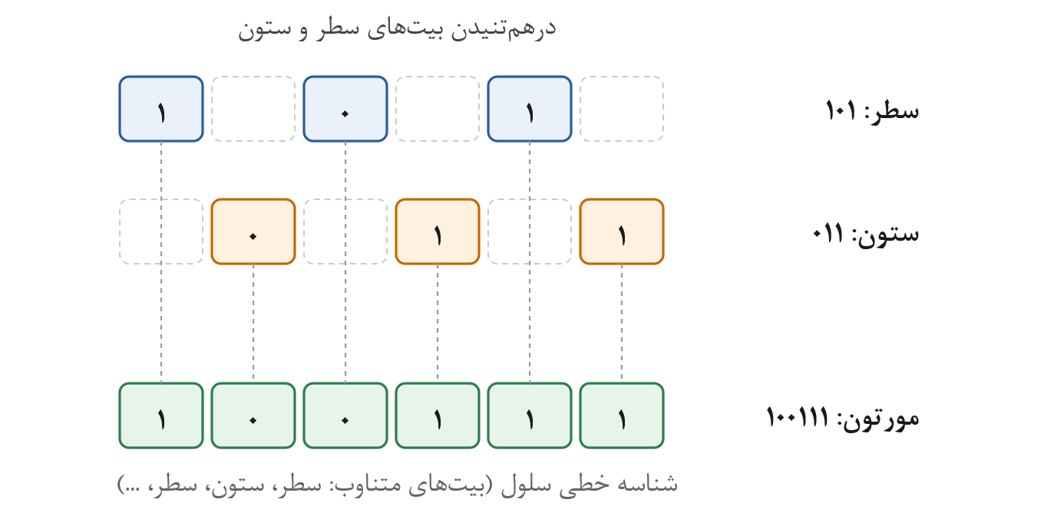
شکل (‏2-9) نمونه‌ای از کدگذاری ترتیب Z مورتون با درهم‌تنیدن بیت‌های سطر و ستون
این بخش در قسمت پیاده‌سازی اهمیت زیادی دارد، زیرا فایل اثرانگشت نهایی به شکل ماتریسی با ابعاد تعداد عبارات در 4096 ذخیره می‌شود.
$$N_{phrases}×4096$$

هموارسازی گاوسی
برای نرم‌تر شدن فعال‌سازی مکانی هموارسازی گاوسی روی اثرانگشت عبارت یا سند اعمال می‌شود و به جای اینکه فعال‌سازی یک سلول به شکل کاملا گسسته باقی بماند، در اطراف سلول نیز به صورت تدریجی پخش می‌شود. این روش برای پایدارسازی نمایش به کار می‌رود (شکل 2-10).
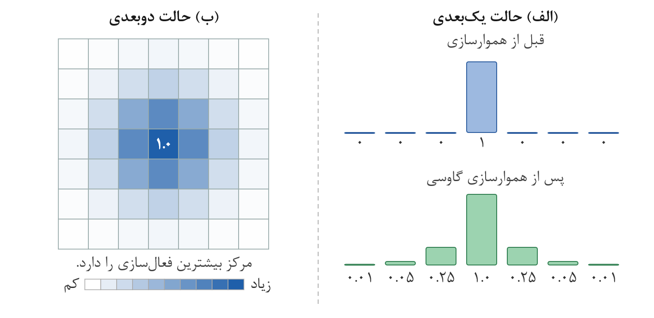
شکل (‏2-10) اثر هموارسازی گاوسی بر فعال‌سازی: (الف) حالت یک‌بعدی، (ب) حالت دوبعدی
مرکز بیشترین فعال‌سازی را دارد و هرچه از مرکز دور شویم، مقدار فعال‌سازی کاهش پیدا می‌کند.
بنابراین به جای بردار (0 0 0 1 0 0 0) چیزی شبیه (0.01 0.05 0.25 1.0 0.25 0.05 0.01) ایجاد می‌شود. در نتیجه، اثرانگشت نسبت به جابه‌جایی‌های بسیار کوچک در فضای معنایی مقاوم‌تر می‌شود.

گسترش فضایی
اگر برای هر عبارت فقط یک سلول مربوط به آن فعال شود، کوچک‌ترین تغییر در موقعیت عبارت می‌تواند باعث تغییر شدید اثرانگشت شود. برای جلوگیری از اثر این تغییرات شدید فقط هنگام پردازش پرس‌وجو و برای بالا بردن تحمل نویز و خطا، علاوه بر هموارسازی گاوسی، در خط‌لوله از گسترش فضایی نیز برای کاهش حساسیت به جابجایی‌های کوچک استفاده می‌شود (شکل 2-11).
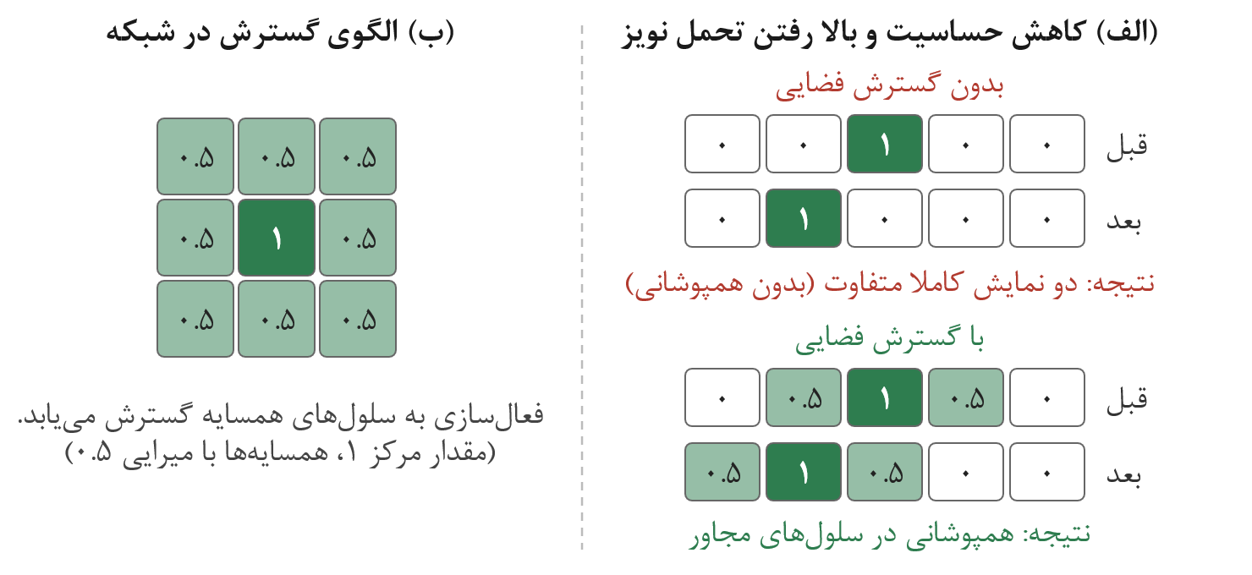
شکل (‏2-11) اثر گسترش فضایی: (الف) کاهش حساسیت به جابه‌جایی‌های کوچک، (ب) الگوی گسترش در شبکه
اگر صرفا تطبیق دقیق سلول سر لوحه بررسی شباهت باشد، نمایش بدون گسترش و با گسترش مکانی در شکل (2-11) کاملا متفاوت به نظر می‌رسند. برای کاهش این حساسیت، فعال‌سازی به سلول‌های اطراف نیز گسترش داده می‌شود. این روش گسترش فضایی برای پایدارسازی نمایش به کار می‌رود.
در نتیجه اگر دو عبارت در فضای معنایی نزدیک باشند، اثرانگشت آن‌ها نیز می‌تواند همپوشانی بیشتری داشته باشد. این ویژگی دقیقا برای بازیابی اهمیت دارد.

پیشینه پژوهش
پیشینه پژوهش در این حوزه را نمی‌توان صرفا به معرفی ترتیبی مقالات محدود کرد؛ زیرا روش‌های بازیابی اطلاعات در سال‌های اخیر از روش‌های مبتنی بر تطبیق واژگانی به سمت نمایش‌های متراکم، تنک عصبی و روش‌های ترکیبی حرکت کرده‌اند.
برای ایجاد یک ساختار منطقی، در این بخش، مطالعات مرتبط در شش دسته اصلی بررسی و در پایان، جایگاه دقیق پژوهش حاضر نسبت به آن‌ها مشخص شده است.

روش‌های بازیابی واژگانی و کلاسیک
یکی از چارچوب‌های نظری پایه در بازیابی اطلاعات، چارچوب احتمالاتی ارتباط است که توسط رابرتسون و زاراگوسا ارایه و تبیین شد و مدل‌های مختلفی از جمله BM25 از آن به‌دست آمده‌اند[39]. BM25 با وجود ماهیت نسبتا ساده و مبتنی بر تطبیق واژگانی، همچنان یکی از خطوط‌مبنای قدرتمند و پرکاربرد در بازیابی اطلاعات به شمار می‌رود[59].
روش‌های این دسته عبارت‌اند از:
- TF-IDF
- BM25
- مدل‌های مبتنی بر Bag-of-Words
در این روش‌ها، ارتباط پرس‌وجو و سند عمدتا از طریق اشتراک واژگان و وزن آن‌ها محاسبه می‌شود.

روش‌های بازیابی متراکم
در بازیابی متراکم، متن به یک بردار متراکم با ابعاد ثابت نگاشت می‌شود و ارتباط پرس‌وجو و سند بر اساس فاصله یا شباهت بین بردارهای آن‌ها تعیین می‌شود.
با معرفی بازیابی متون متراکم نشان داده شد که بازنمایی‌های متراکم مبتنی بر مدل‌های از پیش آموزش‌دیده می‌توانند در بازیابی عملکرد بهتری از روش‌های واژگانی داشته باشند، هرچند این روش‌ها به داده آموزشی نسبتا زیادی نیاز دارند و در تنظیمات چندزبانه با کاهش عملکرد مواجه می‌شوند[61].

روش‌های بازیابی تنک عصبی
این روش با استفاده از مدل‌های زبانی، بازنمایی‌های تنک مبتنی بر واژگان را گسترش می‌دهد و بدین ترتیب مزایای تفسیرپذیری روش‌های تنک را با قدرت معنایی مدل‌های عصبی ترکیب می‌کند[38].
این دسته برای پژوهش حاضر اهمیت ویژه‌ای دارد، زیرا SPLADE در معماری پیشنهادی به‌عنوان یک مولفه مکمل برای خوشه‌بندی معنایی در نظر گرفته شده است.

روش‌های بازیابی ترکیبی
روش‌های ترکیبی تلاش می‌کنند اطلاعات حاصل از چند نوع بازیاب را ترکیب کنند. ترکیب سیگنال‌های تنک و متراکم، از جمله با روش هم‌جوشی معکوس رتبه[63]، بارها نشان داده که می‌تواند عملکرد بهتری نسبت به هر روش به تنهایی ارایه دهد.
برای مثال می‌توان به ترکیب BM25 با بازیابی متراکم یا بازیابی تنک عصبی با بازیابی معنایی اشاره کرد.
این دسته مستقیما با ایده استفاده از ترکیب خوشه‌بندی معنایی با SPLADE در پروژه حاضر مرتبط است.

روش‌های بازیابی چندزبانی و بین‌زبانی
با افزایش نیاز به دسترسی اطلاعات، در زبان‌های مختلف، مسئله بازیابی چندزبانی و بازیابی بین‌زبانی اهمیت زیادی پیدا کرده است. مجموعه‌داده‌های این مطالعات نشان می‌دهند که چالش‌های اصلی این روش بازیابی شامل عدم تقارن منابع آموزشی میان زبان‌ها، ویژگی‌های زبانی و دشواری انتقال دانش معنایی است[62],[60].

روش‌های مرتبط با اثرانگشت معنایی
وبر با معرفی نظریه خوشه‌بندی معنایی[13]، چارچوبی ارایه کرد که در آن واحدهای زبانی به‌جای بردارهای متراکم معمول، در یک فضای معنایی توپولوژیک دوبعدی نگاشت شده و بر پایه موقعیت مکانی، یک بازنمایی تنک موسوم به اثرانگشت تولید می‌شود. کاربرد اصلی این نظریه در ادبیات موجود، عمدتا محدود به طبقه‌بندی و شباهت‌سنجی متن بوده و —تا جایی که در این پژوهش بررسی شد— کاربرد آن در مسئله بازیابی اطلاعات چندزبانه دامنه‌بسته و به‌ویژه ترکیب آن با روش‌های تنک عصیبی مانند SPLADE، در ادبیات منتشر شده گزارش نشده است.

جمع‌بندی و جایگاه پژوهش حاضر
جدول (2-4) خلاصه‌ای از این شش دسته و ارتباط هرکدام با پژوهش حاضر را نشان می‌دهد.
جدول (‏2-4) خلاصه مطالعات مرتبط و جایگاه پژوهش حاضر
حوزه | نمونه مطالعات | نقطه قوت | محدودیت نسبت به مسئله این پژوهش
واژگانی کلاسیک | Robertson & Zaragoza (2009) [39] | ساده، سریع، خط‌مبنا قوی | عدم تطبیق واژگانی بین زبان‌ها
Dense Retrieval | Karpukhin et al. (2020) [61] | درک معنایی فراتر از واژه | نیازمند داده آموزشی زیاد، تفسیرناپذیر
Sparse Neural | Formal et al. (2021) [38] | تفسیرپذیر + معنایی | بدون بازنمایی فضایی/توپولوژیک
Hybrid | Cormack et al. (2009) [63]; Zhang et al. (2021) [59] | ترکیب مزایا | ترکیب صرفا در سطح امتیاز، نه بازنمایی
چندزبانه | Zhang et al. (2023) [60]; Asai et al. (2021) [62] | بنچمارک استاندارد | خنثی نسبت به روش بازیابی
خوشه‌بندی معنایی | Webber (2015) [13] | بازنمایی فضایی تفسیرپذیر | -

بر این اساس، خلأ مشخص پژوهشی که پایان‌نامه جاری به آن می‌پردازد عبارت است از: نبود بررسی تجربی و مقایسه‌ای کاربرد خوشه‌بندی معنایی در بازیابی چندزبانه دامنه‌بسته و نبود مطالعه‌ای که این رویکرد را با روش‌های عصبی تنک در قالب یک چارچوب یکپارچه ترکیب و ارزیابی کرده باشد.

کارهای پیشین مبتنی بر خوشه‌بندی معنایی
- Cortical.io (۲۰۱۵–۲۰۲۲): پیاده‌سازی تجاری نظریه؛ گزارش‌های دسته‌بندی متن روی ۱۶ مجموعه‌داده در مقایسه با BERT با تأکید بر سرعت و مصرف انرژی[36].
- کاربردهای جزئی: ترکیب با TextRank برای خلاصه‌سازی خودکار [52]، تشخیص ناهنجاری در گزارش‌های سامانه [53]، و حافظه یادگیری SDR برای قطعه‌بندی زبان تایلندی[54].
- SemFold: نخستین پیاده‌سازی جامع آکادمیک برای پاسخگویی به پرسش‌های چندگزینه‌ای روی CommonSenseQA/QASC/ARC با چهار الگوریتم کاهش بعد (SOM/t-SNE/UMAP/MDS) و هفت معیار شباهت؛
نتایج کلیدی: برتری شباهت کسینوسی، برتری UMAP در سرعت ساخت، بهترین دقت 60.89/70.71/52.0 درصد (در سطح GloVe/FastText و پایین‌تر از BERT)، اما سرعت پاسخگویی حدود ۲۰ برابر سریع‌تر از BERT )137–184 ثانیه در برابر 2552–3715 ثانیه). همچنین ترفند «جایگزینی بردار سوال با شبیه‌ترین سند» (با LanceDB) دقت را افزایش داد[51].
- کای و همکاران (2024)[16]: نخستین مبنای ارزیابی استاندارد برای «تقسیم معنایی جمله» با ۳۲۱۶ جمله و داوری متخصصان؛ ابزار سنجش کیفیت نقشه‌های معنایی.
در این پایان‌نامه مسئله پژوهشی به‌صورت بازیابی رتبه‌ای در متون چندزبانه دامنه‌بسته صورت‌بندی شده، خط‌لوله برای پیکره‌های واقعی تخصصی طراحی شده، وزن‌دهی TF-IDF/هم‌رخدادی، تنک‌سازی توپولوژی‌محور، انتشار فعال‌سازی و ترکیب با مدل عصبی SPLADE افزوده و ارزیابی با پروتکل استاندارد IR و آزمون معناداری آماری انجام شده است.

جمع‌بندی فصل
بررسی مبانی نظری و پژوهش‌های پیشین نشان می‌دهد که بازیابی اطلاعات از روش‌های کلاسیک مبتنی بر تطبیق واژگانی به سمت استفاده از نمایش‌های معنایی، بازیابی متراکم، بازیابی عصبی تنک و در نهایت روش‌های ترکیبی حرکت کرده است.
در این میان، خوشه‌بندی معنایی رویکرد متفاوتی را مطرح می‌کند که به جای نمایش متن صرفا به‌صورت یک بردار واژگانی یا یک بردار متراکم، مفاهیم و عبارات را در یک فضای معنایی توپولوژیک قرار داده و از موقعیت فضایی آن‌ها برای ایجاد اثرانگشت استفاده می‌کند و سپس استفاده از این اثرانگشت‌ها برای بازیابی در یک محیط چندزبانه دامنه‌بسته، مسئله‌ای است که پژوهش حاضر به بررسی و ارزیابی آن پرداخته است[13].
لذا شکاف پژوهشی مشخص شده در این فصل به این شرح است که خوشه‌بندی معنایی مزیت‌های نظری (سبکی، بدون ناظر بودن، تفسیرپذیری، استقلال زبانی) دارد اما فاقد ارزیابی نظام‌مند در سناریوی بازیابی در یک محیط چندزبانه دامنه‌بسته است.
در فصل بعد، معماری پیشنهادی برای پر کردن این شکاف، شرح داده شده است.

روش پژوهش

نمای کلی معماری
در این فصل، معماری کلی سیستم پیشنهادی و مراحل الگوریتمی آن تشریح می‌شود. معماری پیشنهادی در قالب یک خط‌لوله سه مرحله‌ای بازتولیدپذیر (اسکریپت‌های نوشته شده به زبان پایتون) پیاده‌سازی شده است. همانطور که در شکل (3-1) مشخص است؛ مرحله اول یا نمایه‌سازی شامل شش گام است که در طول ارزیابی فقط یکبار اجرا می‌شود؛ در ادامه مرحله دوم یا پردازش پرس‌وجوها انجام می‌شود و در آخر هم برای تولید گزارش مرحله سوم در پیش است.
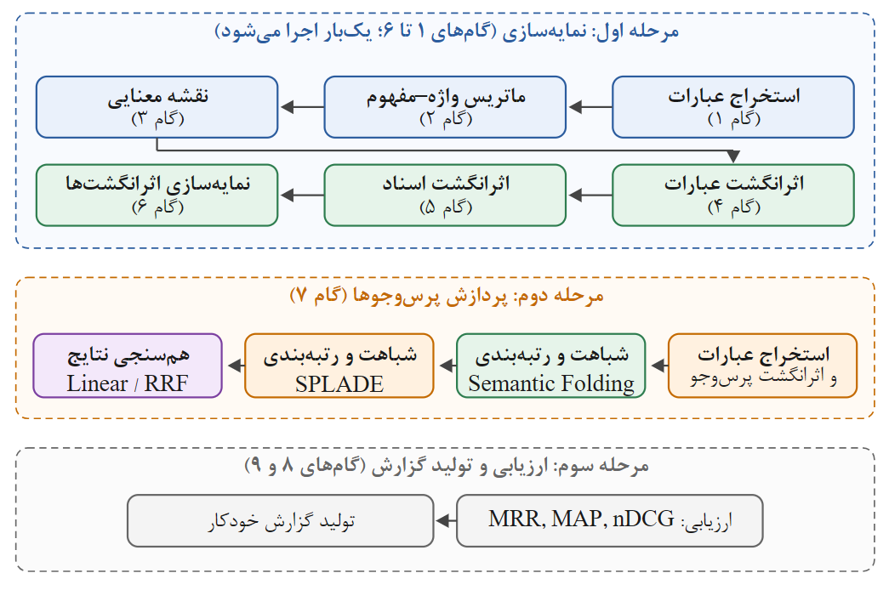
شکل (‏3-1) معماری خط‌لوله پیاده‌سازی‌شده
مرحله نمایه‌سازی متشکل از شش گام است که در آن ابتدا استخراج عبارات از پیکره متن ورودی انجام می‌شود و یک ماتریس واژه–مفهوم برای عبارات ساخته می‌شود. سپس با استفاده از روش کاهش بعد UMAP عبارات در یک فضای دو‌بعدی معنایی جایابی شده و به یک شبکه ۶۴×۶۴ نگاشت می‌گردند. در ادامه اثرانگشت معنایی عبارات با توجه به آمدن یا نیامدنشان در مفاهیم معنایی مختلف ساخته می‌شود. برای افزایش پایداری، مقدار سلول فعال به نواحی اطراف گسترش یافته و با یک کرنل گوسی $\left(σ=1.5\right)$ هموار می‌شود و در ادامه، اثرانگشت اسناد با تجمیع وزن‌دار اثرانگشت‌های عبارات خود حاصل می‌شود و در نهایت با نمایه‌سازی اثرانگشت‌ها این مرحله پایان می‌یابد.
در ادامه مرحله پردازش پرس‌وجوها شروع می‌شود که در آن ابتدا پرس‌وجوها نیز با همان گام‌های اولیه مرحله نمایه‌سازی (استخراج عبارات و نگاشت به شبکه) به اثرانگشت پرس‌وجو تبدیل می‌شوند. سپس اندازه‌گیری شباهت میان اثرانگشت پرس‌وجو و اسناد، منجر به رتبه‌بندی نتایج می‌شود. برای مقایسه اصلی از شباهت کسینوسی استفاده می‌شود. در پیاده‌سازی نهایی، ابتدا اثرانگشت اسناد با استفاده از نُرم L2 نرمال‌سازی شده و سپس با ضریب $\sqrt{nnz}$، که برابر با تعداد مؤلفه‌های غیرصفر اثرانگشت است، مقیاس می‌شود. فرمول نهایی امتیاز هم به صورت:
$score\left(Q,D_{i}\right)=\frac{q⋅d_{i}}{∥q∥_{2}\sqrt{nnz\left(d_{i}\right)}}$
است. علاوه بر این مسیر بازیابی خوشه‌بندی معنایی، مسیر مکمل مبتنی بر SPLADE معرفی می‌شود که با تبدیل پرس‌وجو و اسناد به بردارهای تنک واژگانی، یک رتبه‌بندی موازی ایجاد می‌کند. نهایتا برای بهبود عملکرد بازیابی نتایج دو مسیر با روش‌هایی مانند هم‌جوشی خطی یا هم‌جوشی معکوس رتبه ترکیب می‌شوند؛ که جزئیات مراحل با گام‌های آنها در ادامه تشریح می‌گردد.
در جدول (3-1) نحوه پیاده‌سازی گام‌های مختلف خط‌لوله نشان داده شده است؛ گام‌های ۱ تا ۶ (مرحله نمایه‌سازی) یکبار اجرا می‌شوند و پردازش پرس‌وجوها (گام ۷) برای پاسخگویی صرفا روی اثرانگشت‌های از پیش ساخته‌شده انجام می‌گیرد.
جدول (‏3-1) نحوه پیاده‌سازی گام‌های مختلف خط‌لوله
گام‌های خط‌لوله | ماژول پیاده سازی
۱. پیش‌پردازش و استخراج عبارات‌ از پیکره متنی | lib.py, phrase_extractor.py
۲. ساخت ماتریس واژه-مفهوم | term_context.py
۳. تنظیم پارامترها و نگاشت به نقشه معنایی | semantic_space.py
۴. تولید اثرانگشت معنایی عبارات | fingerprint_builder.py, phrase_fingerprints.py
۵. تولید اثرانگشت معنایی اسناد | phrase_fingerprints.py, doc_fingerprints.py
۶. نمایه‌سازی پایگاه اثرانگشت‌ها | CSR/LanceDB
۷. پردازش پرس‌وجو، جست‌جو در اسناد و تعیین پاسخ صحیح | customtext_fingerprints.py, query_processor.py
۸. ارزیابی و مقایسه | dataset_benchmark/*
۹. تولید گزارش | outputs/*_report.md

گام ۱: پیش‌پردازش و استخراج عبارات‌ از پیکره متنی
هر خط پیکره‌متنی تک‌زبانه به شکل شناسه,متن و در پیکره‌های متنی دوزبانه به شکل شناسه,متن_عربی | متن انگلیسی است که در آنها هر دو زبان به یک شناسه مفهوم تعلق دارند.
برای آماده‌سازی متن اسناد و پرس‌وجوها، ابتدا اقدام به پاک‌سازی و نرمال‌سازی شده است. در این مرحله مواردی مانند حروف بزرگ و کوچک، حذف ایست‌واژه‌های دو زبان، حذف نویسه‌های غیرمتنی (همزه‌ها، تشدیدها، علایم نگارشی)، اعداد یا نشانه‌های خاص (در صورت نیاز) و حداقل طول واژه کنترل می‌شود زیرا اثرانگشت چنین کلماتی کمک کننده نیست و صرفا زمان پردازش را بیشتر و سرعت روش را کاهش می‌دهد. تمام نرمال‌سازی‌ها قبل از تطبیق زیررشته‌ایِ اعتبارسنجی عبارات اعمال می‌شود تا سطح نمایش و سطح جست‌وجو یکسان بمانند.
در نهایت از پیکره متنی، عبارات کاندید استخراج می‌شود، این گام برای زبان انگلیسی با استفاده از کتاب‌خانه اسپیسی و برای زبان عربی با الگوهای نحوی انجام می‌شود:
- تک‌واژه‌ها: توکن‌های ≥۲ نویسه با POS ∈ {NOUN, PROPN, ADJ, VERB, ADV} و غیرایست‌واژه (برای عربی: حذف حروف وظیفه و جداسازی ضمایر متصل مانند «ال»، «و»، «ب»، «ل» با حفظ واژگان حداقلی دوحرفی مثل «طه»).
- دوواژه‌ای‌ها: انگلیسی از گروه‌های اسمی اسپیسی (+زنجیره ترکیب‌ها و همپایه‌ها)؛ عربی با الگوی NLTK [NN*/JJ/VBN] + [N*].
- سه‌واژه‌ای‌ها: زیربازه‌های چپ‌لنگر گروه‌های اسمی (انگلیسی) و الگوی سخت‌گیرانه [NN/JJ/VBN]×3 (عربی).
خروجی این گام واژه‌نامه‌ای از عباراتی است که هر کدام در اسناد مختلفی ظاهر شده‌اند.
واژه‌نامه عبارت ← تعداد تکرار و نگاشت دوبخشی عبارت ← [شناسه مفاهیم].

شبکه واژگان و مدیریت واژگان خارج از پیکره
واژه خارج از واژه‌نامه، اثرانگشت تهی می‌سازد و عملا از فرآیند پاسخگویی حذف می‌شود. برای جلوگیری از، از دست دادن اطلاعات این واژگان، سازوکاری طراحی‌شده بر پایه شبکه واژگان که به شرح زیر است:
- برای هر واژه خارج از واژه‌نامه، ریشه آن بازیابی و از شبکه واژگان[45] مترادف‌ها و واژه‌های هم‌ریشه استخراج می‌شود.
- اگر هر یک از مترادف‌ها در واژه‌نامه پیکره موجود باشد، اثرانگشت آن (یا میانگین وزن‌دار چند مترادف موجود) به‌عنوان اثرانگشت تقریبی واژه OOV به کار گرفته می‌شود.
- وزن این اثرانگشت‌های تقریبی با ضریب کاهشی γ<1 مقیاس می‌شود تا عدم قطعیت نگاشت منعکس گردد.
این سازوکار در قالب یک آزمایش کنترل‌شده روی بنچمارک Belebele_ar_en_c ارزیابی شده است؛ در آن نوع عملیاتی «جانشینی سطح-متن» (γ=1) پیاده‌سازی شد و نتایج آن در بخش 4-6 گزارش شده است.
این سازوکار بیشترین سود را برای اسم‌های عام دارد؛ لکن نام‌‌های علمی و واژگان بسیار تخصصی بدون پوشش شبکه واژگان همچنان تهی می‌مانند (در تحلیل خطاهای فصل ۴ اشاره شده است).

گام ۲: ساخت ماتریس واژه–مفهوم
پس از استخراج عبارات (شامل اسم‌ها، ترکیبات فعل و متمم و غیره)، یک ماتریس تنک واژه-مفهوم ساخته می‌شود تا بتوان هر مفهوم را به یک نمایش عددی برداری تبدیل کرد. سطرهای ماتریس متناظر با عبارات استخراج‌شده و ستون‌ها مفاهیم معنایی مربوط به اسناد هستند. مقدار هر خانه نشان‌دهنده تعداد حضور عبارت در مفهوم معنایی مربوطه است. این ماتریس به صورت فراوانی هم‌رخدادی و TF-IDF بین عبارت‌ها و مفاهیم هم‌زمینه اعمال شده آنها است. به این صورت که برای هر عبارت در متن، کلماتی را که در پنجره مشخص ±۵ کلمه اطراف آن قرار می‌گیرند، به عنوان مفهوم هم زمینه در نظر گرفته و فراوانی آن‌ها محاسبه می‌شود. به بیان دیگر، ماتریس واژه-مفهوم، یک ماتریس بزرگ با ابعاد «تعداد عبارات × تعداد مفاهیم کل» است که در آن المان $\left(i,j\right)$ نمایانگر میزان ارتباط یا هم‌رخدادی عبارت $i$ با مفهوم $j$ می‌باشد. در این مرحله از TF-IDF برای وزن‌دهی استفاده شده است. هدف این ماتریس، نگاشت هر سند به برداری است که نشان‌دهنده‌ی ویژگی‌های مفهومی و زمینه‌ای آن باشد.

نقش هم‌رخدادی و TF-IDF
دو مؤلفه اصلی و متمایز با نقش‌های مختلف برای وزن‌دهی و ساخت این ماتریس استفاده می‌شوند:
- وزن TF–IDF واژگانی: برای هر عبارت $p$ و سند $d$، تعداد وقوع عبارت $p$ در تمام اسنادی که شامل $p$ است، شمرده می‌شود و سپس با استفاده از فرمول TF–IDF وزن‌دار می‌شود و همین فرمول برای پرس‌وجو. نقطه تقارن سند–پرس‌وجو این است که هر دو از یک فایل idf_weights.json تغذیه می‌شوند. نرمال‌سازی: L2 برای پرس‌وجو و nnz√ برای اسناد.
- هم‌رخدادی عبارات: به علاوه، برای هر دو عبارت $p$ و $q$ یک ویژگی تعریف می‌شود که تعداد اسنادی را نشان دهد که هر دو عبارت در آن‌ها ظاهر شده‌اند. به عبارتی یک ماتریس هم‌رخدادی $C$ از اندازه (N*N) ساخته می‌شود که $C\left[p,q\right]$ تعداد اسناد مشترک حاوی هر دو $p$ و $q$ است. این ماتریس نیز با $\text{IDF}$ وزن‌دهی می‌شود. وجود هم‌رخدادی بین عبارات، نشان‌دهنده پیوند معنایی و وجود مفهوم مشترک است و تعیین می‌کند کدام سلول‌های نقشه در اثرانگشت هر عبارت فعال شوند.

نحوه ساخت ماتریس نهایی واژه–مفهوم
ابتدا ماتریس TF-IDF واژگانی ساخته می‌شود، سپس هر سطر با بردار متناظر در ماتریس هم‌رخدادی همانند مقادیر اضافی الحاق می‌شود. به این ترتیب، هر سند $d$ به یک بردار عددی $v_{d}∈R^{V}$ تبدیل می‌شود که $V$ برابر با مجموع تعداد واژگان مدنظر و تعداد عبارات (در حالت استفاده از هم‌رخدادی) است. این بردار v_{d} نمایش مفهومی و معنایی اولیه‌ی اسناد را در ابعاد بالا فراهم می‌کند.

شبه‌کد ساخت ماتریس واژه-مفهوم
# Build term-context matrix
for each document in corpus:
tokens = tokenize(doc)
phrases = extract_phrases(tokens, max_len=N)
for phrase in phrases:
contexts = get_contexts(phrase, doc_window)
for c in contexts:
term_context_matrix[phrase][c] += 1

شبه‌کد نگاشت وزن‌دهی عبارات و مفاهیم معنایی
# Apply TF-IDF weighting (per phrase and per context term)
for each context_term c:
df_c = number_of_phrases_with_c()
for each phrase p where term_context_matrix[p][c] > 0:
tf = term_context_matrix[p][c]
tfidf[p][c] = tf * log(N_phrases / (1 + df_c))

گام ۳: تنظیم پارامترها و نگاشت به نقشه معنایی

تنظیم پارامترها
پارامترها روی بخشی از داده تنظیم و روی مجموعه‌داده‌های جداگانه اعتبارسنجی شده‌اند (جزئیات در فصل ۴).
- UMAP: از پیاده‌سازی umap-learn با پارامترهای زیر استفاده شد (داده ورودی، ماتریس واژه-مفهوم)
n_neighbors = 15: تعداد همسایه‌های محلی برای هر نقطه، که تاثیر زیادی بر حفظ ساختار محلی هر نقطه و خوشه‌بندی نهایی دارد.
min_dist = 0.1: حداقل فاصله مجاز بین نقاط در فضای دوبعدی خروجی، که سخت‌گیری حفظ فواصل نزدیک را کنترل می‌کند. مقدار کوچک‌تر امکان ایجاد نواحی متراکم‌تر را فراهم کند.
metric = 'cosine': برای مقایسه بردارهای ورودی از شباهت کسینوسی استفاده می‌شود. این انتخاب برای نمایش‌های متنی مناسب است، زیرا جهت بردار و الگوی توزیع ویژگی‌ها در بسیاری از کاربردهای متنی اهمیت زیادی دارد.
این تنظیمات بر اساس ارزیابی‌های اولیه و مستندات UMAP انتخاب شده‌اند؛ از آنجا که داده‌های زمینه‌ای به ندرت خطی هستند، UMAP یک روش مناسب برای نگاشت غیرخطی و حفظ ساختار معنایی است.
- انتخاب ابعاد ماتریس: با پیکره‌های ~۲۰ سندی، ۶۴×۶۴ چگالی اثرانگشت ۷–۱۰% می‌دهد (بهینه)؛ در پیکره‌های بزرگ‌تر (۶٬۲۳۶ آیه قرآن یا ۴۸۸ قطعه دوزبانه) نیز همین ابعاد پس از خروجی‌ ارزیابی‌ها بهترین بود.
- قاعده کلی: چگالی یا $ρ=nnz\left(F_{d}\right)/g^{2}$ باید در بازه ۵–۱۵% بماند.
در نظریه خوشه‌بندی معنایی از ماتریس 128×128 استفاده شده است. در این پروژه با توجه به خروجی ارزیابی‌ها، کاهش محاسبات و حافظه و همچنین برای امکان اجرای پیاده‌سازی، ماتریس ۶۴×۶۴ در نظر گرفته شده است. نتیجه، حفظ توپولوژی نسبی معانی در ابعاد کوچکتر است.
- کدگذاری ترتیب Z مورتون: تبدیل مختصات دوبعدی ماتریس $\left(i,j\right)$ به یک عدد تک با مورتون انجام شد؛ یعنی بیت‌های باینری $i$ و $j$ به‌هم تنیده تا یک شناسه (0-4095) ایجاد شود. این کار نظم مکانی را تا حدی حفظ می‌کند.
- گسترش، هموارسازی و شدت فعال‌سازی: کد گسترش به سادگی با جابه‌جایی اندیس‌ها (±1) اعمال شد و برای هموارسازی از تابع گوسی پیاده‌سازی‌شده در اسپیسی با $σ=1.5$ استفاده شد.
Spreading = 1: فعال‌سازی را به اطراف سلول اصلی منتقل می‌کند. این با ایده کلی خوشه‌بندی معنایی سازگار است که در آن موقعیت‌های نزدیک در نقشه‌معنایی بخشی از ساختار نمایش معنایی را تشکیل می‌دهند.
Gaussian smoothing = 1.5: یک روش ریاضی برای ایجاد نوع پخش‌شدن نرم و تدریجی اطراف سلول اصلی است.
Decay = 0.5: این پارامتر مشخص می‌کند که با هر اندازه دور شدن از سلول اصلی، شدت فعال‌سازی سلول‌های اطراف چقدر کاهش یابد. مقدار برابر با 0.5 در این پروژه یعنی، به ازای هر یک فاصله از سلول اصلی شدت فعال‌سازی 50 درصد شود.
- تنک‌سازی: پس از تولید اثرانگشت‌، برای کنترل درصد سلول‌های فعال، تنک‌سازی با top_percent = 10 انجام می‌شود.
خلاصه‌ای از پارامترهای اصلی مطابق با پیاده‌سازی انجام شده در پژوهش جاری، در بخش 3-12-2 ذکر شده است.

کاهش بعد و نگاشت به نقشه معنایی دوبعدی
در ابتدا مفاهیم به همان صورت که در مجموعه داده آمده بودند در کنار هم قرار می‌گیرند، در ادامه و بعد از مشخص شدن ارتباط بین مفاهیم، سعی بر این است که مفاهیم به دست آمده بر حسب فاصله در کنار هم قرار بگیرند (شکل 3-2).
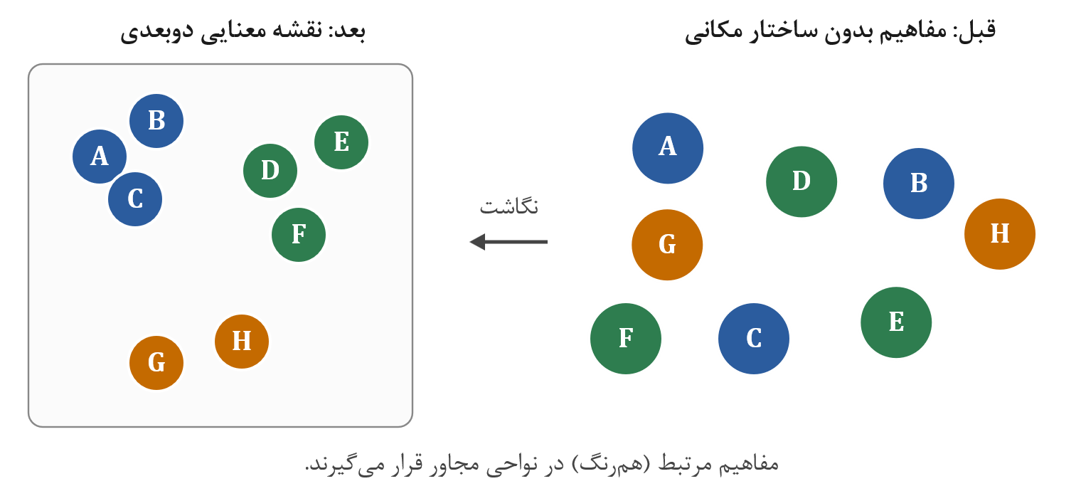
شکل (‏3-2) ایجاد نقشه معنایی بر اساس ارتباط بین مفاهیم
بردارهای v_{d} تولید شده برای مفهوم معنایی اسناد ممکن است با توجه به تعداد اسناد، در ابعاد بسیار بالایی ($V$ بزرگ) باشند. برای ایجاد یک فضای معنایی دو‌بعدی توپولوژیک و آسان‌تر کردن نمایش و شباهت‌ها، از روش غیرخطی UMAP برای کاهش بعد استفاده می‌شود. UMAP بردارهای v_{d} را به نقاطی $\left(x_{d},y_{d}\right)$ در فضای دوبعدی نگاشت می‌کند، به‌طوری که ساختار همسایگی (نشانه‌های معنایی مشترک) تا حد ممکن حفظ شود.
پس از به‌دست آوردن مختصات پیوسته $\left(x_{d},y_{d}\right)$ برای هر عبارت، باید این نقطه روی یک شبکه گسسته‌ قرار داده شود. برای این کار، یک ماتریس دو‌بعدی با ابعاد ۶۴×۶۴ تعریف شده است. ابتدا بازه مختصات $\left(x,y\right)$ به فاصله‌های 64 تایی تقسیم شده، سپس هر نقطه $\left(x_{d},y_{d}\right)$ به نزدیک‌ترین سلول ماتریس اختصاص داده می‌شود. به این ترتیب، برای مفهوم معنایی سند $d$، شناسه سلول $\left(i_{d},j_{d}\right)∈\{0,…,63\}^{2}$ مشخص می‌شود.
به طور خلاصه در این مرحله، با استفاده از روش کاهش ابعاد UMAP، روابط میان عبارات و اسناد به فضای دو بعدی منتقل شده و بر روی یک ماتریس ۶۴×۶۴ نگاشت می‌شوند.
‏در شکل (3-3) نقشه معنایی حاصل از UMAP برای پیکره دوزبانه Belebele_ar_en_c نشان داده شده است، که در آن هر نقطه یک مفهوم معنایی مجزا است و مجاورت نقاط بیانگر اشتراک واژگانی بین آنها است.
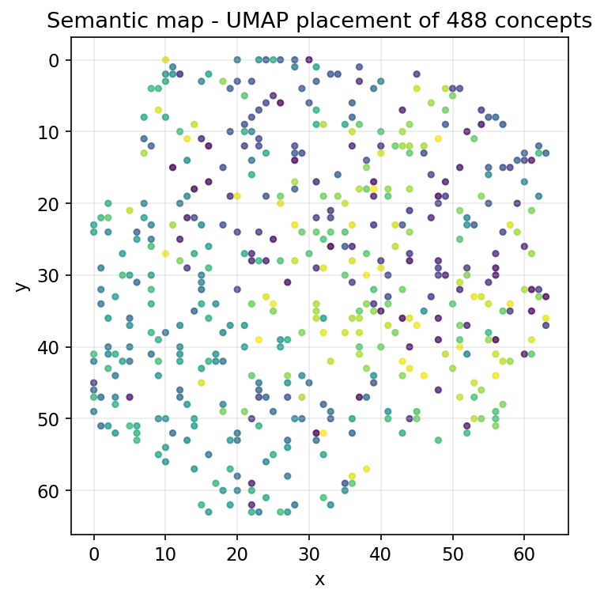
شکل (‏3-3) نقشه معنایی حاصل از UMAP برای پیکره دوزبانه Belebele_ar_en_c

شبه‌کد کاهش ابعاد با روش UMAP
# Dimensionality reduction using UMAP
umap_model = UMAP(
n_components=2, # embedding in 2D
n_neighbors=15,
min_dist=0.1,
metric='cosine',
random_state=42
)
phrase_vectors_2d = umap_model.fit_transform(tfidf_matrix)

گام ۴: تولید اثرانگشت معنایی عبارات
با دانستن سلول $\left(i_{d},j_{d}\right)$ متناظر با مفهوم هر سند، اثرانگشت معنایی برای تمام عبارات ساخته می‌شود. فرآیند ایجاد اثرانگشت عبارات، عبارت است از:
- یک ماتریس اولیه صفر از ابعاد ۶۴×۶۴ ایجاد می‌شود.
- مقدار سلول $\left(i_{d},j_{d}\right)$ برابر 1 قرار داده می‌شود (این سلول فعال اصلی است).
- گسترش فضایی: برای افزایش پایداری نمایش و همپوشانی معنایی، سلول‌های همسایه (با فاصله منهتن ۱) فعال می‌شود. با پارامتر (radius = 1)، سلول مرکزی $\left(i_{d},j_{d}\right)$ با مقدار 1 و هشت همسایه اطراف آن (بالا، پایین، چپ، راست و قطرها) با مقدار (decay = 0.5) مقداردهی می‌شوند. به عبارت دیگر اگر $f\left(x,y\right)$ مقدار اولیه فعال عبارت روی شبکه باشد:
$$f\left(i_{d},j_{d}\right)=1, f\left(i_{d}±1,j_{d}\right)=f\left(i_{d},j_{d}±1\right)=0.5, f\left(i_{d}±1,j_{d}±1\right)=0.5$$ | (‏3‏-‏1‏)

سلول‌های خارج این شعاع مقدار 0 دارند.
این کار باعث می‌شود عبارات شبیه، در فضای معنایی، اثرانگشت‌هایی تا حدی همپوشان، داشته باشند.
بنابراین اگر سلول اصلی مقدار 1 داشته باشد، سلول‌های اطراف می‌توانند با مقدار کمتری فعال شوند.
- هموارسازی گاوسی: برای ایجاد انتشار پیوسته‌تر، یک هموارسازی گوسی با انحراف معیار $σ=1.5$ روی ماتریس اعمال می‌شود. بدین ترتیب مقدار هر سلول در اطراف مرکز به شکل تدریجی کاهش می‌یابد (مقدار ۱ در مرکز و مقادیری کمتر در همسایگی). به طور مفهومی، پس از هموارسازی، ماتریس به صورت شکل (3-4) در خواهد آمد.
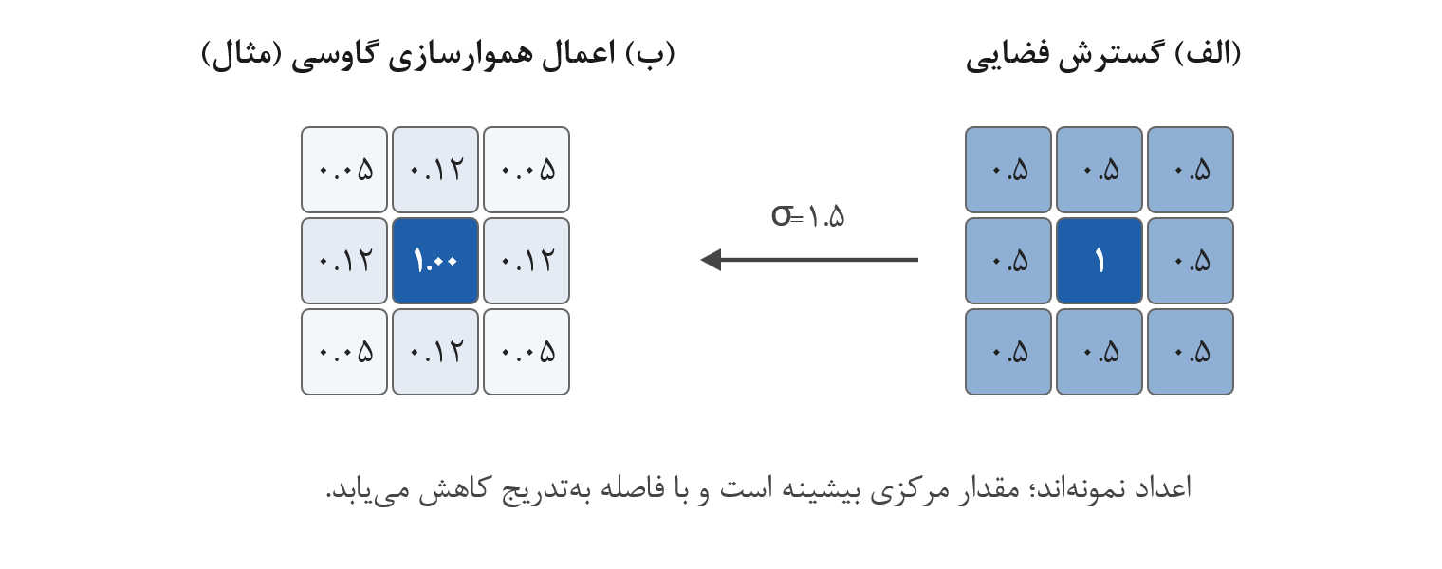
شکل (‏3-4) نمایش مفهومی گسترش فضایی و هموارسازی گاوسی روی اثرانگشت عبارت
اعمال این مرحله باعث پخش پیوسته‌تر مقادیر و مقاوم‌تر شدن اثرانگشت نسبت به جابه‌جایی‌های کوچک موقعیت می‌شود.
نتیجه‌ی نهایی پس از مراحل فوق اثرانگشت عبارت $p$ خواهد بود که آن نیز به صورت برداری با 4096=۶۴×۶۴ مؤلفه در بعضی زمان‌ها بر حسب نیاز، در نظر گرفته می‌شود.
به طور خلاصه، اثراگشت تولیدی برای عبارت $p$ اغلب ترکیبی از مقادیر 0، 0.5 و 1 است که پس از هموارسازی به صورت ترکیبی از مقادیر پیوسته نیز قابل تنظیم و ذخیره سازی است و پردازش‌هایی مانند مورتون بر روی آن قابل اعمال هستند.

شبه‌کد تولید اثرانگشت معنایی عبارات
# Create phrase fingerprint (sparse vector)
grid = zeros((64,64))
x, y = get_grid_coords(phrase_vectors_2d[p])
grid[x,y] = 1.0 # center activation
# Spatial spreading with decay:
for dx,dy in neighbors_within_radius(r=1):
dist = sqrt(dx^2 + dy^2)
weight = decay # dist=0.1, decay=0.5
grid[x+dx, y+dy] += weight
# Gaussian smoothing:
grid = gaussian_filter(grid, sigma=1.5)
# Flatten to 4096-length fingerprint vector
phrase_fp = grid.flatten()

گام ۵: تولید اثرانگشت معنایی اسناد
یک سند شامل چندین عبارت استخراج‌شده است $\{p_{1},p_{2},…,p_{k}\}$. برای ساخت اثرانگشت سند، اثرانگشت‌های این عبارات با وزن‌دهی مناسب تجمیع می‌شوند تا اثرانگشت هر سند نیز در فضای 4096 بعدی به دست آید. یعنی
$$FP\left(d\right)=\sum_{i=1}^{k}{w}\left(p_{i},d\right)⋅FP\left(p_{i}\right)$$ | (‏3‏-‏2‏)

که در آن $w\left(p_{i},d\right)$ مقدار $\text{TF-IDF}\left(p_{i},d\right)$ است. به این ترتیب، عبارات مهم‌تر در سند (آن‌هایی که تکرار بیشتری داشته‌اند یا نادرترند) سهم بیشتری در اثرانگشت سند می‌گیرند (شکل 3-5). سپس با تنک‌سازی، فقط 10 درصد سلول‌های فعال برتر (مفاهیم غالب سند) در قالب سلول‌های محلی حفظ می‌شود - نه برش سراسری ساده - تا خوشه‌های فضایی معنادار تخریب نشوند (شکل 3-6).

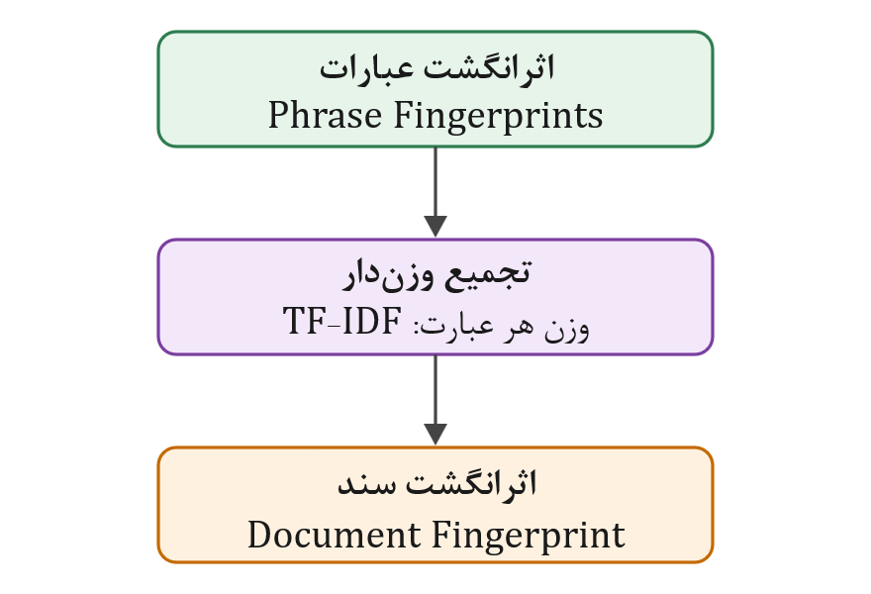
شکل (‏3-5) تولید اثرانگشت سند با تجمیع وزن‌دار اثرانگشت عبارات

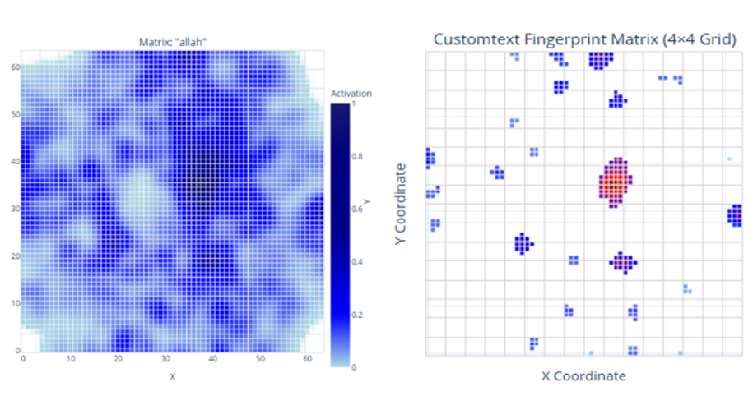
شکل (‏3-6) نمونه اثرانگشت معنایی (چپ: تمام سلول‌های فعال؛ راست: ده درصد بالای سلول‌های فعال)

شبه‌کد تولید اثرانگشت معنایی اسناد
# Compute document fingerprint
doc_fp = zeros(4096)
for phrase, tfidf_w in document_phrase_tfidf.items():
phrase_fp = load_phrase_fingerprint(phrase) # precomputed
doc_fp += tfidf_w * phrase_fp

گام ۶: نمایه‌سازی پایگاه اثرانگشت‌ها
بعد از بررسی و تنظیم معیارها و تولید اثرانگشت معنایی برای عبارات و اسناد، مختص به همان عبارات و اسناد در پایگاه اثرانگشت‌های معنایی نمایه‌سازی می‌شود، که برای به دست آوردن اثرانگشت معنایی هر متن دلخواه نیز کافیست با استفاده از پایگاه اثرانگشت‌های معنایی، اثرانگشت معنایی تک تک عبارات تشکیل دهنده آن را ترکیب کرد و به اثرانگشت معنایی متن مورد نظر رسید (شکل 3-7).
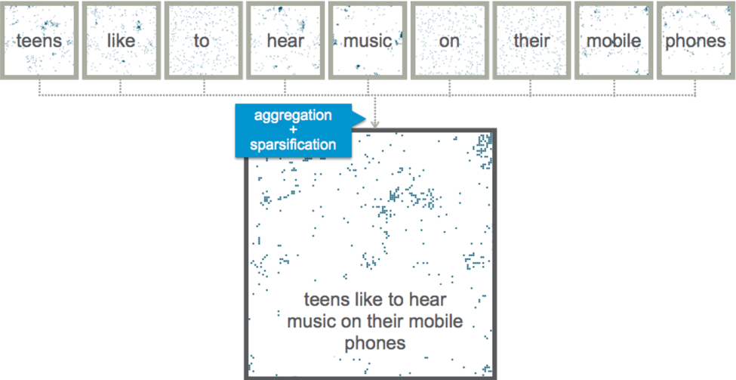
شکل (‏3-7) تولید اثرانگشت معنایی متن با استفاده از اثرانگشت کلمات تشکیل دهنده[13]
اثرانگشت اسناد به‌صورت ماتریس تنک CSR در حافظه نگهداری می‌شود؛ از LanceDB هم برای نزدیک‌ترین همسایه تقریبی در نمایه‌سازی اثرانگشت اسناد استفاده می‌شود.

گام ۷: پردازش پرس‌وجو، شباهت شماتیک و تعیین پاسخ
برای بازیابی، پرس‌وجو نیز مانند یک «سند کوچک» در نظر گرفته می‌شود. مراحل زیر برای پرس‌وجو $q$ انجام می‌گیرد:
- استخراج عبارت‌های پرس‌وجو: همانند اسناد، ابتدا عبارات پرس‌وجو استخراج و با واژه‌نامه تطبیق داده می‌شوند و عبارات ناموجود از مسیر شبکه واژگان عبور می‌کنند.
- ساخت اثرانگشت پرس‌وجو: بر اساس جمع وزن‌دار اثرانگشت عبارات پرس‌وجو به علاوه نرمال‌سازی L2، اثرانگشت پرس‌وجو $FP\left(q\right)$ ساخته می‌شود.
- محاسبه شباهت: برای هر سند $d$ در مجموعه، با استفاده از گسترش فضایی و معیار شباهت کسینوسی، یک امتیاز شباهت میان $FP\left(q\right)$ و $FP\left(d\right)$ محاسبه می‌شود که در نهایت اسناد بر اساس این امتیاز رتبه‌بندی شده و مجموعه‌ای از اسناد نامزد برای ارزیابی انتخاب می‌شوند. مقادیر بزرگ‌تر نشان‌دهنده همپوشانی بیشتر و نزدیک‌تر بودن مفاهیم سند و پرس‌وجو هستند.
- انتشار فعال‌سازی: هر سلول فعال، فعال‌سازی خود را به همسایه‌های موری با شعاع 1 و میرایی 0.5 گسترش می‌دهد تا اسنادی که مفاهیمشان مجاور سلول‌های پرس‌وجو هستند نیز امتیاز بگیرند. این سازوکار، مصداق عملی «بررسی شماتیک اثرانگشت‌ها نه صرفا درصد همپوشانی بیت‌ها» است.
- امتیازدهی و رتبه‌بندی:
در پیاده‌سازی، محاسبه ضرب داخلی بردارهای 4096 بعدی سنگین است؛ لذا در عمل از تکنیک‌های تنک بودن یا کاهش تعداد محاسبه استفاده می‌شود. از آنجا که اثرانگشت‌ها معمولا تنک هستند، ابتدا اسناد فاقد هیچ بعد مشترکی با پرس‌وجو حذف می‌شوند.
$$\text{score}\left(q,d\right)=\frac{q⋅d}{∥q∥_{2}×\sqrt{\text{nnz}\left(d\right)}}$$ | (‏3‏-‏3‏)

ترکیب با SPLADE
افزون بر مسیر خوشه‌بندی معنایی فوق، یک مسیر موازی مبتنی بر SPLADE نیز در این معماری قرار دارد. SPLADE یک مدل بازیابی عصبی تنک است که به صورت زیر عمل می‌کند:
- تبدیل متن به بردار تنک: با استفاده از یک مدل زبانی (معمولا BERT یا mBERT) برای هر سند و پرس‌وجو یک بردار تنک تهیه می‌شود. به طور خاص، خروجی مدل BERT تحت یک لایه CLS-to-vocab (معمولا مشتق‌شده از مدل Masked LM) قرار می‌گیرد تا برای هر واژه یا زیرواژه یک وزن تولید شود. این وزن‌ها در ادامه به بردار تنک تبدیل می‌شوند. نتیجه نهایی، یک بردار با بعد برابر اندازه واژگان (مثلا چند ده هزار) و تعداد کمی مختصات غیرصفر است.
- شاخص‌گذاری اسناد: بردار تنک هر سند با یک نمایه‌سازی معکوس همانند روش‌های کلاسیک ذخیره می‌شود. به عبارت دیگر، در شاخص‌گذاری BM25 به ازای هر واژه فهرستی از اسناد وجود دارد؛ در SPLADE نیز همین کار انجام می‌شود، با این تفاوت که وزن هر واژه برابر مقدار تولید شده توسط مدل است.
- جستجو با SPLADE: برای هر پرس‌وجو، پس از محاسبه بردار تنک آن، اسناد در شاخص تنک، مانند BM25 جستجو می‌شوند. معمولا روش‌هایی مانند ضرب داخلی وزن‌های مشترک یا جمع وزن‌ها (با نرمال‌سازی) برای رتبه‌بندی اولیه استفاده می‌شود. این روند به دلیل تنک بودن بردارها و نمایه‌سازی معکوس، بسیار شبیه BM25 عمل می‌کند اما واژگان فعال شده توسط مدل عصبی ممکن است فراتر از واژگان پرس‌وجوی اصلی باشد.
به این ترتیب، دو مسیر بازیابی به‌دست می‌آید: یکی مبتنی بر اثرانگشت‌های معنایی و دیگری مبتنی بر نمایش تنک عصبی که هر دو مسیر به طور مستقل، فهرستی از اسناد رتبه‌بندی شده تولید می‌کنند.

روش‌های ترکیب نتایج بازیابی
هنگامی که چند بازیابی کننده مستقل وجود دارد، مسئله بعدی این است که چگونه نتایج آن‌ها در یک رتبه‌بندی نهایی تبدیل شود. در پروژه حاضر ترکیب نتایج بازیابی همانند شکل (3-8) تعریف شده است.
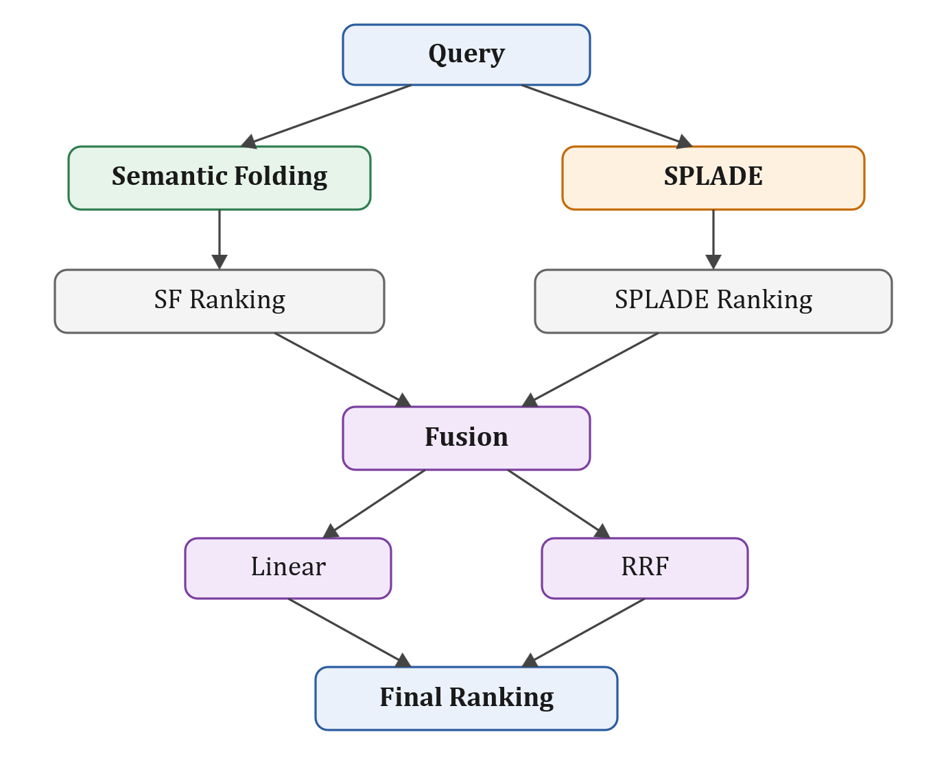
شکل (‏3-8) ترکیب رتبه‌بندی‌های SF و SPLADE
دو روش مهم برای ترکیب نتایج عبارت‌اند از:
- Linear Fusion
- Reciprocal Rank Fusion (RRF)
که در این پایان‌نامه برای بهره‌گیری از نتایج هر دو روش، خروجی‌های مسیر SF و SPLADE با هم ترکیب می‌شوند.

هم‌جوشی خطی
در این روش امتیازهای تولید شده جداگانه، توسط دو روش با استفاده از ضریب آلفا (عددی بین 0 و 1 به صورت زیر محاسبه و با هم ترکیب می‌شوند:
فرض کنید ${\text{score}}_{SF}\left(q,d\right)$ و ${\text{score}}_{SP}\left(q,d\right)$ امتیازات به‌دست‌آمده از مسیر خوشه‌بندی معنایی و SPLADE هستند.
$${\text{score}}_{final}\left(q,d\right)=α {\text{score}}_{SF}\left(q,d\right)+\left(1-α\right) {\text{score}}_{SP}\left(q,d\right)$$ | (‏3‏-‏4‏)

در هم‌جوشی خطی مسئله مهم این است که امتیازهای دو روش بازیابی ممکن است در مقیاس یکسانی نباشند؛ لذا قبل از این ترکیب، مقیاس امتیازات هر سیستم با نرمال‌سازی (با تقسیم بر بیشینه مقدار) یکسان می‌شود تا سیستم با دامنه بزرگ‌تر، همه‌چیز را تحت‌الشعاع قرار ندهد.
مثلا اگر در خوشه‌بندی معنایی:
D1 = 0.91 و D2 = 0.87
و همچنین در SPLADE:
D1 = 15.2 و D2 = 13.8 باشد؛
ترکیب مستقیم این مقادیر باعث می‌شود سیستم دارای مقیاس بزرگ‌تر تاثیر بیشتری داشته باشد. به همین دلیل قبل از هم‌جوشی خطی نسبت به نرمال‌سازی وزن‌ها اقدام می‌شود.

هم‌جوشی معکوس رتبه
این روش برای ترکیب رتبه‌ها مورد استفاده قرار می‌گیرد که در آن به جای تکیه مستقیم بر مقدار امتیاز، از رتبه سند در هر روش استفاده می‌کند؛ لذا مزیت مهم آن این است که نیازی به همسان‌سازی مقیاس‌ها ندارد. به این ترتیب، خروجی نهایی رتبه‌بندی، یک فهرست اسناد است که با ترکیب مناسب خروجی‌های دو روش SF و SPLADE حاصل شده است. پژوهش اصلی RRF نیز آن را به عنوان روشی برای ترکیب رتبه‌بندی‌ها و مقایسه با روش‌های دیگر هم‌جوشی بررسی کرده است[63].
فرمول RRF به شکل زیر است:
RRFd=r∈R​1k+rankrd | (‏3‏-‏5‏)

که در آن:
- $R$: مجموعه رتبه‌های به دست آمده از روش‌های بازیابی
- rank_{r}$d$: رتبه سند $d$ در رتبه مربوط به روش بازیابی $r$
- $k$: یک ثابت مثبت (برابر با ۶۰) برای کاهش تاثیر رتبه‌های بسیار بالا (تعدیل اختلاف رتبه‌ها)

گام ۸: ارزیابی و مقایسه
- معیارها: MRR, AP, nDCG@K
- اجرای سه‌مرحله‌ای:
(۱) نمایه‌سازی یک باره کل پیکره (گام‌های ۱–۶)
(۲) اجرای گام ۷ به تفکیک پرس‌وجو
(۳) تولید گزارش خودکار
- خطوط مبنا: BM25 و SPLADE
- تست‌های معناداری آماری: ویلکاکسون نشانه‌دار دوطرفه روی معکوس رتبه هر پرس‌وجو + مک‌نمار دقیق روی متغیر دوجمله‌ای شرطی موفقیت در رتبه اول.

شبه‌کد الگوریتم کلی و پیچیدگی زمانی آن

شبه‌کد مراحل الگوریتم
مرحله اول: نمایه‌سازی اسناد
for each p in ExtractPhrases:
context_vector[p] = BuildTermContextVector(p, d)
مرحله دوم: کاهش ابعاد و نگاشت فضای معنایی
UMAP_embedding = UMAP(term_context_matrix, params = {n=15, min_dist=0.1, metric=’cosine’})
مرحله سوم: ساخت اثرانگشت عبارات
for each p in ExtractPhrases:
(x_p, y_p) = UMAP_embedding(p)
(i_p, j_p) = MapToGrid(x_p, y_p, grid_size=64)
phrase_FP[p] = CreateSpatialFingerprint(i_p, j_p, radius=1, decay=0.5, sigma=1.5)
مرحله چهارم: ساخت اثرانگشت اسناد
for each d in documents:
FP(d) = sum_{p in d}( TFIDF(p,d) * phrase_FP[p] )
مرحله پنجم: ساخت نمایه SPLADE (در پس‌زمینه)
for each d in documents:
sparse_vector_sp[d] = SPLADE_encode(d)
Index_SPLADE = BuildInvertedIndex(sparse_vector_sp)
مرحله ششم: پاسخ به پرس‌وجو
for each q in queries:
q_Phrases = ExtractPhrases(q)
for each q_Phras in q_Phrases:
FP(q) += TFIDF(q_Phras, q) * phrase_FP[q_Phras]
مرحله هفتم: بازیابی از طریق SF و SPLADE
sparse_vector_q = SPLADE_encode(q)
for each d in documents:
score_SF[d] = similarity( FP(q), FP(d) )
score_SP[d] = RetrieveFromIndex(sparse_vector_q, Index_SPLADE)
مرحله هشتم: ترکیب نتایج
در هم‌جوشی خطی SPLADE، بعد از نرمال‌سازی score_SF و score_SP:
Linear_score[d] = alpha * score_SF[d] + (1-alpha) * score_SP[d]
در هم‌جوشی معکوس رتبه SPLADE:
compute: rank_SF[d], rank_SP[d]
RRF_score[d] = 1/(k+rank_SF[d]) + 1/(k+rank_SP[d])
مرحله آخر: بازگرداندن رتبه‌بندی نهایی بر اساس امتیاز هم‌جوشی خطی یا هم‌جوشی معکوس رتبه

پیچیدگی زمانی الگوریتم
- ساخت ماتریس واژه–مفهوم برای $N$ عبارت و $D$ سند: $O\left(N⋅D\right)$.
- پیچیدگی زمانی $O\left(NlogN\right)$ برای UMAP (بسته به پیاده‌سازی).
- تولید هر اثرانگشت عبارت و سند با پیچیدگی $O\left(1\right)$ برای هر عبارت (زیرا اعمال روی ماتریس کوچک ثابت است). تجمیع اثرانگشت سند با $O\left(P\right)$ است که $P$ تعداد عبارات سند است.
- در بازیابی ساده، اگر همه اسناد را اسکن کنیم، زمان $O\left(D\right)$ برای هر سند، که برای مجموعه بزرگ اسناد سنگین است. در عمل با استفاده از نمایه‌سازی و محدود کردن اسناد کاندید پیچیدگی کاهش می‌یابد.
- استقرا: SPLADE نیز هزینه تولید بردار تنک و سپس بازیابی با نمایه معکوس پیچیدگی مشابه روش‌های کلاسیک دارد.
ملاحظات حافظه: ذخیره ماتریس زمینه‌ای می‌تواند هزینه‌بردار باشد. همچنین ذخیره اثرانگشت‌های اسناد به عنوان بردارهایی 4096 بعدی برای هر سند نیازمند حافظه مناسبی است. لذا از ساختارهای تنک و فشرده‌سازی استفاده شده است.
قابل‌تکرار بودن: برای اطمینان از امکان بازتولید نتایج، ثابت کردن دانه‌های تصادفی، مستندسازی دقیق پارامترها (مانند مقادیر $α$، $k$، اندیس‌های جدول tf-idf و غیره) و تعیین روال دقیق پیش‌پردازش انجام شد که تمامی این موارد در جدول (لیست کنترل قابلیت بازتولید) در فصل بعد خواهد آمد.

نمودار کلی معماری
در شکل (3-9) نمودار کلی معماری پیشنهادی نشان داده شده است. در این نمودار مراحل اصلی معماری از ابتدا (پیکره متن ورودی) تا خروجی نهایی (رتبه‌بندی اسناد) قابل مشاهده است.
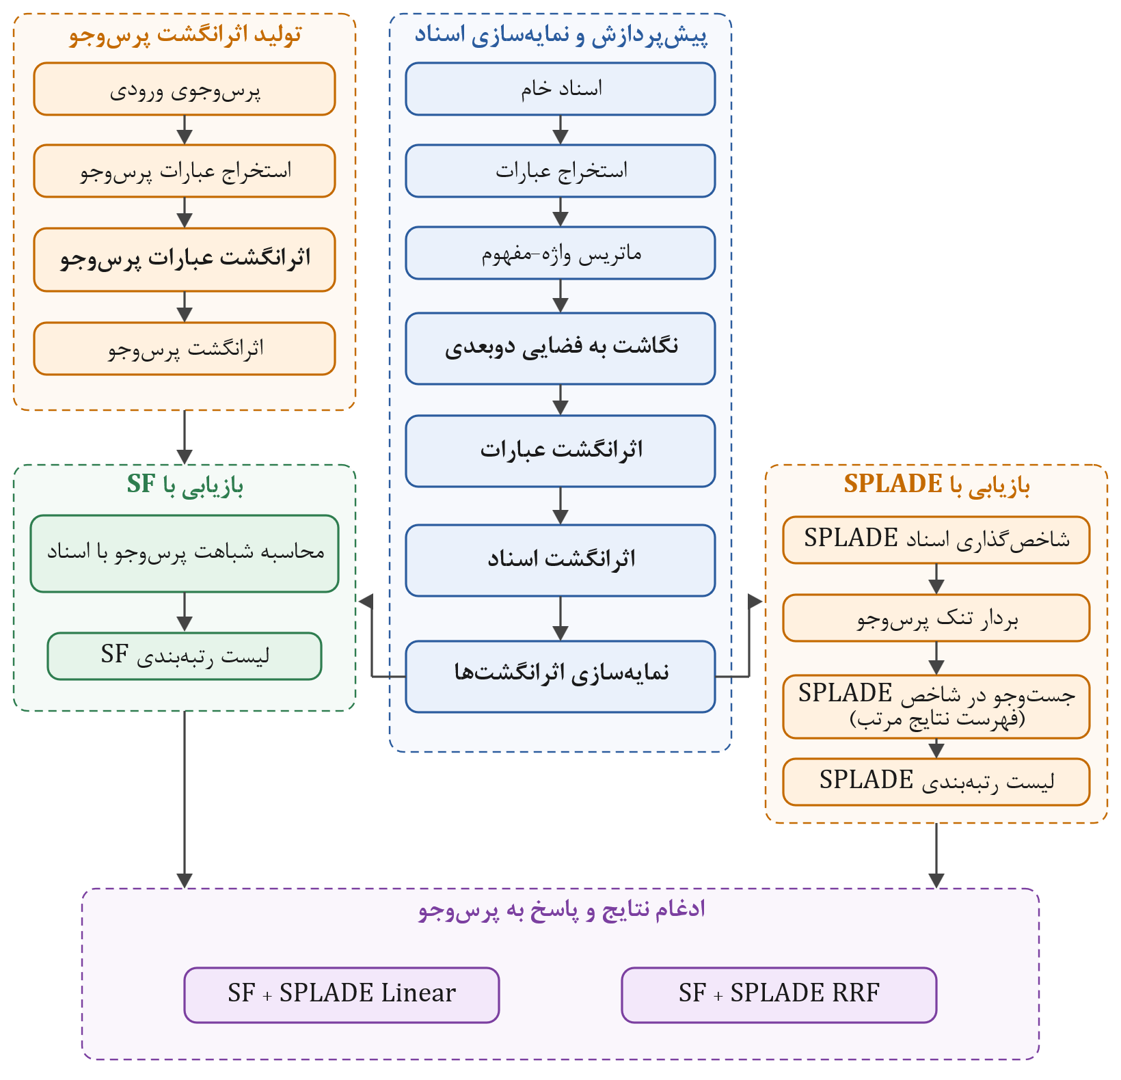
شکل (‏3-9) نمودار کلی معماری پیشنهادی
در این نمودار روند گام به گام سیستم نشان داده شده است: ابتدا استخراج عبارات و ساخت فضای معنایی، سپس تولید اثرانگشت‌، و در نهایت پاسخ به پرس‌وجو با دو مسیر SF و SPLADE و ترکیب نتایج آنها.

خلاصه معماری و پیاده‌سازی نهایی

خلاصه معماری
بطور خلاصه، روش پیشنهادی ترکیبی از یک نمایش معنایی توپوگرافیک اثرانگشت و یک رتبه‌بند تنک عصبی است. مسیر خوشه‌بندی معنایی عبارات را به فضاهای تنک تبدیل می‌کند که نزدیکی‌های معنایی را در ساختار مکانی نگاشت‌شده حفظ می‌کند. مسیر SPLADE از یک مدل زبانی عصبی برای استخراج ویژگی‌های واژگانی و توسعه آن‌ها استفاده می‌کند. در نهایت، نتایج این دو روش با هم ترکیب می‌شوند. آرایش کلی سیستم را می‌توان به صورت شکل (3-10) نشان داد:
شکل (‏3-10) آرایش کلی سیستم: مسیرهای SF و SPLADE و ترکیب نتایج آنها

پارامترهای اصلی پیاده‌سازی نهایی
در جدول (3-2) خلاصه‌ای از پارامترهای اصلی مطابق با پیاده‌سازی نهایی انجام شده در پژوهش جاری ذکر شده است که در ادامه قابل مشاهده است.
جدول (‏3-2) پارامترهای اصلی روش پیاده‌سازی شده
پارامتر | مقدار یا انتخاب
روش کاهش ابعاد | method = UMAP *
تعداد همسایه در UMAP | n_neighbors = 15
حداقل فاصله در UMAP | min_dist = 0.1
معیار شباهت در UMAP | metric = cosine
ابعاد نقشه معنایی | grid_size = 64 # 64 × 64
گام گسترش فضایی (spreading_steps) | radius = 1
هموارسازی گاوسی (فیلتر گاوسی) | σ = 1.5
نرخ تضعیف | decay = 0.5
تنک‌سازی (sparsification) | top_percent = 10 ** درصد فعال‌سازی
مورتون | true
وزن‌دهی (weighting) | idf
تعداد بازگردانی اسناد | top_k = 100
دانه تصادفی | random_seed = 42
BM25 (K_1) | 1.2 پیش‌فرض
BM25 $b$ | 0.75 پیش‌فرض
هم‌جوشی معکوس رتبه $k$ | 60 توصیه شده
هم‌جوشی خطی α | 0.3 بهترین انتخاب
* قابلیت پشتیبانی از t-SNE و PCA
** برای مجموعه‌داده قرآن، فقط 5 درصد بالای سلول‌های فعال، نگه داشته شدند.

مقادیر بهینه‌شده ذکر شده در جدول بالا بر اساس ارزیابی‌های انجام گرفته شده و راهنمای تنظیم پارامترها انتخاب شده‌اند (توجیه انتخاب هر یک از پارامترهای ذکر شده در جدول فوق، در بخش 4-5 ارایه شده است). این فصل مبنای نظری و فنی پیاده‌سازی را فراهم کرده است و در فصل بعدی نتایج ارزیابی‌ها و تحلیل عملکرد ارایه خواهند شد.

پیاده‌سازی و نتایج ارزیابی‌ها
در این فصل، جزییات پیاده‌سازی روش پژوهشی و تنظیمات نحوه ارزیابی آن شرح داده شده است. ابتدا محیط سخت‌افزاری و نرم‌افزاری مورد استفاده معرفی و سپس مجموعه‌داده‌های مورد آزمون و مراحل پیش‌پردازش توضیح داده شده است. به دنبال آن معیارها و خطوط مبنای مقایسه شامل BM25، mDPR و SPLADE معرفی شده و در ادامه طرح کلی ارزیابی نیز ارایه گردیده است. سپس نتایج ارزیابی‌ها با جداول و نمودارهایی که روش‌های مختلف را در هر مجموعه‌داده مقایسه می‌کنند نمایش داده شده و تحلیل آماری گزارش شده است و در نهایت نکات قابل توجه و توصیه‌های پیاده‌سازی هم گردآوری شده است.

محیط اجرای روش پژوهشی

سخت‌افزار
تمام بنچمارک‌گیری‌ها روی لپ‌تاپ شخصی با مشخصات زیر انجام شده است:
پردازنده‌ی مرکزی اینتل نسل ۵ با ۴ هسته و ۲.۴ گیگاهرتز ظرفیت
یک واحد پردازش گرافیکی NVIDIA GeForce MX330 برای تسریع عملیات مدل‌ها
8 گیگابایت حافظه‌ی RAM (حداقل مقدار حافظه ضروری برای بارگذاری ماتریس‌های تنک (TF-IDF و هم‌رخدادی) و نگهداری اثرانگشت‌ها است.)

نرم‌افزار و کتاب‌خانه‌ها
پیاده‌سازی به زبان پایتون انجام و از کتابخانه‌های اصلی زیر استفاده شده است:
- NumPy/SciPy: برای محاسبات عددی ماتریس و بردارهای تنک.
- scikit-learn: برای محاسبه TF-IDF.
- umap-learn: پیاده‌سازی اصلی UMAP.
- Transformers: برای استفاده از مدل‌های BERT و استخراج بردارهای SPLADE.
- PyTorch/TensorFlow: چارچوب اجرای مدل‌های عصبی.
- Pyserini یا Lucene: برای پیاده‌سازی BM25 (پایپرینی یک واسط پایتونی برای Lucene/Anserini است).
- سایر کتابخانه‌های کمکی مانند pandas و tqdm برای مدیریت داده و نمایش میزان پیشرفت‌ها.
نکته: برای ساخت SPLADE از پیاده‌سازی‌های موجود استفاده شده است. همچنین به دلیل ماهیت چندزبانه، از مدل‌های چندزبانه (مثل mDPR یا mBERT) برای مسیر متراکم و SPLADE استفاده شده است.

مجموعه‌داده‌ها و پیش‌پردازش
برای ارزیابی یک روش بازیابی چندزبانه، انتخاب مجموعه‌داده مناسب اهمیت زیادی دارد؛ زیرا مجموعه‌داده باید علاوه بر پوشش زبانی مناسب، دارای پرس‌وجوها، اسناد و قضاوت‌های مرتبط قابل استفاده برای ارزیابی رتبه‌بندی باشد.
در این پژوهش، مجموعه‌داده‌های قرآن و Belebele_ar_en_c به‌عنوان دو منبع برای بررسی متون چندزبانه در نظر گرفته شده است و سایر مجموعه‌داده‌ها چون اکثرا مستقیما برای مسایل بازیابی طراحی شده‌اند؛ برای ارزیابی بخش بازیابی پروژه مکمل خوبی هستند که در ادامه به هر کدام از این مجموعه‌داده‌ها پرداخته شده است.

قرآن
- در این پژوهش، پیکره‌ای دوزبانه شامل ۶۲۳۶ آیه از قرآن کریم به همراه ترجمه انگلیسی آن به‌عنوان مجموعه اسناد مورد استفاده قرار گرفت. برای ارزیابی عملکرد بازیابی، ۳۰ پرس‌وجوی ساده‌شده به همراه قضاوت مرتبط دودویی در نظر گرفته شد که برای هر پرس‌وجو چند آیه به‌عنوان سند مرتبط اصلی تعیین شده است. این مجموعه به‌دلیل تفاوت ساختاری و زبانی عربی و انگلیسی و همچنین ماهیت موضوعی و دامنه‌بسته محتوای آن، برای بررسی عملکرد خط‌لوله پیشنهادی در یک محیط چندزبانه مورد استفاده قرار گرفت.
- دریافت و قالب: پیکره آیات و پرس‌وجوهای مورد استفاده در این پژوهش به‌صورت داخلی آماده‌سازی و در قالب فایل‌های ساختاریافته JSON ذخیره شدند. در مرحله ارزیابی، بازیابی تا رتبه ۱۰۰ انجام شد و نتایج با استفاده از قضاوت‌های مرتبط موجود ارزیابی شدند.
- پیش‌پردازش: پیش‌پردازش این مجموعه مطابق با رویه عمومی مورد استفاده در پژوهش انجام شد. در مرحله استخراج عبارات، به‌دلیل نبود عملیات ریشه‌یابی، شکل‌های صرفی و شمارشی متفاوت یک واژه به‌صورت واحدهای مستقل در نظر گرفته شدند. برای نمونه، صورت‌های متفاوت واژگانی مانند «ملائکه» و «ملک» الزاما به یک ریشه یا مفهوم واحد نگاشت نشدند. این ویژگی در تحلیل خطا به‌عنوان یکی از عوامل مؤثر بر کاهش بازیابی برخی اسناد مرتبط بررسی شد.
- کاربرد در پژوهش: به‌دلیل تعداد محدود پرس‌وجوها و وجود چند سند مرتبط برای هر پرس‌وجو، این مجموعه علاوه بر ارزیابی کلی عملکرد، امکان بررسی موردی رفتار روش پیشنهادی را فراهم می‌کند. در تحلیل نتایج، برخی پرس‌وجوهای موضوعی و انتزاعی (مانند عدالت، رحمت، صبر)، عدم تطبیق میان شکل‌های واژگانی و همچنین مواردی که هیچ‌یک از واژگان کلیدی پرس‌وجو از فیلتر واژگان عبور نکرده‌اند، به‌عنوان عوامل احتمالی شکست بازیابی بررسی شدند. جزئیات این موارد در بخش تحلیل خطا ارایه شده است.

Belebele
یک مجموعه‌داده چندزبانه برای ارزیابی درک مطلب ماشینی است که ۱۲۲ گونه زبانی (زبان یا لهجه) را پوشش می‌دهد؛ این مجموعه‌داده برای همه زبان‌ها ۴۸۸ متن متمایز و 900 تا پرس‌وجو به صورت معادل دارد. هر نمونه شامل یک متن کوتاه، یک پرس‌وجو و چهار گزینه پاسخ است که تنها یکی از آن‌ها پاسخ صحیح است. متن‌های مورد استفاده از مجموعه متون FLORES-200 انتخاب شده‌اند و ساختار کاملا معادل مجموعه‌داده، امکان مقایسه عملکرد مدل‌ها را در زبان‌های مختلف فراهم می‌کند[55].
دریافت و قالب: داده‌های Belebele از منبع رسمی مجموعه دریافت و بر اساس ساختار ارایه‌شده در آن پردازش شدند. از آنجا که Belebele یک مجموعه‌داده چندگزینه‌ای MRC است و برای بازیابی مستقیم اسناد طراحی نشده است، در این پژوهش از آن به‌عنوان یک منبع داده چندزبانه برای بررسی قابلیت‌های پردازش و بازنمایی معنایی استفاده شد، نه به‌عنوان یک بنچمارک استاندارد برای بازیابی اسناد.
پیش‌پردازش: متن‌های مربوط به زبان‌های مورد استفاده، مطابق با خط‌لوله عمومی پژوهش نرمال‌سازی و برای استخراج عبارات آماده شدند. متن پرس‌وجوها به‌صورت جداگانه پردازش شده و بازنمایی حاصل از آن‌ها در فضای معنایی مورد استفاده قرار گرفت. گزینه‌های پاسخ، به‌عنوان برچسب‌های مربوط به وظیفه MRC، در مرحله تشکیل بازنمایی بازیابی وارد نشدند؛ مگر در آزمایش‌هایی که مستقیما به ارزیابی وظیفه QA مربوط بوده‌اند.
کاربرد در پژوهش: با توجه به ماهیت MRC مجموعه Belebele، مجموعه‌داده‌های این مجموعه بیشتر برای بررسی قابلیت روش پیشنهادی در مواجهه با متون چندزبانه و مقایسه بازنمایی معنایی در زبان‌های مختلف مورد استفاده قرار گرفتند.

مجموعه‌داده عربی-انگلیسی سفارشی
- برای تولید مجموعه‌داده ar_en_c، از بین مجموعه‌داده‌های موجود به دلیل ساده بودن متن نسبت به متون علمی و بعضا تخصصی بقیه مجموعه‌داده‌ها و همچنین ساختار کاملا معادل مجموعه‌داده Belebele در زبان‌های مختلف؛ تصمیم به انتخاب، مجموعه‌داده belebele گرفته شده است.
این مجموعه‌داده برای همه زبان‌ها 900 تا پرس‌وجو به صورت معادل دارد. به همین دلیل، برای استفاده از آن برای ارزیابی مستقیم روش‌های بازیابی، یک پروتکل ارزیابی مناسب طراحی شد که در نهایت منجر به تولید مجموعه‌داده Belebele_ar_en_c برای استفاده به عنوان بنچمارک شد.
داده‌های چهار زبان فارسی، عربی، انگلیسی و فرانسوی مجموعه‌داده Belebele بارگیری شد. فرمت ذخیره سازی داده‌ها utf-8 نبود؛ لذا برای تبدیل آنها به این فرمت اقدام شد. نتایج بنچمارک روی چهار زبان انتخابی و مقایسه SF با BM25 در جدول (4-1) نشان داده شده است.
جدول (‏4-1) نتایج بنچمارک روی چهار زبان مجموعه‌داده belebele در مقایسه SF با BM25
زبان | SF MRR | BM25 MRR | SF AP | BM25 AP
انگلیسی | 0.9950 | 0.9950 | 0.9950 | 0.9950
فرانسوی | 0.9350 | 0.9833 | 0.9350 | 0.9833
عربی | 0.8521 | 0.9328 | 0.8521 | 0.9328
فارسی | 0.8731 | 0.9591 | 0.8731 | 0.9591
در ادامه روی ادغام متون فایل‌های عربی و انگلیسی مجموعه‌داده بنچمارک گرفته شد که خروجی در جدول (2-4) نشان داده شده است و طبق آن ترکیب SF با SPLADE بهتر از BM25 عمل کرده است.
جدول (‏4-2) نتایج بنچمارک روی ادغام متون و پرسش‌های عربی و انگلیسی
SF+SP_{RRF} | SF+SP_{Linear} | BM25 | SF | روش بازیابی
1.0000 | 0.9925 | 0.9950 | 0.9733 | MRR
1.0000 | 0.9925 | 0.9950 | 0.9733 | AP

در ادامه نتیجه تست سوالات مفهومی فقط با ترکیب کلیدواژه‌های عربی و انگلیسی سوال و مقایسه آن با BM25، در جدول (4-3) نمایش داده شده است. اتفاق خوبی که افتاده این است که روش SF در بازیابی اسناد، حتی بدون ترکیب با SPLADE هم بهتر از BM25 عمل کرده است.
جدول (‏4-3) نتایج بنچمارک پرسش‌های مفهومی با ترکیب کلیدواژه‌های عربی و انگلیسی
SF+SP_{RRF} | SF+SP_{Linear} | SPLADE | BM25 | SF | روش بازیابی
0.683 | 0.825 | 0.481 | 0.785 | 0.817 | MRR

در نهایت مجموعه‌داده عربی-انگلیسی سفارشی مشتق شده از Belebele به عنوان یک پیکره دوزبانه شامل ۴۸۸ سند به دو زبان عربی و انگلیسی و ۴۸۸ پرس‌وجوی متناظر ساخته شده است. برای هر پرس‌وجو، یک پاسخ از میان مجموعه اسناد تعیین شده است. این مجموعه به‌صورت سفارشی برای پژوهش حاضر آماده شده و هدف آن بررسی رفتار روش پیشنهادی در یک محیط دوزبانه و مطالعه نحوه سازمان‌یابی مفاهیم دو زبان در فضای معنایی مشترک است.
معادل فارسی ترجمه دو سند عربی انگلیسی معادل در شکل (4-1) قابل مشاهده است.
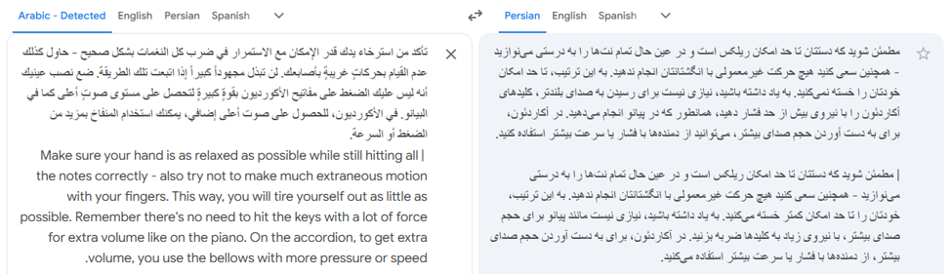
شکل (‏4-1) ترجمه فارسی دو سند عربی و انگلیسی معادل
- پیش‌پردازش: اسناد و پرس‌وجوهای عربی و انگلیسی مطابق با خط‌لوله عمومی پژوهش نرمال‌سازی و به واحدهای متنی و عبارات مورد نیاز برای تشکیل بازنمایی خوشه‌بندی معنایی تبدیل شدند. سپس مفاهیم استخراج‌شده به فضای معنایی مشترک نگاشت شده و اثرانگشت‌های معنایی مربوط به اسناد و پرس‌وجوها ایجاد شدند.
- کاربرد در پژوهش: این مجموعه در دو آزمایش اصلی مورد استفاده قرار گرفت: نخست، برای ارزیابی نهایی روش‌های بازیابی (جدول 4-3)؛ و دوم، برای مقایسه معیار شباهت کسینوسی با معیار نمایه اندازه‌گیری شباهت ساختاری در مقایسه اثرانگشت‌های معنایی اسناد و پرس‌وجوها (بخش 4-4-5). نتایج این ارزیابی‌ها در بخش نتایج و مقایسه روش‌ها ارایه شده است.

مجموعه داده BEIR
- این مجموعه‌داده یک معیار ارزیابی ناهمگون برای سنجش عملکرد سامانه‌های بازیابی اطلاعات در شرایط صفرنمونه است. این بنچمارک شامل ۱۸ مجموعه‌داده عمومی از حوزه‌ها و وظایف متنوع بازیابی است و مجموعه‌هایی در زمینه‌هایی مانند پاسخ‌گویی به سوالات، بررسی ادعا، بازیابی اطلاعات علمی و بازیابی اطلاعات عمومی را شامل می‌شود. تنوع حوزه‌ها و نوع پرس‌وجوها باعث می‌شود BEIR برای بررسی قابلیت تعمیم روش‌های بازیابی به داده‌ها و حوزه‌های متفاوت مناسب باشد. در مطالعه اصلی BEIR، روش‌های واژگانی، تنک، متراکم و غیره در این مجموعه ارزیابی شده‌اند و BM25 نیز به‌عنوان یک خط‌مبنای مهم مورد استفاده قرار گرفته است[41].
- دریافت و قالب: داده‌های BEIR از مخزن رسمی این بنچمارک بارگیری و مجموعه‌داده‌های مورد استفاده به‌صورت جداگانه پردازش شدند. ساختار هر مجموعه‌داده شامل مجموعه اسناد، پرس‌وجوها و قضاوت‌های ارتباط است. از آنجا که BEIR یک بنچمارک چندمجموعه‌ای است، قالب و ویژگی‌های داده‌ها در مجموعه‌داده‌های مختلف بعضا متفاوت است؛ بااین‌حال، ساختار مشترک پرس‌وجو، اسناد و قضاوت‌های ارتباط امکان استفاده از یک چارچوب ارزیابی یکسان را فراهم می‌کند.
- پیش‌پردازش: برای سه مجموعه‌داده nfcorpus، scidocs و scifact، اسناد و پرس‌وجوها با رویه پیش‌پردازشی یکسان و متناسب با خط‌لوله خوشه‌بندی معنایی پردازش شدند. پس از پاک‌سازی و نرمال‌سازی متن، عبارات موجود در اسناد و پرس‌وجوها استخراج شدند و از چندواژه‌ای‌ها با طول ۱ تا ۳ برای تشکیل واحدهای متنی استفاده شد. عبارات با فراوانی کمتر از آستانه تعیین‌شده حذف شدند و خروجی حاصل برای تشکیل بازنمایی واژه–مفهوم و نگاشت به فضای معنایی مورد استفاده قرار گرفت. قضاوت‌های ارتباطی اصلی هر مجموعه‌داده بدون تغییر برای ارزیابی نتایج بازیابی و محاسبه معیارهای MRR، MAP و nDCG مورد استفاده قرار گرفتند.
- کاربرد در پژوهش: استفاده از BEIR امکان ارزیابی روش پیشنهادی در حوزه‌ها و انواع مختلف وظایف بازیابی را فراهم می‌کند و مشخص می‌سازد که عملکرد خوشه‌بندی معنایی تا چه اندازه به یک دامنه یا نوع خاصی از داده وابسته است. ازاین‌رو، این بمچمارک برای بررسی قابلیت تعمیم روش پیشنهادی به مجموعه‌های متنوع‌تر مورد استفاده قرار گرفت.

مجموعه‌داده PubMedQA
یک مجموعه‌داده تخصصی برای پاسخ‌گویی به سوالات پژوهشی در حوزه زیست‌پزشکی است که از چکیده مقالات موجود در پایگاه PubMed ساخته شده است. هدف اصلی این مجموعه، ارزیابی توانایی سامانه‌های QA در پاسخ‌گویی به سوالاتی است که برای پاسخ به آن‌ها باید اطلاعات موجود در متن علمی و به‌ویژه روابط و شواهد موجود در محتوای زیست‌پزشکی مورد بررسی قرار گیرد. در این مجموعه، پاسخ نهایی هر پرس‌وجو در یکی از سه دسته yes، no و maybe قرار می‌گیرد. مجموعه PubMedQA شامل 1065 نمونه دارای برچسب کارشناسی، ۶۱٫۲ هزار نمونه بدون برچسب و ۲۱۱٫۳ هزار نمونه مصنوعی است. هر نمونه شامل یک پرسش، متن زمینه‌ای مبتنی بر چکیده مقاله، یک پاسخ تشریحی بلند و برچسب نهایی yes/no/maybe است. در نسخه اصلی، بخش نتیجه‌گیری چکیده از متن زمینه حذف شده و به‌عنوان پاسخ بلند مورد استفاده قرار می‌گیرد؛ بنابراین مدل باید بر اساس محتوای ارایه‌شده در چکیده، پاسخ مناسب را تعیین کند[56].
دریافت و قالب: داده‌های PubMedQA از منبع رسمی مجموعه دریافت و بر اساس ساختار اصلی آن پردازش شدند. ساختار داده شامل پرس‌وجو، زمینه متنی، پاسخ بلند و برچسب yes/no/maybe است. با توجه به ماهیت این مجموعه، واحد اصلی داده یک نمونه پرس‌وجو–زمینه–پاسخ است و مجموعه به‌صورت مستقیم یک بنچمارک استاندارد برای رتبه‌بندی اسناد در بازیابی اطلاعات محسوب نمی‌شود. ازاین‌رو، در این پژوهش، بخش زمینه متنی به‌عنوان مجموعه اسناد و پرسش‌ها به‌عنوان پرس‌وجوهای مرتبط مورد استفاده قرار گرفتند و برچسب پاسخ برای ارزیابی مستقیم بازیابی وارد مرحله تشکیل بازنمایی اسناد نشد[56].
پیش‌پردازش: متن زمینه و پرسش‌ها مطابق با خط‌لوله عمومی پژوهش نرمال‌سازی شده و برای استخراج عبارات آماده شدند. در مرحله ایجاد بازنمایی معنایی، متن چکیده به‌عنوان محتوای سند در نظر گرفته شد و پرسش به‌صورت مستقل به فضای معنایی نگاشت شد. پاسخ بلند و برچسب yes/no/maybe به‌عنوان اطلاعات پاسخ در مرحله تشکیل بازنمایی بازیابی وارد نشدند و صرفا در صورت استفاده از مجموعه برای ارزیابی وظیفه QA می‌توانند به‌عنوان اطلاعات مرجع مورد استفاده قرار گیرند.
کاربرد در پژوهش: امکان بررسی عملکرد روش پیشنهادی در یک حوزه تخصصی زیست‌پزشکی را فراهم می‌کند؛ حوزه‌ای که در آن ارتباط معنایی میان اصطلاحات علمی و محتوای پرسش اهمیت زیادی دارد. بنابراین، استفاده از این مجموعه در پژوهش حاضر برای بررسی قابلیت روش SF در بازنمایی و بازیابی متون تخصصی و ارتباط آن‌ها با پرسش‌های پژوهشی مورد توجه قرار گرفت.

مجموعه‌داده PupQA
یک مجموعه‌داده برای پاسخ‌گویی به سوالات دانش عمومی و واقعیت‌محور در دامنه‌باز است که بر پرس‌وجوهای مرتبط با موجودیت‌های مختلف و به‌ویژه موجودیت‌های دارای دانش کمتر متداول، تمرکز دارد. این مجموعه شامل حدود ۱۴ هزار پرس‌وجو و پاسخ مبتنی بر موجودیت است که پرس‌وجوهای آن با تبدیل روابط موجود در ویکی‌دیتا به قالب پرسشی ایجاد شده‌اند. هر نمونه علاوه بر پرسش و پاسخ، اطلاعاتی درباره موجودیت موضوع، موجودیت مقصد و نوع رابطه نیز در اختیار دارد. همچنین میزان محبوبیت موجودیت‌ها بر اساس تعداد بازدیدهای ماهانه صفحات ویکی‌پدیا ثبت شده است؛ این ویژگی امکان بررسی عملکرد سامانه در برابر دانش مربوط به موجودیت‌های کمتر شناخته‌شده را فراهم می‌کند[57].
دریافت و قالب: داده‌های PopQA از نسخه منتشرشده مجموعه دریافت و ساختار آن برای استفاده در خط‌لوله پژوهش پردازش شد. هر نمونه شامل شناسه پرسش، موجودیت موضوع، نوع رابطه، موجودیت مقصد، شناسه‌های ویکی‌دیتا، نام‌ها و نام‌های جایگزین موجودیت‌ها، میزان محبوبیت موجودیت‌ها، متن پرسش و مجموعه پاسخ‌های صحیح است. نسخه اصلی PopQA به زبان انگلیسی است و برخلاف مجموعه‌هایی مانند Belebele، ماهیت چندزبانه ندارد[57].
پیش‌پردازش: متن پرس‌وجوها و محتوای متنی مورد استفاده برای بازیابی، مطابق با خط‌لوله عمومی پژوهش نرمال‌سازی و برای استخراج عبارات آماده شدند. اطلاعات ساختاری مربوط به شناسه‌های ویکی‌دیتا، نوع رابطه و میزان محبوبیت موجودیت‌ها در تشکیل بازنمایی معنایی وارد نشدند، زیرا هدف از این مرحله ایجاد یک نمایش مبتنی بر محتوای متنی پرسش و اسناد است. پاسخ‌های صحیح نیز به‌عنوان اطلاعات مرجع برای ارزیابی مورد استفاده قرار گرفتند و در تولید بازنمایی پرسش یا اسناد دخالت داده نشدند.
کاربرد در پژوهش: برای بررسی عملکرد، روش پیشنهادی در مواجهه با پرس‌وجوهای واقعیت‌محور و موجودیت‌محور مورد استفاده قرار گرفت. از ویژگی‌های مهم این مجموعه، تمرکز بر دانش مربوط به موجودیت‌های دارای محبوبیت متفاوت است؛ بنابراین می‌تواند برای بررسی این موضوع مفید باشد که آیا بازنمایی معنایی پیشنهادی قادر است اطلاعات مرتبط با پرسش را در شرایطی که صرفا اتکا به تطبیق واژگانی ممکن است کافی نباشد، بازیابی کند[57].

مجموعه‌داده NarrativeQA
یک مجموعه‌داده برای ارزیابی درک مطلب روایی و پاسخ‌گویی به پرسش درباره اسناد طولانی است. این مجموعه با هدف فراتر رفتن از پرسش‌هایی ایجاد شده است که تنها با تطبیق سطحی واژه‌ها یا یافتن اطلاعات محلی در متن قابل پاسخ‌گویی هستند. در NarrativeQA، پرسش‌ها درباره داستان‌ها، کتاب‌ها و فیلم‌نامه‌ها مطرح می‌شوند و پاسخ به بسیاری از آن‌ها نیازمند درک روابط میان رویدادها، شخصیت‌ها و اطلاعات موجود در بخش‌های مختلف یک سند است. نسخه اصلی مجموعه شامل حدود ۱۵۷۰ داستان و فیلم‌نامه و ۴۶۷۶۵ جفت پرسش و پاسخ است. برای هر سند، یک خلاصه انسانی نیز از ویکی‌پدیا در مجموعه ارایه شده است[58].
دریافت و قالب: داده‌های NarrativeQA از مخزن رسمی مجموعه بارگیری شدند. ساختار داده شامل اطلاعات مربوط به اسناد، خلاصه‌های ویکی‌پدیا و جفت‌های پرسش و پاسخ است. فایل مربوط به اسناد شامل شناسه سند، نوع محتوا، اطلاعات داستان و تعداد تقریبی کلمات است؛ فایل خلاصه‌ها متن خلاصه ویکی‌پدیا را در اختیار قرار می‌دهد و فایل پرسش و پاسخ شامل پرسش و دو پاسخ مرجع برای هر نمونه است. در این پژوهش، متن کامل داستان یا فیلم‌نامه، به‌عنوان سند و پرسش متناظر به‌عنوان پرس‌وجو در نظر گرفته شد.
پیش‌پردازش: اسناد و پرس‌وجوها مطابق با خط‌لوله عمومی پژوهش نرمال‌سازی شدند و عبارات موجود در متن برای تشکیل بازنمایی معنایی استخراج شدند. با توجه به طول زیاد برخی از اسناد NarrativeQ، متن اسناد بدون استفاده از پاسخ‌های مرجع در مرحله ایجاد بازنمایی پردازش شد. پاسخ‌های مرجع نیز صرفا برای ارزیابی وظیفه QA یا بررسی ارتباط پرس‌وجو با سند مورد استفاده قرار گرفتند و در تشکیل اثرانگشت سند و پرس‌وجو وارد نشدند.
کاربرد در پژوهش: امکان بررسی روش پیشنهادی را در شرایطی فراهم می‌کند که اطلاعات مرتبط ممکن است در بخش‌های مختلف یک سند طولانی توزیع شده باشد. بنابراین، استفاده از آن برای بررسی توانایی بازنمایی SF در حفظ و بازیابی اطلاعات معنایی موجود در متون طولانی و روایی مورد توجه قرار گرفت.

مجموعه‌داده MuSiQue
یک مجموعه‌داده برای ارزیابی پاسخ‌گویی به سوالات چندمرحله‌ای است که با هدف کاهش امکان استفاده از میان‌برهای سطحی در پاسخ‌گویی به پرسش‌ها طراحی شده است. ایده اصلی در ساخت این مجموعه، ترکیب نظام‌مند پرسش‌های تک‌مرحله‌ای مرتبط است؛ به‌گونه‌ای که پاسخ یک مرحله برای انجام مرحله بعدی مورد نیاز باشد. مجموعه شامل حدود ۲۵ هزار پرسش دو تا چهارمرحله‌ای است[40].
دریافت و قالب: داده‌های MuSiQue از مخزن رسمی مجموعه بارگیری و ساختار آن برای استفاده در خط‌لوله پژوهش پردازش شد. هر نمونه شامل یک پرس‌وجو، پاسخ، زمینه‌های متنی مرتبط و اطلاعات مربوط به مراحل استدلال است. در طراحی مجموعه، پرس‌وجوهای چندمرحله‌ای از چند پرس‌وجوی تک‌مرحله‌ای قابل اتصال ساخته شده‌اند؛ بنابراین اطلاعات پشتیبان پرس‌وجو می‌تواند شامل چند قطعه یا پاراگراف از منابع مختلف باشد. این ساختار امکان بررسی عملکرد روش‌های بازیابی در شرایطی را فراهم می‌کند که پاسخ صحیح به بیش از یک قطعه اطلاعات وابسته است.
پیش‌پردازش: متن پرس‌وجوها و پاراگراف‌های زمینه‌ای مطابق با خط‌لوله عمومی پژوهش نرمال‌سازی و برای استخراج عبارات آماده شدند. هر پاراگراف پشتیبان به‌عنوان یک واحد متنی قابل بازیابی در نظر گرفته شد و پرس‌وجو چندمرحله‌ای به‌عنوان پرس‌وجو مورد استفاده قرار گرفت. پاسخ نهایی و اطلاعات مربوط به تجزیه پرس‌وجو به مراحل استدلال، در مرحله تشکیل اثرانگشت پرس‌وجو و اسناد وارد نشدند تا از ورود اطلاعات پاسخ به فرآیند بازیابی جلوگیری شود.
کاربرد در پژوهش: برای بررسی قابلیت، روش پیشنهادی در شرایطی مورد استفاده قرار گرفت که اطلاعات مورد نیاز برای پاسخ‌گویی در چند بخش از مجموعه اسناد توزیع شده است. از این منظر، این مجموعه می‌تواند برای بررسی توانایی SF در بازیابی مجموعه‌ای از شواهد مرتبط با یک پرسش و ارزیابی محدودیت‌های روش در مسایل چندمرحله‌ای مورد استفاده قرار گیرد. با توجه به ماهیت MuSiQue، نتایج آن علاوه بر کیفیت بازیابی، می‌تواند اطلاعاتی درباره میزان توانایی روش در پشتیبانی از پرس‌وجوهایی که نیازمند اتصال چند قطعه اطلاعاتی هستند فراهم کند.

مجموعه‌داده‌ها در یک نگاه
در ادامه به صورت اجمالی به مجموعه‌داده‌های در نظر گرفته شده برای ارزیابی روش‌های بازیابی، در جدول (4-4) اشاره شده است.
جدول (‏4-4) مجموعه‌داده‌های ارزیابی
مجموعه‌داده | زبان | تعداد سند | تعداد پرس‌وجو | ماهیت
Quran | عربی+انگلیسی | 6236 آیه | ۳۰ (چندمرتبط) | دینی/تخصصی
Belebele | انگلیسی | ۴۷۶ پاراگراف | 100 (تک‌مرتبط) | درک‌مطلب
Belebele_ar_en_c | عربی+انگلیسی | ۴۸۸ پاراگراف معادل | ۴۸۸ (تک‌مرتبط) | درک‌مطلب
SciFact (BEIR) | انگلیسی | 213 پاراگراف | 200 (چندمرتبط) | علمی
SciDocs (BEIR) | انگلیسی | 479 پاراگراف | 100 (چندمرتبط) | علمی
Nfcorpus (BEIR) | انگلیسی | 636 پاراگراف | 200 (چندمرتبط) | پزشکی
PubMedQA | انگلیسی | 1065 پاراگراف | ۱۷۲ (چندمرتبط) | پزشکی
PopQA | انگلیسی | 617 پاراگراف | 500 (چندمرتبط) | موجودیت محور
NarrativeQA | انگلیسی | 490 پاراگراف | ۵۰ (چندمرتبط) | روایت‌گری
MuSiQue [40] | انگلیسی | 1862 پاراگراف | 87 (چندمرتبط) | استدلالی

توجیه جایگزینی مجموعه‌داده‌های پروپوزال: مجموعه‌های پیشنهادی پروپوزال (SQuAD[26]، Natural Questions[27]، MS MARCO[28]، XQuAD[77]) همگی دامنه‌باز هستند (ویکی‌پدیا/وب)، درحالی‌که عنوان پژوهش دامنه‌بسته را هدف گرفته است. معادل‌های دامنه‌بسته جایگزین شدند: قرآن عربی-انگلیسی و پیکره دوزبانه Belebele_ar_en برای سناریوی چندزبانه (چالش XQuAD را با شدت بیشتر می‌پوشاند)، PubMedQA برای حوزه تخصصی پزشکی و BEIR برای مقایسه با ادبیات بازیابی.

معیارهای ارزیابی
ارزیابی و سنجش عملکرد سامانه‌های بازیابی اطلاعات نیازمند معیارهایی است که بتوانند کیفیت رتبه‌بندی اسناد بازیابی‌شده را اندازه‌گیری کنند. در این پژوهش، با توجه به ماهیت مسئله و خروجی سامانه، معیارهای متداول میانگین معکوس رتبه، میانگین دقت و بهره تجمعی تنزیل‌شده نرمال‌شده مورد استفاده قرار می‌گیرند. این معیارها از جنبه‌های متفاوتی کیفیت نتایج بازیابی را بررسی می‌کنند.

معیار MRR
معیار میانگین معکوس رتبه، بر موقعیت اولین سند مرتبط در فهرست نتایج تمرکز دارد. برای یک پرس‌وجو، اگر اولین سند مرتبط در رتبه $r$ قرار داشته باشد، مقدار معکوس رتبه برابر است با:
$$RR=\frac{1}{r}$$ | (‏2‏-‏4‏)

بنابراین، اگر اولین سند مرتبط در رتبه اول باشد RR = 1 و اگر در رتبه پنجم قرار داشته باشد RR =$\frac{1}{5}$= 0.2 است.
در مجموعه‌ای شامل $N$ پرس‌وجو، مقدار MRR از میانگین معکوس رتبه پرس‌وجوها به دست می‌آید:
$$MRR=\frac{1}{N}\sum_{i=1}^{N}{\frac{1}{rank_{i}}}$$ | (‏2‏-‏5‏)

بنابراین MRR به‌خصوص برای کاربردهای پرسش‌وپاسخ اهمیت دارد؛ زیرا نشان می‌دهد سامانه تا چه اندازه قادر است اولین سند مرتبط را در رتبه‌های بالای نتایج قرار دهد.

معیار AP و MAP
در حالی که MRR عمدتا بر اولین سند مرتبط تمرکز دارد، معیار میانگین دقت کیفیت رتبه‌بندی اسناد مرتبط را در فهرست نتایج در نظر می‌گیرد.
به‌صورت ساده، AP میانگین دقت در رتبه‌هایی است که در آن‌ها یک سند مرتبط مشاهده شده است. اگر مجموعه اسناد مرتبط برای پرس‌وجو را $R$ در نظر بگیریم، AP را می‌توان به صورت زیر بیان کرد:
$$AP=\frac{1}{\left|R\right|}\sum_{k=1}^{n}{P}\left(k\right)×rel\left(k\right)$$ | (‏2‏-‏6‏)

که در آن:
- $P\left(k\right)$: مقدار دقت تا رتبه $k$
- $rel\left(k\right)$: مرتبط بودن یا نبودن سند رتبه $k$
- $\left|R\right|$: تعداد اسناد مرتبط با پرس‌وجو
بنابراین AP از ترکیب دقت‌های این نقاط مرتبط به دست می‌آید. وقتی AP برای چندین پرس‌وجو محاسبه و سپس میانگین گرفته شود، معیار متوسط میانگین دقت به دست می‌آید:
$$MAP=\frac{1}{N}\sum_{i=1}^{N}{A}P_{i}$$ | (‏2‏-‏7‏)

معیار nDCG@k
معیار بهره تجمعی تنزیل‌شده نرمال‌شده تا k نتیجه اول، علاوه بر مرتبط بودن اسناد، به موقعیت آن‌ها در رتبه‌بندی نیز توجه می‌کند؛ یعنی کیفیت ترتیب نتایج بازیابی‌شده را با درنظرگرفتن میزان ارتباط هر نتیجه و جایگاه آن در رتبه‌بندی اندازه‌گیری می‌کند. این معیار به‌ویژه وقتی چند سطح ارتباط (مثلا مرتبط کامل یا جزئی) وجود دارد مفید است.
ایده اصلی این است که یک سند مرتبط در رتبه اول ارزش بیشتری از همان سند در رتبه دهم دارد.
ابتدا مقدار DCG محاسبه می‌شود:
$$DCG@K=\sum_{i=1}^{K}{\frac{2^{rel_{i}}-1}{\log_{2}\left(i+1\right)}}$$ | (‏2‏-‏8‏)

سپس مقدار به دست آمده نسبت به بهترین رتبه‌بندی ممکن نرمال می‌شود:
$$nDCG@K=\frac{DCG@K}{IDCG@K}$$ | (‏2‏-‏9‏)

در نتیجه مقدار nDCG، بین صفر و یک قرار می‌گیرد و مقدار بالاتر نشان‌دهنده رتبه‌بندی بهتر است.
این معیار برای پروژه حاضر اهمیت دارد، زیرا ممکن است یک پرس‌وجو چندین سند مرتبط داشته باشد و تنها پیدا کردن اولین سند مرتبط کافی نباشد؛ بلکه ترتیب قرار گرفتن اسناد مرتبط در نتایج نیز اهمیت داشته باشد.

خطوط‌مبنای مقایسه

مبتنی بر بازیابی تنک
در خط‌مبنای مبتنی بر بازیابی تنک از BM25 استفاده شد. این شاخص یکی از بهترین خط‌مبناهایی است که می‌شد برای ارزیابی خوشه‌بندی معنایی استفاده کرد، چون یک روش واژگانی کلاسیک و بسیار شناخته‌شده است در مقابل SF، که قرار است از ساختار فضای معنایی استفاده کند[39]. در تتیجه به عنوان خط‌مبنای واژگانی، از پیاده‌سازی BM25 موجود در Pyserini با پارامترهای رایج در توضیح کلاسیک آن، $k_{1}=1.2$ و $b=0.75$ استفاده شد[76].
$$Score\left(q,d\right)=\sum_{p∈q}{IDF(p)}\frac{f(p,d)(k_{1}+1)}{f\left(p,d\right)+k_{1}(1-b+b\frac{\left|d\right|}{avgdl})}$$
- k₁ ضریب میزان تاثیر تعداد تکرار هر عبارت
- b ضریب تاثیر نسبت طول سند به میانگین طول تمامی اسناد

مبتنی بر بازیابی متراکم
برای این نوع خط‌مبنا با توجه به چندزبانه بودن برخی مجموعه‌داده‌ای انتخابی برای ارزیابی، در این پژوهش از بازیابی متن متراکم و بازیابی متن متراکم چندزبانه استفاده شد تا عملکرد مدل‌های متراکم نشان داده شود.

بازیابی متن متراکم
برای تبدیل پرسش‌ها و اسناد به نمایش‌های برداری از مدل MiniLm با شناسه sentence-transformers/all-MiniLM-L6-v2 و دارای ۳۸۴ بعد استفاده شده است[78].

بازیابی متن متراکم چندزبانه
به دلیل چندزبانه بودن برخی مجموعه‌داده‌ها از مدل Multilingual-E5 با شناسه intfloat/multilingual-e5-small نیز استفاده شده است. این مدل از خانواده E5 است، که با هدف یادگیری نمایش‌های متنی مناسب برای وظایفی نظیر بازیابی اطلاعات، شباهت معنایی، خوشه‌بندی و طبقه‌بندی توسعه یافته است. در این روش، هر پرسش و سند به یک بردار چگال با ۳۸۴ بعد نگاشت شده و میزان ارتباط میان آن‌ها بر اساس شباهت کسینوسی در فضای برداری محاسبه می‌شود. مدل E5 با استفاده از یادگیری تقابلی و مجموعه‌ای از داده‌های متنی در مقیاس بزرگ آموزش داده شده است و در مرحله تنظیم دقیق آن نیز از داده‌های مرتبط با بازیابی اطلاعات، از جمله مجموعه‌داده‌های چندزبانه استفاده شده است[79].

مبتنی بر بازیابی تنک عصبی
در خط‌مبنای مبتنی بر بازیابی تنک عصبی از مدل پیش‌آموزش‌دیده naver/splade-cocondenser-ensembledistil در نسخه جدید SPLADE (نسخه 2) استفاده شد. برای هر سند و پرس‌وجو، بردار تنک از توکن‌های کلمه به کلمه BERT تولید شد. در پیاده‌سازی نیز، بردارهای SPLADE با یک ساختار معکوس (Pyserini با قابلیت بارگذاری بردارهای تنک) ثبت شدند.

تحلیل حساسیت پارامترها
پیش از ارایه نتایج نهایی، لازم است پارامترهای اصلی خط‌لوله خوشه‌بندی معنایی شامل ابعاد نقشه معنایی، مقدار گسترش مکانی، درصد فعال‌سازی اثرانگشت، روش وزن‌دهی، انحراف معیار هموارسازی گاوسی (σ)، ضریب هم‌جوشی خطی و معکوس رتبه با SPLADE و غیره، ارزیابی و مقدار بهینه هرکدام تعیین شود. این تحلیل، مبنای انتخاب پارامترهای نهایی گزارش‌شده در جدول پارامترهای فصل سوم (بخش 3-12-2) را فراهم می‌کند.
منبع:
semantic_folding/parameters_tuning.md

ابعاد نقشه معنایی
جدول (4-5) نتایج آزمایش حساسیت اندازه ماتریس را روی مجموعه کوچک ۲۰ سندی با ۵ پرس‌وجو را نشان می‌دهد.
جدول (‏4-5) آزمایش حساسیت ابعاد نقشه معنایی
ابعاد نقشه معنایی | MRR | MAP | NDCG@5
64×64 | 1.000 | 0.869 | 0.919
128×128 | 0.900 | 0.836 | 0.888

طبق نتایج برای مجموعه‌های کوچک، نقشه معنایی با ابعاد ۶۴×۶۴ در تمام معیارها نسبت به ۱۲۸×۱۲۸ عملکرد بهتری دارد. علت این امر آن است که در پیکره‌های کوچک، افزایش ابعاد ماتریس باعث پراکندگی بیش‌ازحد فعالیت‌های اثرانگشت و کاهش هم‌پوشانی میان اسناد مرتبط می‌شود. بر این اساس، اندازه ۶۴×۶۴ به‌عنوان مقدار پیش‌فرض برای پیکره‌های کوچک تا متوسط انتخاب شد؛ برای مجموعه‌های بزرگ‌تر، در صورت پشتیبانی سخت‌افزاری مقیاس‌دهی به ۱۲۸ پیشنهاد می‌شود.

گام گسترش مکانی
بررسی مقادیر مختلف گام گسترش مکانی نتایج زیر را نشان داد:
- در spreading_steps = 0، برخی اسناد مرتبط در پرس‌وجوها شناسایی نمی‌شود.
- در spreading_steps = 1، تمام اسناد مرتبط در همه پرس‌وجوها به‌درستی بازیابی می‌شوند؛ این مقدار به‌عنوان مقدار پیش‌فرض و بهینه انتخاب شد.
- در spreading_steps = 2، بهبود محسوسی نسبت به حالت قبل مشاهده نشد و صرفا نویز بیشتری به اثرانگشت‌ها اضافه شد.
این یافته نشان می‌دهد که یک گام گسترش به همسایگی مور شامل هشت سلول مجاور افقی، عمودی و قطری هر سلول در شبکه، تعادل مناسبی میان پوشش معنایی کافی و جلوگیری از نویز اضافی برقرار می‌کند.

درصد فعال‌سازی
- در top_percent = 5 (کم‌ترین تراکم)، سند اول در پرس‌وجوی پنجم مجموعه ۲۰ سندی از دست می‌رود؛ با این حال، همین مقدار روی پیکره قرآن به دلیل تفکیک‌پذیری بهتر میان اسناد، نتیجه بهتری داد.
- top_percent = 10 در مجموع متعادل‌ترین عملکرد را داشت و به‌عنوان مقدار پیشنهادی برای بنچمارک نهایی انتخاب شد.
- در top_percent = 15 (بیشترین تراکم)، هم سند اول از دست می‌رود و هم تمایز معنایی اثرانگشت‌ها کاهش می‌یابد.
نتیجه نشان می‌دهد که مقدار بهینه درصد فعال‌سازی به ماهیت پیکره متنی وابسته است؛ پیکره‌های با واژگان نزدیک به هم (مانند متون دینی) از تراکم پایین‌تر (۵) سود می‌برند، در حالی‌که برای پیکره‌های عمومی‌تر تراکم بیشتر (۱۰) ترجیح داده می‌شود.

روش وزن‌دهی
مقایسه وزن‌دهی IDF با وزن‌دهی یکنواخت نشان داد که وزن‌دهی IDF عملکرد به‌مراتب بهتری دارد، زیرا اهمیت بیشتری به واژگان نادر و تمایز دهنده می‌دهد. در مقابل، وزن‌دهی یکنواخت باعث افت رتبه سند 18 به جایگاه چهارم در پرس‌وجوی دوم و از‌ دست رفتن سند اول در پرس‌وجوی پنجم شد. بر این اساس، وزن‌دهی IDF در تمام آزمایش‌های بعدی به‌عنوان روش پیش‌فرض به کار گرفته شد.

پارامتر هموارسازی گاوسی (σ)
بررسی مقادیر σ ∈ {۱.۰، ۱.۵، ۲.۰} تفاوت محسوسی در نتایج نشان نداد (دامنه AP بین ۰.۸۲۴ تا ۰.۸۳۶ و دامنه nDCG بین ۰.۸۷۹ تا ۰.۸۸۸). با توجه به پایداری نتایج در این بازه، مقدار σ = ۱.۵ به‌عنوان مقدار پیش‌فرض و ایمن انتخاب شد.

مقدار بهینه α در هم‌جوشی خطی با SPLADE
در ترکیب SF و SPLADE به روش هم‌جوشی خطی، حساسیت α روی مجموعه Belebele_ar_en_c با ۱۰۰ پرس‌وجو بررسی شد؛ در شکل (4-2) مقدار MRR به ازای مقادیر مختلف α نمایش داده شده است؛ بازه α برابر با ۰.۲۵ تا ۰.۳۰ بهترین عملکرد را ارایه داد.
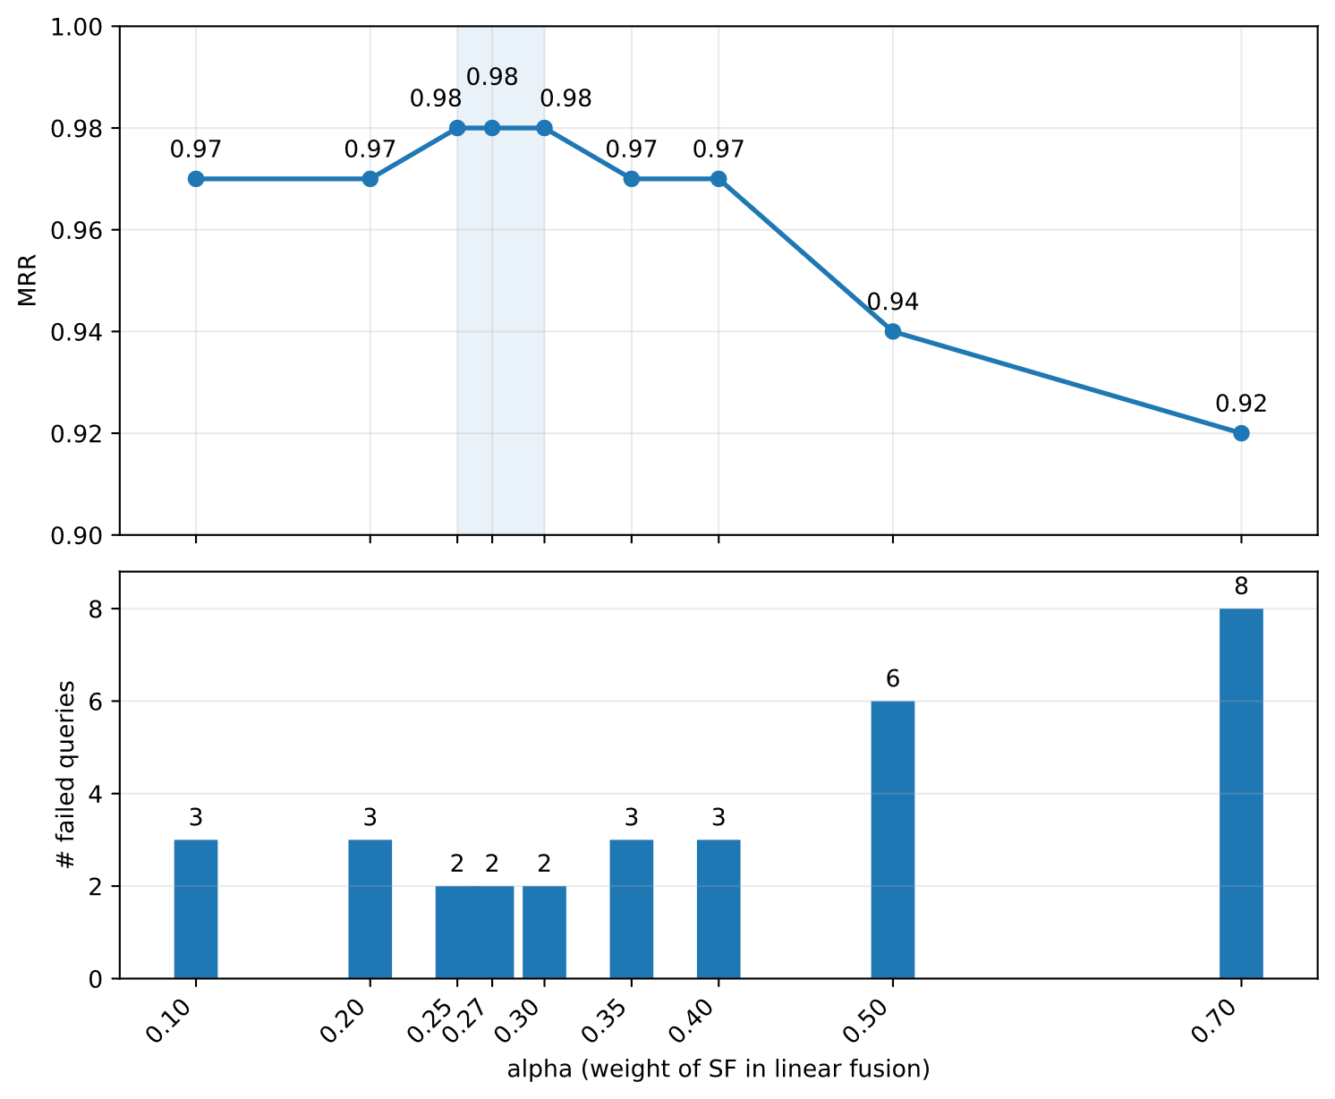
شکل (‏4-2) مقدار α در هم‌جوشی خطی با SPALDE
نتایج جدول (4-6) نشان می‌دهد که با افزایش مقدار α بالاتر از ۰.۳۵، تعداد پرس‌وجوهای ناموفق به‌طور پیوسته افزایش می‌یابد، که بیانگر آن است که در این مسئله سیگنال معنایی SF نقش غالب را دارد و SPLADE باید صرفا نقش مکمل ایفا کند (منبع outputs/fusion_comparison_report.md).
جدول (‏4-6) مقدار MRR به ازای مقادیر مختلف α
تعداد شکست | 3 | 3 | 2 | 2 | 2 | 3 | 3 | 6 | 8
MRR | 0.97 | 0.97 | 0.98 | 0.98 | 0.98 | 0.97 | 0.97 | 0.94 | 0.92
α | 0.1 | 0.2 | 0.25 | 0.27 | 0.3 | 0.35 | 0.4 | 0.5 | 0.7

مجدد تصمیم به اعتبارسنجی ابعاد نقشه معنایی گرفته شد اینبار روی مجموعه‌داده Belebele_ar_en_c، که نتیجه در جدول (4-7) قابل مشاهده است.
شکل (‏4-7) آزمایش حساسیت ابعاد نقشه معنایی در مجموعه‌داده Belebele_ar_en_c
ابعاد نقشه معنایی | MRR
۳۲×۳۲ | ۰.۹۲
۶۴×۶۴ | ۰.۹۸
۴۸×۴۸ | ناموفق (به دلیل نبودن توان دو)

نتیجه این تست، انتخاب اندازه ۶۴×۶۴ را که پیش‌تر در بخش 4-5-1 روی مجموعه کوچک به دست آمده بود، در اینجا نیز تایید می‌کند. لازم به ذکر است که اندازه ۴۸×۴۸ به دلیل عدم سازگاری با کدگذاری ترتیب Z مورتون (که نیازمند ابعاد توان دو است) قابل اجرا نبود؛ لذا این محدودیت باید در پیاده‌سازی‌های بعدی، هنگام انتخاب اندازه ماتریس مدنظر قرار گیرد.

تعداد بازگردانی اسناد
جهش اصلی نتیجه‌های Belebele, PubMedQA, PopQA به دلیل تغییر تعداد بازگردانی اسناد از 20 به 100 است، که هنگام مقایسه بین مجموعه‌داده‌ها باید لحاظ شود.

جدول قطع سهم هر پارامتر
جدول (4-8)، نتایج تست قطع سهم هر پارامتر در معیارهای ارزیابی، روی مجموعه کوچک ۲۰ سندی با ۵ پرس‌وجو را نشان می‌دهد (منبع semantic_folding/parameters_tuning.md).
شکل (‏4-8) قطع سهم هر پارامتر در معیارهای بازیابی
واریانت | تغییر نسبت به پایه | P@5 | R@5 | NDCG@5 | AP
A پایه | grid_size=64 | 0.520 | 1.000 | 0.888 | 0.836
B بدون انتشار | spreading_steps=0 | 0.480 | 0.933 | 0.848 | 0.784
C انتشار مضاعف | spreading_steps=2 | 0.520 | 1.000 | 0.888 | 0.836
D تنک‌تر | top_percent=0.05 | 0.480 | 0.933 | 0.863 | 0.806
E متراکم‌تر | top_percent=0.15 | 0.480 | 0.933 | 0.848 | 0.779
F هموارسازی ضعیف | σ=1.0 | 0.520 | 1.000 | 0.888 | 0.836
G هموارسازی قوی | σ=2.0 | 0.520 | 1.000 | 0.879 | 0.824
H وزن یکنواخت | weighting=uniform | 0.480 | 0.933 | 0.842 | 0.772
I وزن آماری | weighting=idf | 0.520 | 1.000 | 0.919 | 0.869

نتیجه‌گیری
در تحلیل تغییرات پارامترها و انجام آزمون معنی‌داری، برای بررسی اهمیت هر مؤلفه، ارزیابی‌هایی نظیر حذف گسترش یا استفاده از حالت فقط TF یا فقط هم‌رخدادی نیز اجرا شده است. برای هر مقایسه هم، آزمون‌های آماری برای تأیید معنی‌دار بودن بهبودها مورد استفاده قرار گرفته است.
نتایج این بخش نشان می‌دهد که ترکیب پارامتری که در جدول پارامترهای فصل سوم (بخش 3-12-2) به‌عنوان تنظیمات نهایی معرفی شده بود؛ نه یک انتخاب اختیاری، بلکه نتیجه مستقیم این تحلیل حساسیت است. از طرفی این نکته پایداری خط‌لوله پیشنهادی را هم در برابر تغییرات معقول پارامترها نشان می‌دهد.

آزمون شبکه واژگان برای واژگان خارج از پیکره
به منظور بررسی اثر استفاده از شبکه واژگان بر مدیریت واژه‌های خارج از واژگان پیکره، سازوکار معرفی‌شده در بخش ۳-۲-۱ روی ۴۸۸ پرسش از مجموعه‌داده Belebele_ar_en_c ارزیابی شد. در این آزمایش، ابتدا واژه‌های انگلیسی خارج از واژگان پیکره شناسایی شدند و برای آن‌ها، در صورت وجود، واژه جایگزین از شبکه واژگان استخراج شد. سپس دو روش متفاوت برای استفاده از این اطلاعات بررسی گردید.
در روش نخست(v1) ، واژه موجود در متن پرسش مستقیما با نخستین واژه جایگزین استخراج‌شده از شبکه واژگان جایگزین شد. در روش دوم (v2)، متن اصلی پرسش بدون تغییر باقی ماند و اثر واژه جایگزین در سطح اثرانگشت معنایی با اثرانگشت اصلی ترکیب شد. برای کنترل میزان اثر این اطلاعات، ضریب میرایی γ در دو مقدار ۰.۳ و ۰.۶ آزمایش شد.
نتایج حاصل در جدول (۴-۹) ارایه شده است.
جدول (‏4-9) نتایج آزمون سازوکار شبکه واژگان
معیار | Baseline: SF | v1: جانشینی متن (γ=1) | v2: ادغام اثرانگشت (γ=0.3) | v2: γ=0.6
پرسش‌های دست‌خورده | — | 377 | 149 | 149
MRR | 0.8166 / 0.8322* | 0.8044 | 0.8328 | 0.8315
P@1 | 0.7664 / 0.7828* | 0.7459 | 0.7848 | 0.7828
NDCG@20 | 0.8472 / 0.8608* | 0.8384 | 0.8611 | 0.8601
Wilcoxon p | — | 0.024 (افت معنادار) | 0.531 (بی‌معنا) | 0.170 (بی‌معنا)

* دو خط‌مبنا: رسمی / بازتولید کنترل‌شده درون‌فرآیندی بدون انتشار که مبنای مقایسه v2 است؛ هر مقایسه فقط با خط‌مبنا هم‌مسیر خود معتبر است.
مان‌طور که در جدول مشاهده می‌شود، روش v1 که در آن متن پرسش مستقیماً تغییر می‌کند، موجب کاهش عملکرد در هر سه معیار MRR، P@1 و NDCG@20 شده است. مقدار p=0.024 در آزمون Wilcoxon نیز نشان می‌دهد که این افت، در مقایسه با خط‌مبنای متناظر، از نظر آماری معنادار است.
بررسی نگاشت‌های ایجادشده نشان داد که بخشی از واژه‌های شناسایی‌شده به‌عنوان OOV، در واقع شکل‌های صرف‌شده یا جمع واژه‌هایی بودند که فرایند لم‌سازی داخلی خط‌لوله قادر به مدیریت آن‌ها است؛ برای نمونه، نگاشت borders به border از این نوع است. بنابراین، جایگزینی مستقیم این واژه‌ها پیش از اعمال کامل فرایند پردازش می‌تواند ساختار عبارت‌های استخراج‌شده را تغییر دهد. همچنین، برخی از نگاشت‌های ایجادشده از نظر معنایی برای جایگزینی مستقیم در متن مناسب نبودند؛ برای نمونه، نگاشت five به cinque نشان می‌دهد که ارتباط واژگانی موجود در شبکه الزاماً به معنای مناسب‌بودن جایگزینی در متن پرسش نیست.
در مقابل، در روش v2، اطلاعات شبکه واژگان بدون تغییر متن اصلی و در سطح اثرانگشت معنایی وارد شد. در این روش، تعداد پرسش‌هایی که پس از لم‌سازی همچنان دارای OOV واقعی بودند، از ۳۷۷ مورد در روش اولیه به ۱۴۹ مورد کاهش یافت. با γ=0.3، مقدار MRR از ۰٫۸۳۲۲ در خط‌مبنا به ۰٫۸۳۲۸ رسید و مقدار p=0.531 نشان داد که این تفاوت از نظر آماری معنادار نیست. مقدار NDCG@20 نیز از ۰٫۸۶۰۸ به ۰٫۸۶۱۱ افزایش یافت. بنابراین، در این آزمایش، استفاده از اطلاعات شبکه واژگان در سطح اثرانگشت با ضریب میرایی ۰٫۳ موجب افت معنادار عملکرد نشد، اما بهبود معناداری نیز ایجاد نکرد.
با افزایش ضریب میرایی به γ=0.6، مقدار MRR برابر با ۰٫۸۳۱۵ و مقدار NDCG@20 برابر با ۰٫۸۶۰۱ به دست آمد و آزمون Wilcoxon نیز به‌ترتیب مقادیر p=0.170 و تفاوت‌های غیرمعنادار را نشان داد. این نتایج نشان می‌دهد که افزایش وزن اطلاعات شبکه واژگان در این مجموعه‌داده، مزیت مشخصی نسبت به مقدار γ=0.3 ایجاد نکرده است.
در مجموع، نتایج این آزمایش نشان می‌دهد که جایگزینی مستقیم واژه‌های OOV در متن پرسش توصیه نمی‌شود، زیرا ممکن است واژه‌هایی را که فرایند لم‌سازی داخلی خط‌لوله قادر به مدیریت آن‌ها است، دوباره تغییر دهد و در برخی موارد نیز موجب تغییر نامناسب معنای عبارت شود. در مقابل، ادغام اطلاعات شبکه واژگان در سطح اثرانگشت معنایی با ضریب میرایی پایین، در آزمایش حاضر عملکرد را بدون افت معنادار حفظ کرد؛ بااین‌حال، در مجموعه‌داده مورد بررسی بهبود معناداری نیز مشاهده نشد. ازاین‌رو، استفاده از این سازوکار بیشتر می‌تواند برای پیکره‌های تخصصی و حوزه‌هایی مورد توجه قرار گیرد که در آن‌ها واژه‌های خارج از واژگان پیکره به‌صورت واقعی و پرتکرار وجود دارند.

منبع داده‌ها و خروجی‌های آزمایش:
outputs/custom_ar_en_benchmark/benchmarks/benchmark_20260818_104602/wordnet_oov/
فایل‌های مربوط به روش v1 شامل queries_wordnet.txt، substitutions.json، all_results.json و summary_metrics.json و فایل مربوط به روش v2 شامل v2_summary.json است. اسکریپت‌های wordnet_oov.py، wordnet_eval.py و wordnet_v2.py نیز در همین شاخه قرار دارند.

طرح کلی ارزیابی
ارزیابی بر پایه پروتکل استاندارد بازیابی است یعنی برای هر پرس‌وجو در مجموعه‌داده‌ها، روش باید اسناد مرتبط از میان پیکره متنی را بر اساس میزان شباهت رتبه‌بندی کند و معیارهای ارزیابی روی خروجی محاسبه شود و در نهایت نتایج با آزمون‌های معنی‌داری تایید یا رد شود. همه اجراها با دانه تصادفی برابر با ۴۲ بازتولیدپذیر هستند.
مرجع تجمیعی نتایج:
outputs/COMPREHENSIVE_RESULTS_SUMMARY.md
در پروتکل استاندارد بازیابی، 100 نتیجه برتر هر کدام از روش‌های بازیابی، برای مقایسه آنها به‌دست آورده شده است، که چارچوب کلی روش‌ها در جدول (4-10) نشان داده شده است.
جدول (‏4-10) چارچوب کلی روش‌های بازیابی
روش | نوع | نقش
BM25 | واژگانی تنک | خط‌مبنا کلاسیک
DPR | عصبی متراکم | خط‌مبنا معنایی
SPLADE | عصبی تنک | خط‌مبنا ترکیبی
SF | معنایی فضایی | روش اصلی
SF + SPLADE _{Linear} | ترکیبی | روش مکمل پیشنهادی
SF + SPLADE _{RRF} | ترکیبی | روش مکمل پیشنهادی

برای سنجش نتایج روش‌ها، معیارهای MRR، MAP و nDCG@k در نظر گرفته شده‌اند.

نتایج کمی ارزیابی‌ها
نتایج به دست آمده ناشی از عملکرد روش‌های بازیابی و معیارهای در نظر گرفته شده برای ارزیابی آنها، روی مجموعه‌داده دوزبانه عربی-انگلیسی سفارشی، در ادامه و در جدول (4-11) ارایه شده است.
جدول (‏4-11) عملکرد روش‌های بازیابی با معیارهای سنجش
روش / معیار | MRR | MAP * | NDCG@20
BM25 | 0.7854 | 0.7854 | 0.8233
mDPR | 0.7471 | 0.7471 | 0.7613
SPLADE | 0.4811 | 0.4811 | 0.5152
SF | 0.8166 | 0.8166 | 0.8472
SF + SPLADE _{Linear} | 0.8248 | 0.8248 | 0.8472
SF + SPLADE _{RRF} | 0.6831 | 0.6831 | 0.7057
* از آنجا که در مجموعه‌داده انتخابی هر پرس‌وجو دقیقا یک سند مرتبط دارد، مقادیر MAP و MRR طبق فرمول برابرند.

تحلیل آماری معناداری نتایج در برابر خط‌مبنا BM25
در این بخش برای بنچمارک Belebele_ar_en_c، با توجه به پاسخ روش‌ها به هر کدام از پرس‌وجوها، آزمون‌های معنادار زوجی در برابر BM25 بر روی مقادیر به‌تفکیک هر یک از ۴۸۸ پرس‌وجو انجام شد؛ نتیجه آزمون در جدول (4-12) نشان داده شده است.
در ادامه برای بنچمارک Belebele_ar_en_c، به بررسی آماری معنادار بودن تفاوت عملکرد روش‌های پیشنهادی در برابر خط‌مبنای BM25 پرداخته شد. آزمون‌ها به‌صورت زوجی و بر روی مقادیر به‌تفکیک هر یک از ۴۸۸ پرسش‌وجو انجام گرفتند. از آنجا که خط‌مبنای BM25 در گزارش اولیه تنها به‌صورت میانگین ثبت شده بود، برای بازیابی مقادیر زوجی، روی همان ورودی‌ها (پیکره متن، پرس‌وجوها و جواب‌ها) دوباره اجرا شد که منجر به بازتولید عدد MRR = 0.7854 شد؛ لذا یکسان بودن داده‌ها نیز تایید شد.
جدول (‏4-12) آزمون معناداری آماری SF در برابر BM25
روش | بهبود نسبت به BM25 | Wilcoxon p | McNemar p | نتیجه
SF | +0.031 | 3.85e-02 | 3.63e-02 | بهتر از BM25
SPLADE | −0.304 | 1.29e-31 | 1.05e-24 | بدتر از BM25
SF+Linear SPLADE | +0.039 | 1.64e-02 | 3.80e-02 | بهتر از BM25
SF+RRF SPLADE | −0.085 | 5.13e-06 | 1.07e-05 | بدتر از BM25

جزییات تحلیل آماری: روی 488 پرس‌وجو دو آزمون به‌کار گرفته شدند؛
(۱) آزمون ناپارامتریک ویلکاکسون نشانه‌دار روی معکوس رتبه به‌تفکیک هر پرس‌وجو، که با توجه به تک‌مرتبط‌بودن هر پرسش با میانگین دقت برابر است؛ و
(۲) آزمون مک‌نمار دقیق روی متغیر دوجمله‌ای شرطی موفقیت در رتبه اول با به‌دست‌آوردن p-value.
منبع: بخش Statistical Significance در comparison_report.md (داده به تفکیک هر پرس‌وجو و اسکریپت significance.py ضمیمه همان شاخه‌)

تحلیل جداول (4-11) و (4-12)
نتایج نشان داد که روش SF با MRR برابر با 0.8166 و ترکیب آن با SPLADE به روش هم‌جوشی خطی با وزن α برابر با 0.3 و MRR برابر با 0.8248، هر دو به‌طور معناداری از BM25 با MRR برابر با 0.7854 بهتر عمل می‌کنند (طبق جدول آماره‌ها و p-value در هر دو آزمون p کوچکتر از 0.05). با اعمال اصلاح بونفرونی (α/۴) نیز همین نتایج پابرجا است چون کوچک‌ترین p در گروه برتر p ≈ 0.02 است که حتی با α/۴=۰.۰۱۲۵ هم معنادار می‌ماند؛ فقط SPLADE_{RRF} که خیلی کوچک‌ترند اصلا تغییر نمی‌کنند.
در مقابل، به‌کارگیری SPLADE به‌تنهایی MRR برابر با 0.4811 و هم‌جوشی معکوس رتبه با k برابر با 60 وMRR برابر با 0.6831 هر دو به‌طور معناداری ضعیف‌تر از BM25 هستند (p کوچکتر از 10 به توان -5). بر این اساس، افزودن مؤلفه واژگانی از مسیر RRF یا تکیه صرف بر نمایش SPLADE، کارایی را در این مجموعه دوزبانه کاهش می‌دهد؛ در حالی که رتبه‌بندی مبتنی بر SF به‌ویژه با ترکیب با SPLADE در روش هم‌جوشی خطی بهترین عملکرد و برتری آماری نسبت به خط‌مبنا را فراهم می‌آورد.
هم‌جوشی خطی نتایج SF با SPLADE بهترین عملکرد کلی را در این مجموعه دارد، اما هم‌جوشی معکوس رتبه نتایج SF با SPLADE در این مجموعه‌داده عملکرد ضعیف‌تری نسبت به SF نشان می‌دهد؛ لذا انتخاب روش هم‌جوشی باید بسته به ویژگی‌های مجموعه‌داده صورت گیرد. همچنین مطابق با نتایج گرفته شده در بنچمارک‌گیری، عملکرد DPR ضعیف‌تر از SF و BM25 بوده است.
یافته کلیدی
در متون دوزبانه دامنه‌بسته، رتبه‌بندی مبتنی بر روش SF نسبت به تطبیق واژگانی BM25 بهبود نشان داد و این بهبود بر اساس آزمون‌های آماری زوجی در سطح 0.05 معنادار بود.

عملکرد روش SF نسبت به سایر خطوط‌مبنا
در بخش قبل، به عنوان نمونه نتایج کمی ارزیابی و تحلیل آماری معناداری نتایج در یکی از مجموعه‌داده‌های تخصصی انتخابی گزارش شد، در ادامه همین مراحل برای بقیه مجموعه‌داده‌ها نیز انجام شد؛ در نهایت نتایج نهایی عملکرد روش‌ها بر روی همه مجموعه‌داده‌های انتخابی جمع‌آوری و احصا شد، که حاصل آن به صورت کلی در شکل (4-3) نمایش داده شده و در ادامه هم به صورت مقایسه‌ای با روش‌های مختلف بازیابی ارایه شده است.
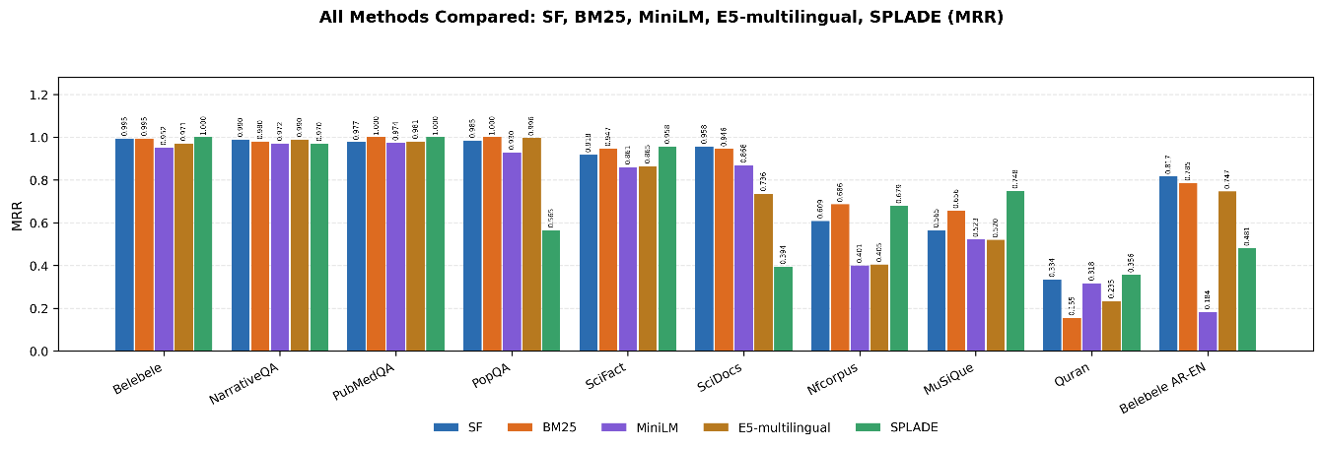
شکل (‏4-3) MRR روش SF و سایر خطوط‌مبنا روی مجموعه‌داده‌ها
پایداری روش SF و مقایسه آن با سایر روش‌های بازیابی در بین مجموعه‌داده‌های مختلف تک‌زبانه و چندزبانه در شکل (4-4) نشان داده شده است. همانطور که مشخص است، نسبت به بقیه روش‌ها کمترین عملکرد زیگزالی در روش SF مشاهده می‌شود که این نشان از پایداری بیشتر آن نسبت به بقیه دارد.
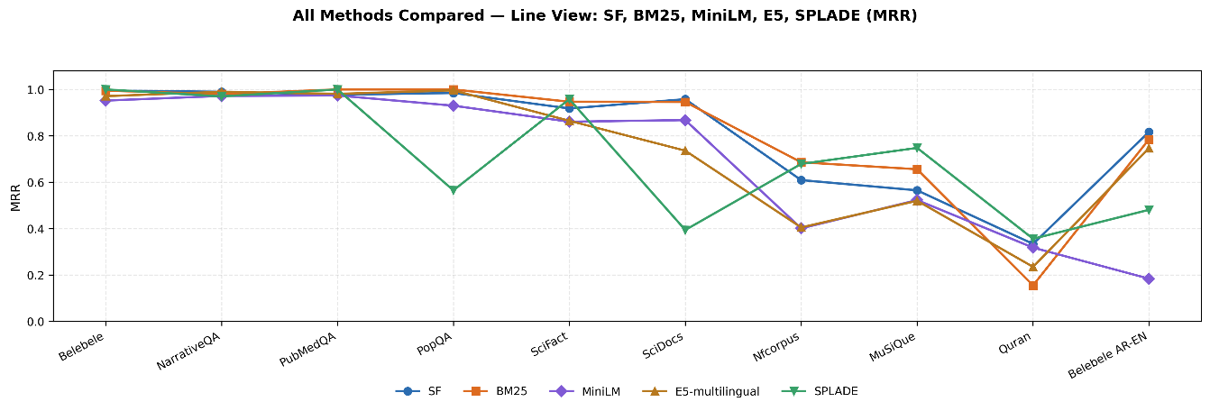
شکل (‏4-4) پایداری روش SF و سایر خطوط‌مبنا روی مجموعه‌داده‌ها

مقایسه SF با BM25 روی مجموعه‌داده‌ها
در شکل (4-5) برتری هر کدام از روش‌های SF و BM25 بر یکدیگر نشان داده شده است؛ همانطور که مشخص است، روش SF در 4 از 10 مجموعه‌داده عملکرد بهتری نسبت به BM25 داشته است، در 5 از 10 مجموعه‌داده عملکردی نزدیک به BM25 داشته و در یک مجموعه‌داده هم عملکرد هر دو روش یکسان بوده است.
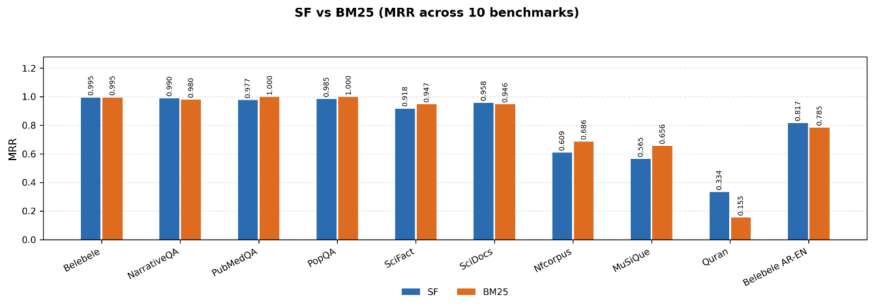
شکل (‏4-5) مقایسه MRR روش SF و BM25 روی مجموعه‌داده‌ها

مقایسه SF با DPR روی مجموعه‌داده‌ها
برای آنکه مقایسه با شبکه‌های عصبی فراتر از ارجاع ادبی باشد، مدل بازیابی متراکم MiniLm اجرا شده است؛ که عملکرد مدل در مجموعه‌داده‌ها در جدول (4-13) نشان داده شده است.
جدول (‏4-13) مقایسه خط‌مبنای بازیابی متراکم MiniLM روی مجموعه‌داده‌ها
مجموعه‌داده | تعداد سند | تعداد پرس‌وجو | MRR | hit@1 | NDCG@20
Belebele | ۴۷۶ پاراگراف | 100 (تک‌مرتبط) | 0.9518 | 0.93 | 0.9633
NarrativeQA | 490 پاراگراف | ۵۰ (چندمرتبط) | 0.9717 | 0.96 | 0.8901
PubMedQA | 1065 پاراگراف | ۱۷۲ (چندمرتبط) | 0.974 | 0.9593 | 0.8858
PopQA | 617 پاراگراف | 500 (چندمرتبط) | 0.9296 | 0.898 | 0.5806
SciFact (BEIR) | 213 پاراگراف | 200 (چندمرتبط) | 0.8609 | 0.805 | 0.886
SciDocs (BEIR) | 479 پاراگراف | 100 (چندمرتبط) | 0.8681 | 0.79 | 0.6818
Nfcorpus (BEIR) | 636 پاراگراف | 200 (چندمرتبط) | 0.4007 | 0.32 | 0.2815
MuSiQue | 1862 پاراگراف | 87 (چندمرتبط) | 0.5228 | 0.4138 | 0.4376
Quran | 6236 آیه | ۳۰ (چندمرتبط) | 0.3179 | 0.1667 | 0.2176
Belebele_ar_en_c | ۴۸۸ پاراگراف | ۴۸۸ (تک‌مرتبط) | 0.1842 | 0.166 | 0.2022
منبع: outputs/dense_MiniLM_summary.json و اسکریپت scripts\dense_MiniLM_all.py.
مدل بازیابی متراکم e5-multilingual نیز روی مجموعه‌داده‌های موجود اجرا شده است؛ که عملکرد مدل در مجموعه‌داده‌ها در جدول (4-14) نشان داده شده است.
جدول (‏4-14) مقایسه خط‌مبنای بازیابی متراکم e5-multilingual روی مجموعه‌داده‌ها
مجموعه‌داده | تعداد سند | تعداد پرس‌وجو | MRR | hit@1 | NDCG@20
Belebele | ۴۷۶ پاراگراف | 100 (تک‌مرتبط) | 0.9711 | 0.95 | 0.9782
NarrativeQA | 490 پاراگراف | ۵۰ (چندمرتبط) | 0.99 | 0.98 | 0.938
PubMedQA | 1065 پاراگراف | ۱۷۲ (چندمرتبط) | 0.9811 | 0.9651 | 0.8943
PopQA | 617 پاراگراف | 500 (چندمرتبط) | 0.9963 | 0.994 | 0.6323
SciFact (BEIR) | 213 پاراگراف | 200 (چندمرتبط) | 0.865 | 0.805 | 0.893
SciDocs (BEIR) | 479 پاراگراف | 100 (چندمرتبط) | 0.736 | 0.63 | 0.5312
Nfcorpus (BEIR) | 636 پاراگراف | 200 (چندمرتبط) | 0.405 | 0.355 | 0.2779
MuSiQue | 1862 پاراگراف | 87 (چندمرتبط) | 0.5203 | 0.4368 | 0.4352
Quran | 6236 آیه | ۳۰ (چندمرتبط) | 0.2351 | 0.0667 | 0.1628
Belebele_ar_en_c | ۴۸۸ پاراگراف | ۴۸۸ (تک‌مرتبط) | 0.7468 | 0.6824 | 0.7811
منبع: outputs/dense_e5_summary.json و اسکریپت scripts\dense_e5_all.py.
در شکل (4-6) برتری هر کدام از روش‌های SF و بازیاب‌های متراکم بر یکدیگر نشان داده شده است؛ همانطور که مشخص است، روش SF در 7 از 10 مجموعه‌داده عملکرد بهتری نسبت به آنها داشته است، در 2 از 10 مجموعه‌داده عملکردی نزدیک به آنها داشته و در یک مجموعه‌داده هم عملکرد روش SF از یکی از مدل‌ها بهتر و با یکی یکسان بوده است.
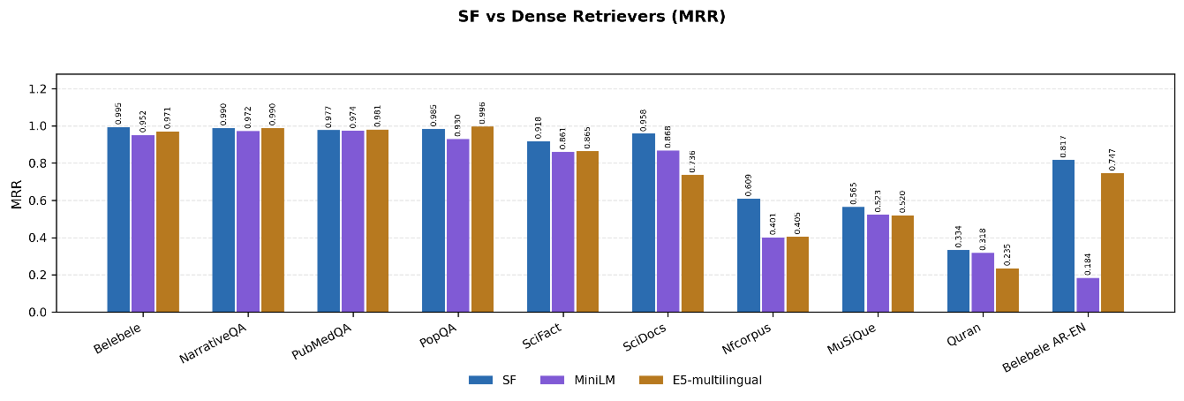
شکل (‏4-6) مقایسه MRR روش SF و بازیاب‌های متراکم روی مجموعه‌داده‌ها

مقایسه عملکرد و سرعت در پاسخ‌گویی به سوالات چندگزینه‌ای
الف) عملکرد
ارجاع مستقیم بدون اجرای مجدد، مقایسه درصد پاسخ‌گویی درست به سولات چندگزینه‌ای توسط روش‌های مختلف بازنمایی برداری کلمات از پایان‌نامه مشهدیزاده[51] در جدول (4-15) آمده است.
جدول (‏4-15) بهترین دقت روش‌های تعبیه کلمات روی مجموعه‌داده‌های چندگزینه‌ای (به نقل از [51])
مدل | CSQA | QASC | ARC | منبع
FastText | 57.26% | 66.27% | 49.6% | پایان‌نامه مشهدیزاده، جدول 8-5
GloVe-300d | 60.83% | 57.39% | 54.4% | همان
BERT | 69.80% | 76.24% | 73.2% | همان
SemFold | 60.89% | 70.71% | 52.0% | همان

ب) سرعت
SemFold (پایان‌نامه ارشد مشهدیزاده) الگوی «دقت قابل قبول، سرعت ممتاز» را با پاسخگویی حدود ۲۰ برابر سریع‌تر از BERT با دقت هم‌سطح GloVe/FastText گزارش کرده است.

مقایسه SF با SPLADE روی مجموعه‌داده‌ها
در شکل (4-7) برتری هر کدام از روش‌های SF و SPLADE بر یکدیگر نشان داده شده است؛ همانطور که مشخص است، روش SF در 4 از 10 مجموعه‌داده عملکرد بهتری نسبت به SPLADE داشته و در 6 از 10 مجموعه‌داده عملکردی نزدیک به SPLADE داشته است.
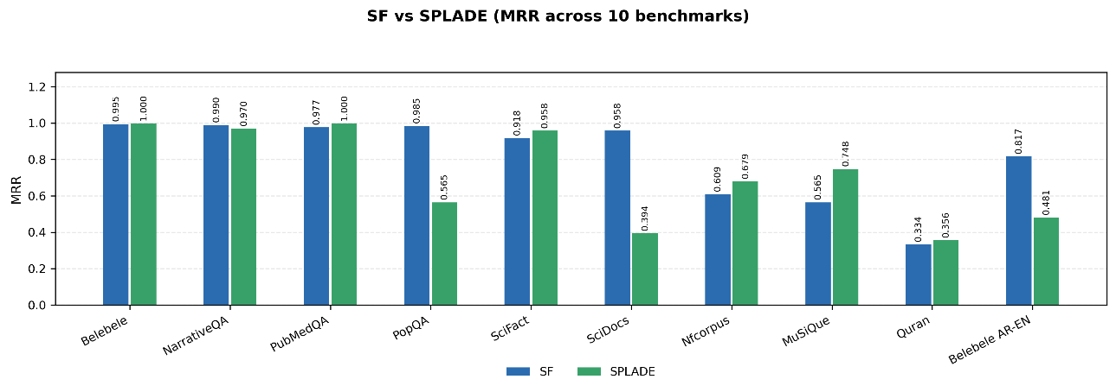
شکل (‏4-7) مقایسه MRR روش SF و SPLADE روی مجموعه‌داده‌ها

عملکرد روش مکمل پیشنهادی نسبت به سایر خطوط‌مبنا
در بخش قبل، به نتایج نهایی عملکرد روش SF و سایر خطوط‌مبنا اشاره شد. روش SF از روش‌های مبتنی بر بازیابی متراکم عملکردی به مراتب بهتر داشت و همچنین نسبت به روش‌های مبتنی بر بازیابی واژگانی و بازیابی عصبی تنک عملکردی مشابه، رقابتی و نزدیک داشت.
لکن در مجموعه‌داده‌های چندزبانه دامنه‌بسته، همانطور که مشاهده شد، روش SF بجز در یک مورد، بهترین عملکرد را در بین سایر روش‌های بازیابی داشت.
در ادامه نتایج نهایی روش مکمل پیشنهادی حاصل ترکیب نتایج SF و SPLADE به صورت کلی در شکل (4-8) نمایش داده شده و در ادامه هم به صورت مقایسه‌ای با روش‌های مختلف بازیابی ارایه شده است.
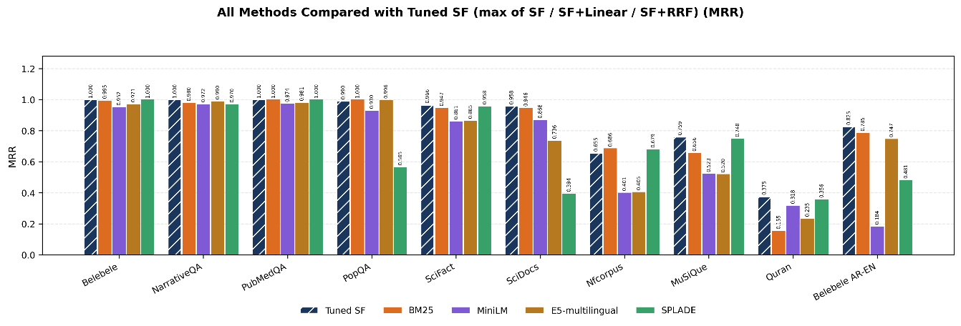
شکل (‏4-8) MRR روش Tuned SF و سایر خطوط‌مبنا روی مجموعه‌داده‌ها
پایداری روش Tuned SF و مقایسه آن با سایر روش‌های بازیابی در بین مجموعه‌داده‌های مختلف دامنه‌بسته تک‌زبانه و چندزبانه در شکل (4-9) نشان داده شده است. همانطور که مشخص است، نسبت به بقیه روش‌ها کمترین عملکرد زیگزالی در روش SF مشاهده می‌شود که این نشان‌دهنده پایداری بیشتر آن نسبت به بقیه است.
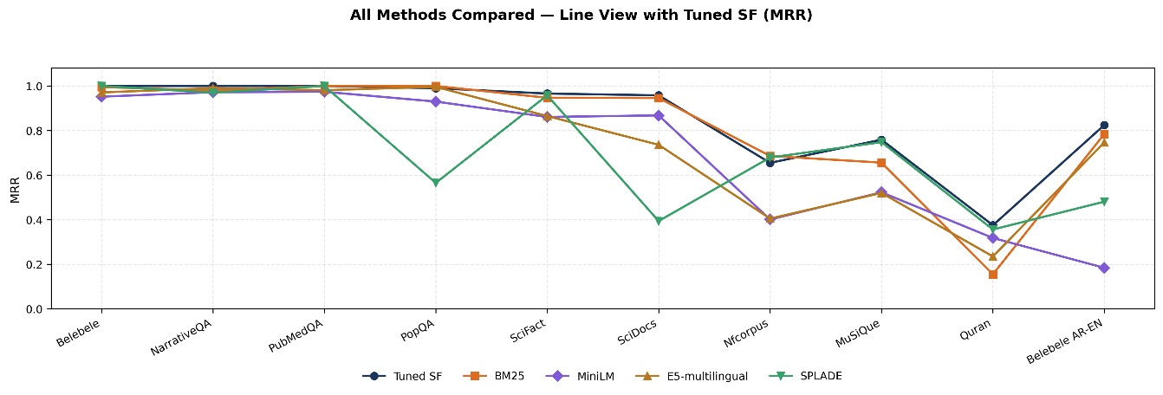
شکل (‏4-9) پایداری روش Tuned SF و سایر خطوط‌مبنا روی مجموعه‌داده‌ها
همچنین بررسی دقیق‌تر نتایج مشخص می‌کند که روش Tuned SF در 8 مجموعه‌داده بهترین عملکرد را داشته است، در حالی که BM25 با بهتر بودن عملکرد فقط در 3 مجموعه‌داده در جایگاه دوم قرار دارد و SPLADE نیز با برتری عملکردی در 2 مجموعه‌داده جایگاه سوم را به خود اختصاص داده است؛ مقایسه روش‌ها از لحاظ تعداد دفعات برتری عملکرد در شکل (4-10) نشان داده شده است.
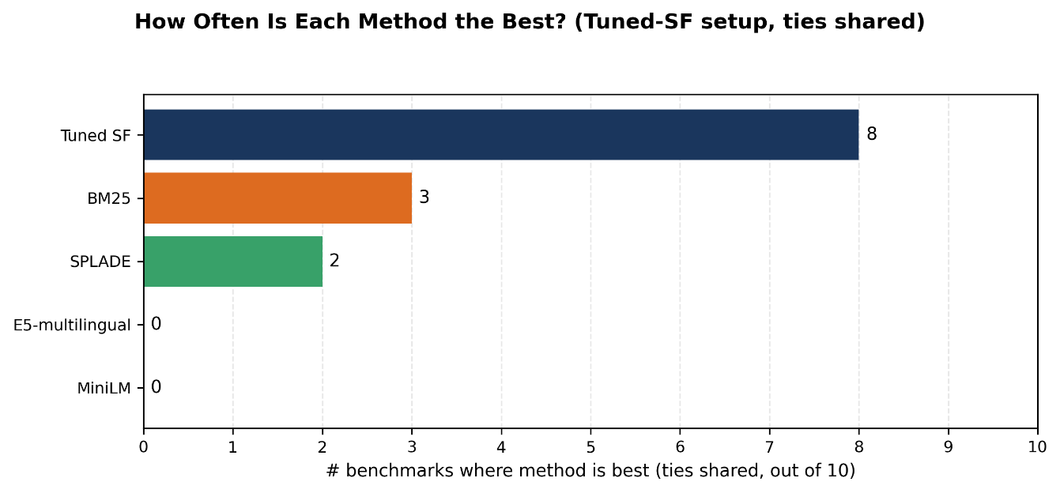
شکل (‏4-10) دفعات برتری عملکرد روش‌ها در مجموعه‌داده‌ها
در مجموع عملکرد Tuned SF در مجموعه داده‌های چندزبانه، نه‌تنها از BM25 بلکه از MiniLM و E5-multilingual، نیز بهتر است؛ این در حالی است که SF کاملا بدون ناظر و بدون هیچ داده آموزشی خارج از پیکره متنی کار می‌کند.
در ادامه مقایسه عملکرد Tuned SF با خطوط مبنای عصبی متراکم و BM25 در جدول (4-16) آمده است.
جدول (‏4-16) MRR روش Tuned SF در مقایسه با خطوط‌مبنای متراکم و BM25
مجموعه‌داده | Tuned SF | BM25 | E5-multilingual | All-MiniLM-L6-v2 | برنده
Belebele | 1.000 | 0.995 | 0.971 | 0.952 | Tuned SF
NarrativeQA | 1.000 | 0.980 | 0.990 | 0.972 | Tuned SF
PubMedQA | 1.000 | 1.000 | 0.981 | 0.974 | Tuned SF, BM25
PopQA | 0.990 | 1.000 | 0.996 | 0.930 | BM25
SciFact | 0.966 | 0.947 | 0.865 | 0.861 | Tuned SF
SciDocs | 0.958 | 0.946 | 0.736 | 0.868 | Tuned SF
nfcorpus | 0.655 | 0.686 | 0.405 | 0.401 | BM25
MuSiQue | 0.759 | 0.656 | 0.520 | 0.523 | Tuned SF
Quran | 0.358 | 0.155 | 0.235 | 0.318 | Tuned SF
Belebele_ar_en_c | 0.825 | 0.785 | 0.747 | 0.184 | Tuned SF

مقایسه SF خالص و ترکیبی روی مجموعه‌داده‌ها
در شکل (4-11) برتری هر کدام از روش‌های SF و یا ترکیب آن با SPLADE بر یکدیگر نشان داده شده است؛ همانطور که مشخص است، عملکرد روش SF و ترکیب آن با SPLADE تقریبا مشابه و نزدیک به هم است، ولی با توجه به مزیت‌هایی که دو روش بر یکدیگر دارند، ترکیب آنها در مجموع نسبت به بقیه خطوط‌مبنا عملکرد بهتری دارد.
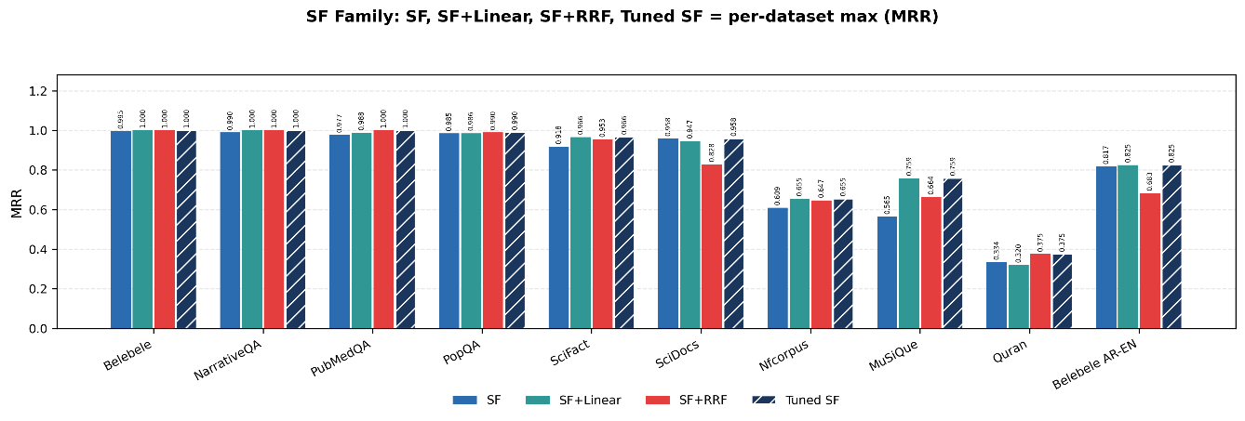
شکل (‏4-11) مقایسه MRR روش SF خالص و ترکیبی روی مجموعه‌داده‌ها

مقایسه Tuned SF با BM25 روی مجموعه‌داده‌ها
در شکل (4-8) برتری هر کدام از روش‌های Tuned SF و BM25 بر یکدیگر نشان داده شده است؛ همانطور که مشخص است، روش Tuned SF در 7 از 10 مجموعه‌داده عملکرد بهتری نسبت به BM25 داشته است، در 2 از 10 مجموعه‌داده عملکردی نزدیک به BM25 داشته و در یک مجموعه‌داده هم عملکرد هر دو روش یکسان بوده است. لذا روش مکمل پیشنهادی منجر به بهبود عملکرد در سه مجموعه‌داده نسبت به BM25 شده است.
اختلاف میزان MRR روش‌های Tuned SF و BM25 بر یکدیگر بر اساس نتایج نهایی به دست آمده بر روی مجموعه‌داده‌ها، در شکل (4-12) قابل مشاهده است؛ که برتری روش Tuned SF بر BM25 در آن مشهود است.
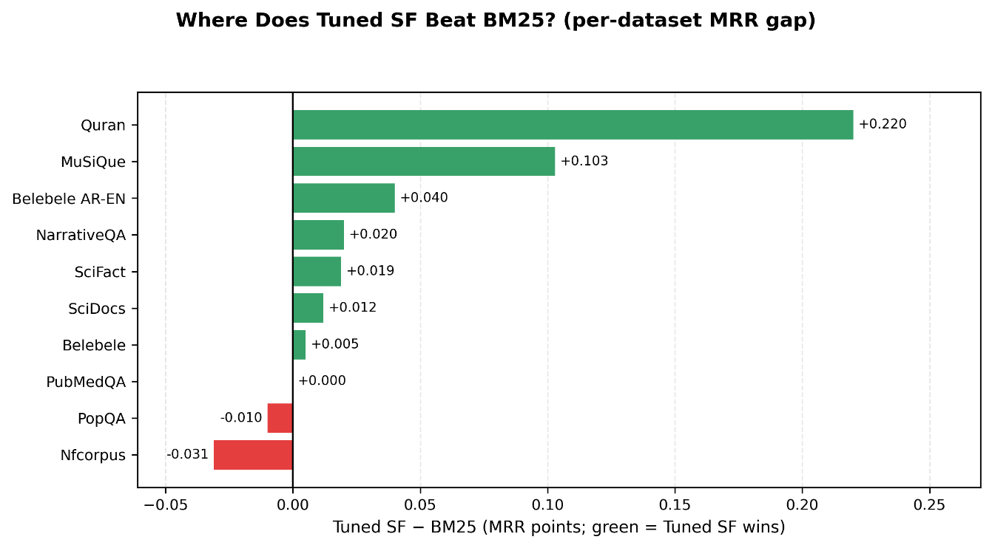
شکل (‏4-12) اختلاف میزان MRR روش Tuned SF و BM25 روی مجموعه‌داده‌ها

مقایسه Tuned SF با DPR روی مجموعه‌داده‌ها
در شکل (4-8) برتری هر کدام از روش‌های Tuned SF و بازیاب‌های متراکم بر یکدیگر نشان داده شده است؛ همانطور که مشخص است، روش Tuned SF در 9 از 10 مجموعه‌داده عملکرد بهتری نسبت به آنها داشته است و فقط در یک مجموعه‌داده از هر دو مدل عملکرد بهتری نداشته و در یکی از مدل‌ها عملکردی نزدیک داشته است. لذا روش مکمل پیشنهادی منجر به بهبود عملکرد در دو مجموعه‌داده نسبت به بازیاب‌های متراکم شده است.

مقایسه Tuned SF با SPLADE روی مجموعه‌داده‌ها
در شکل (4-8) برتری هر کدام از روش‌های Tuned SF و SPLADE بر یکدیگر نشان داده شده است؛ همانطور که مشخص است، روش Tuned SF در 8 از 10 مجموعه‌داده عملکرد بهتری نسبت به SPLADE داشته، در یک مجموعه‌داده عملکردی یکسان و فقط در یک مجموعه‌داده عملکردی نزدیک به SPLADE داشته است. لذا روش مکمل پیشنهادی منجر به بهبود عملکرد در پنج مجموعه‌داده نسبت به SPLADE شده است.

نتایج نهایی عملکرد روش‌های بازیابی روی مجموعه‌داده‌ها
در جدول (4-17) بهترین نتیجه ارزیابی روش SF و سایر روش‌های بازیابی روی مجموعه‌داده‌های مختلف ذکر شده است.
جدول (‏4-17) MRR نوع‌های روش SF و مابقی خطوط‌مبنا روی مجموعه‌داده‌ها
بنچمارک | SF | BM25 | SPLADE | SF+Linear | SF+RRF | MiniLM | E5-multilingual | winner
Belebele | 0.995 | 0.995 | 1.000 | 1.000 | 1.000 | 0.952 | 0.971 | Tuned SF, SP
NarrativeQA | 0.990 | 0.980 | 0.970 | 1.000 | 1.000 | 0.972 | 0.990 | Tuned SF
PubMedQA | 0.977 | 1.000 | 1.000 | 0.988 | 1.000 | 0.974 | 0.981 | Tie
PopQA | 0.985 | 1.000 | 0.565 | 0.986 | 0.990 | 0.930 | 0.996 | BM25
SciFact | 0.918 | 0.947 | 0.958 | 0.966 | 0.953 | 0.861 | 0.865 | Tuned SF
SciDocs | 0.958 | 0.946 | 0.394 | 0.947 | 0.828 | 0.868 | 0.736 | Tuned SF
Nfcorpus | 0.609 | 0.686 | 0.679 | 0.655 | 0.647 | 0.401 | 0.405 | BM25
MuSiQue | 0.565 | 0.656 | 0.748 | 0.759 | 0.664 | 0.523 | 0.520 | Tuned SF
Quran | 0.334 | 0.155 | 0.356 | 0.320 | 0.375 | 0.318 | 0.235 | Tuned SF
Belebele_ar_en_c | 0.817 | 0.785 | 0.481 | 0.825 | 0.683 | 0.184 | 0.747 | Tuned SF

در ادامه نتیجه مقایسه روش‌های بازیابی بر اساس میانگین MRR در مجموعه‌داده‌ها در شکل (4-13) آمده است، که طبق آن Tuned SF بهترین عملکرد را دارد؛ همچنین در بین خطوط‌مبنا در نظر گرفته شده، SF به همراه BM25 بهترین عملکرد را داشته است.
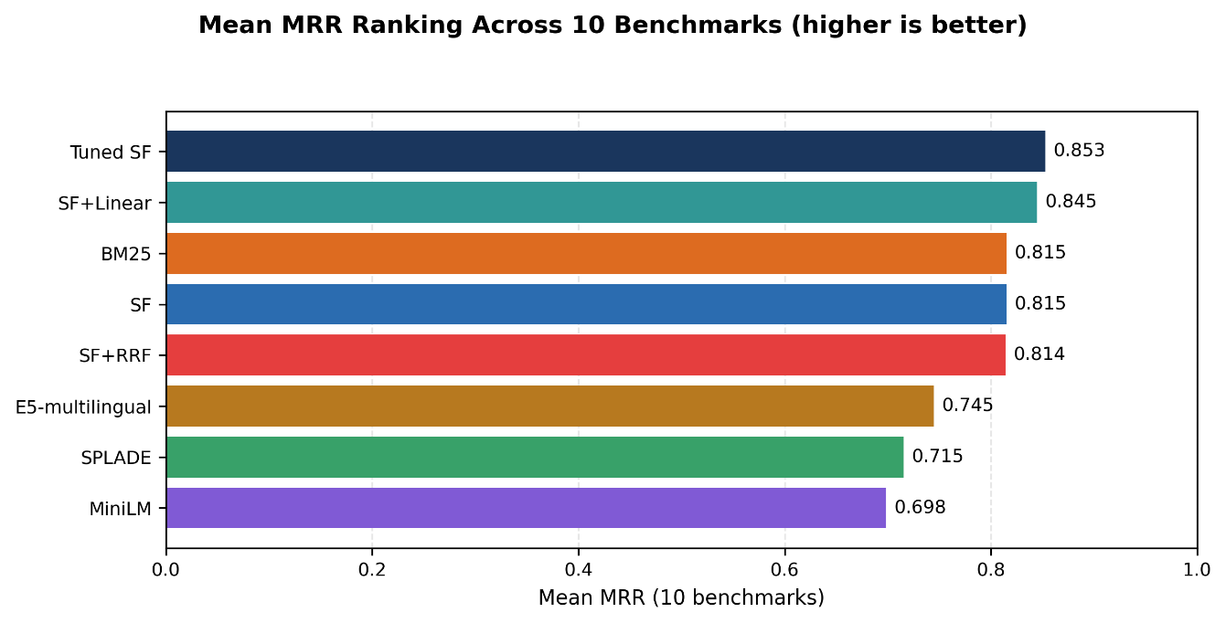
شکل (‏4-13) مقایسه روش‌های بازیابی بر اساس میانگین MRR در مجموعه‌داده‌ها
در نهایت؛ روش‌های بازیابی بر اساس میانگین MRR و مقدار انحراف معیار در مجموعه‌داده‌ها با همدیگر مقایسه شدند که نتیجه در شکل (4-14) آمده است. همانطور که مشاهده می‌شود، SF خالص و ترکیبی بیشترین استحکام را در بین روش‌های بازیابی دارند.
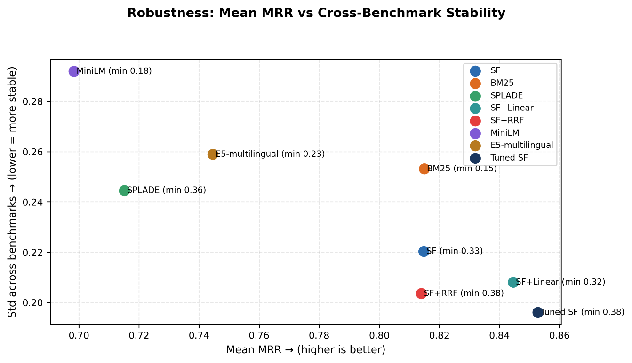
شکل (‏4-14) مقایسه روش‌های بازیابی بر اساس استحکام در مجموعه‌داده‌ها

برخی از ویژگی‌های رفتاری اثرانگشت‌های معنایی

استقلال زبانی
اثرانگشت معنایی کلمات هم معنی در زبان‌های مختلف با توجه به میزان شباهتی که دارند و طبق مفهومی که از آنها برداشت می‌شود، درصد مشابهت بالایی دارند (شکل 4-15).

شکل (‏4-15) اثرانگشت معنایی کلمه فلسفه در برخی زبان‌ها[13]

مقاوم در برابر ابهام
اثرانگشت معنایی کلماتی که معانی مختلفی دارند ترکیبی از اثرانگشت معنایی هر کدام از معناها می‌شود[7]، که در شکل (4-16) می‌توان به وضوح این موضوع را در اثرانگشت معنایی کلمه apple مشاهده کرد.
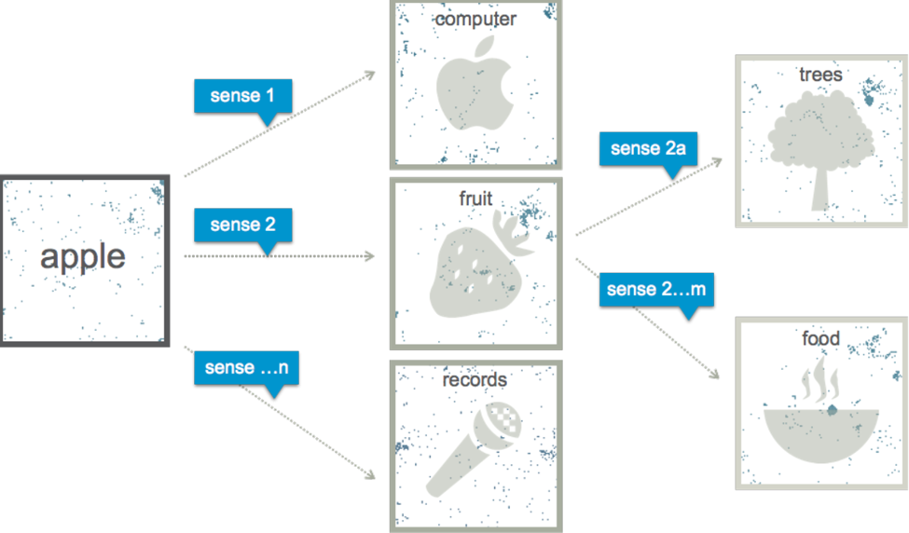
شکل (‏4-16) ابهام زدایی مفاهیم برداشت شده از کلمه apple [13]

محاسبات بر روی اثرانگشت‌های معنایی
با توجه به اینکه برخی مفاهیم امکان دارد در بخشی از مفهومی که از آنها برداشت می‌شود شباهت زیادی داشته باشند، شباهت اثرانگشت‌های معنایی آنها نیز در همان بخش زیاد است. به عنوان مثال اثرانگشت معنایی یوزپلنگ و ماشین پورشه در قسمت مربوط به مفهوم سرعت، دارای شباهت زیاد و اثرانگشت معنایی یوزپلنگ و ببر در قسمت مربوط به سرعت دارای اختلاف زیاد هستند، که اگر ما از اثرانگشت معنایی یوزپلنگ قسمت سرعت را حذف کنیم انتظار داریم که به اثرانگشت معنایی ببر برسیم (شکل 4-17).
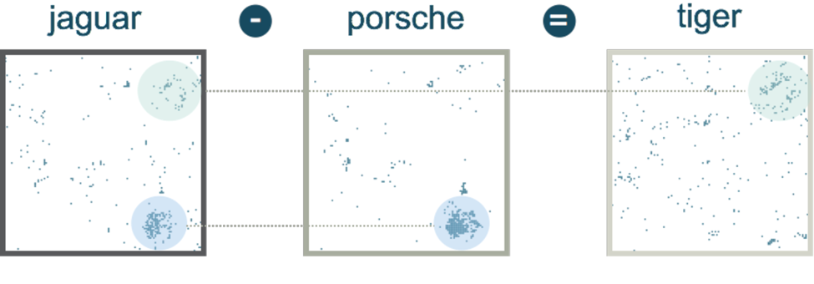
شکل (‏4-17) انجام محاسبات بر روی اثرانگشت معنایی کلمات[13]

تحمل ‌پذیری خطا
با توجه به نزدیکی و در کنار هم قرار گرفتن مفاهیم دارای معانی مشترک و نزدیک به هم، با از دست رفتن بخشی از بیت‌ها به دلیل نویز، معنا تخریب نمی‌شود و می‌توان از روی اثرانگشت‌های مشابه مفهوم از دست رفته را تا حدی تشخیص داد، این ویژگی روش خوشه‌بندی معنایی را می‌توان به راحتی از روی شکل (4-18) استنباط کرد.
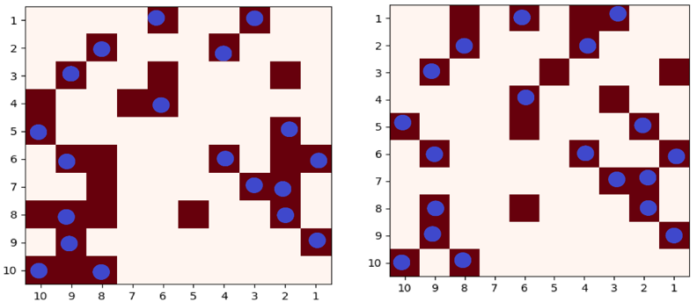
شکل (‏4-18) اثرانگشت معنایی کلمات shore و coast به معنای ساحل[16]

قابلیت تفکیک و تفسیر ناحیه‌ای
یکی دیگر ویژگی‌های قابل توجه اثرانگشت‌های معنایی، امکان شکل‌گیری الگوهای ناحیه‌ای در فضای معنایی است؛ به‌گونه‌ای که مفاهیم دارای ویژگی‌های مشترک می‌توانند در بخش‌های مشخصی از نقشه معنایی تجمع یابند. برای نمونه، در برخی از نگاشت‌های حاصل از داده‌های چندزبانه، مفاهیم مربوط به زبان انگلیسی در نواحی بالایی و سمت راست نقشه و مفاهیم مربوط به زبان فرانسوی در نواحی پایینی و سمت چپ آن قرار گرفته‌اند (شکل 4-19). این سازمان‌یافتگی نشان می‌دهد که موقعیت مکانی نقاط در فضای معنایی می‌تواند علاوه بر نمایش ارتباط میان مفاهیم، حامل اطلاعاتی درباره ویژگی‌های مشترک آن‌ها نیز باشد.
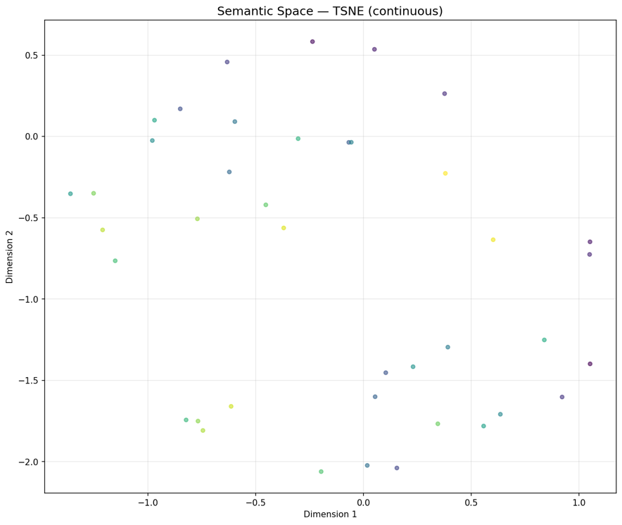
شکل (‏4-19) نحوه نگاشته‌شدن مفاهیم انگلیسی و فرانسوی
در نتیجه، ساختار فضایی اثرانگشت‌ها می‌تواند فراتر از وظیفه اصلی بازیابی مورد استفاده قرار گیرد و به‌عنوان یک ویژگی قابل بهره‌برداری در وظایفی مانند تشخیص هرزنامه یا تحلیل احساسات نیز بررسی شود. برای مثال، چنانچه نمونه‌های دارای برچسب‌های یکسان در نواحی مشخصی از فضای معنایی تجمع پیدا کنند، موقعیت و الگوی فعال‌سازی اثرانگشت می‌تواند به‌عنوان یک ویژگی برای تفکیک یا طبقه‌بندی نمونه‌ها مورد استفاده قرار گیرد. از طرفی با توجه به شکل (4-20) می‌توان به ویژگی تفسیر ناحیه‌ای مفاهیم از روی اثرانگشت‌های معنایی پی برد.
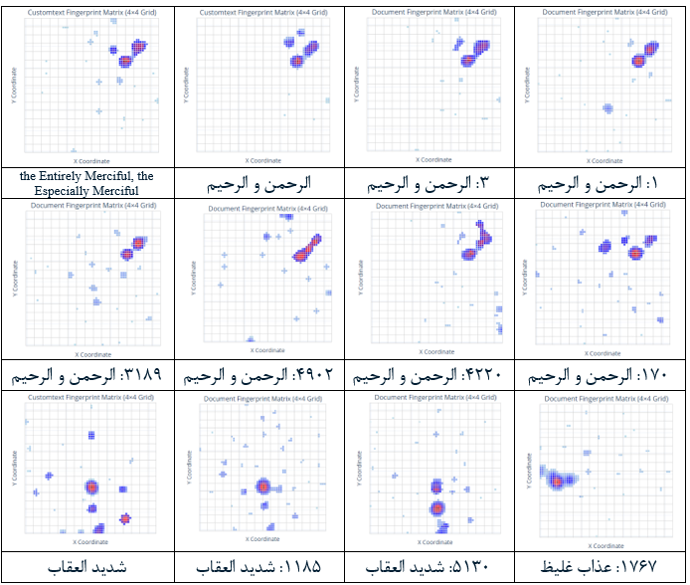
شکل (‏4-20) تفسیر ناحیه‌ای مفاهیم طبق اثرانگشت معنایی

تحلیل خطاها و شکست‌ها
- پرسش‌های موضوعی قرآن: واژه‌های کلیدی عام (عدالت، مهربانی) در فضای معنایی پراکنده می‌شوند؛ استخراج عبارات نیازمند گسترش پرسش یا ریشه‌یابی است.
- واژگان خارج از پیکره: این واژگان، در واژه‌نامه عبارت معادلی ندارند؛ لذا اثرانگشت تهی دارند (سازوکار شبکه واژگان در بخش 3-2-1 برای همین طراحی شد).
- استدلال چندمرحله‌ای: روش SF تک‌پرشی است؛ ترکیب چند سند مرتبط نیازمند سازوکار استدلال (کار آینده، مانند شبکه توجه گرافی) است.
- AP پایین در NarrativeQA: محدودیت معیاری است نه ضعف الگوریتمی (هر پرسش چندین سند مرتبط دارد).

تحلیل کیفی نتایج
نتایج بنچمارک‌گیری‌ها در دو بخش ارایه شده است:
اول عملکرد هر روش بازیابی به‌صورت مستقل و سپس نتایج ترکیبی.

بررسی مطابق با نتیجه بنچمارک‌ها
- SF: این روش بازیابی، توانایی شناسایی اسناد مرتبط بر اساس نزدیکی معنایی اثرانگشت‌ها را دارد. در زبان‌هایی که پرس‌وجو و اسناد دارای واژگان و زمینه‌های مشابه هستند، SF عملکرد مناسبی دارد. اما در پرس‌وجوهایی که شامل واژگان فنی یا نام‌های خاص (همچون کدها، شاخص‌ها و غیره) می‌باشند، ممکن است چون SF بیش‌تر روی معنا تمرکز دارد، در مقایسه با BM25 اندکی پایین‌تر عمل کند.
- SPLADE: SPLADE که یک بازیاب عصبی تنک است، بدتر از BM25 عمل کرد. بردارهای تولیدشده توسط SPLADE از ترکیب واژگانی و تعبیه‌های مدل زبانی استفاده می‌کنند، بنابراین می‌توانند روابط معنایی فراتر از تطبیق دقیق کلمات را ضبط کنند. در بنچمارک‌گیری‌ها، SPLADE به‌خصوص در پرس‌وجوهای کوتاه و عمومی توانست اسناد مرتبطی را رتبه‌بندی کند. با این حال، هزینه محاسباتی تولید بردار SPLADE (یک مرتبه عبور مدل BERT برای هر متن) نسبت به SF بیشتر است.
- BM25: برای مقایسه، نتایج BM25 نیز به‌عنوان خط‌مبنا آورده شده است. BM25 یکی از بهترین خطوط‌مبنایی است که می‌شد برای ارزیابی خوشه‌بندی معنایی استفاده کرد، چون یک روش واژگانی کلاسیک و بسیار شناخته‌شده است؛ در مقابل SF که قرار است از ساختار فضای معنایی استفاده کند[39]. در اغلب مجموعه‌ها، BM25 کارایی قابل قبولی داشت، به ویژه در پرس‌وجوهایی با کلمات کلیدی مشخص.
- DPR: برای مقایسه، نتایج DPR نیز به‌عنوان خط‌مبنا آورده شده است. DPR یکی از خطوط‌مبنایی است که برای ارزیابی خوشه‌بندی معنایی به کار گرفته شده است، چون یک روش عصبی متراکم شناخته‌شده است؛ در مقابل SF که قرار است از ساختار فضای معنایی استفاده کند. در اغلب مجموعه‌ها، DPR عملکردی ضعیف‌تر SF و BM25 داشت و در برخی مجموعه‌ها عملکردی شبیه و نزدیک به SPLADE داشت.
- Tuned SF: ترکیب نتایج دو روش SF و SPLADE، معمولا بهترین نتایج را به همراه دارد. با استفاده از هم‌جوشی معکوس رتبه یا هم‌جوشی خطی، نشان داده شد که هر دو بخش تنک‌محور در زبان‌های مختلف سیگنال‌های مکمل فراهم می‌کنند. به طور خاص، در مواردی که SF و SPLADE هر دو سندی را رتبه‌بندی کردند، ترکیب نتایج امتیاز بالاتری می‌دهد. برای مثال، در زبان‌هایی که مولفه معنایی اهمیت بیشتری دارد، می‌توان $α$ را بالاتر گرفت. نتایج بنچمارک‌ها نشان داد که به طور میانگین ترکیب دو روش نسبت به هر یک به‌تنهایی برتری داشت. این نتیجه با گزارش علمی، مبنی بر بهبود BM25 با سیگنال‌های متراکم همخوانی دارد[59].

بررسی مطابق با مقدار معیارها
- MRR: روش Tuned SF بیش‌ترین MRR را داشت، زیرا ترکیب نتایج دو روش بازیابی، شانس قرار دادن اولین سند مرتبط را افزایش دادند.
- MAP و nDCG: در مجموعه‌داده‌هایی که برای پرس‌وجوها بیش از یک سند مرتبط وجود دارد؛ معیارهایی مانند MAP و nDCG برای ارزیابی رتبه‌بندی اسناد مرتبط اهمیت پیدا می‌کنند. روش ترکیبی نیز در این معیارها عملکرد بهتری دارد و ترکیب معنایی و عصبی توانسته است اسناد مرتبط بیشتری را به رتبه‌های بالاتر بیاورد.
- مقایسه مقیاس امتیازات: در هم‌جوشی خطی، اگر امتیازات SF و SPLADE را مستقیم جمع کنیم، مشکلات مقیاس پیش می‌آید. برای اجتناب از این مشکل، قبل از هم‌جوشی امتیازات، امتیازات هر روش بازیابی به دامنه [0,1] نرمال شده است. RRF اما از این مسئله مصون است زیرا به جای امتیاز شباهت، رتبه را در نظر می‌گیرد.

ملاحظات پیاده‌سازی
- مقیاس‌پذیری: با افزایش حجم اسناد، ساخت ماتریس واژه-مفهوم و نگهداری اثرانگشت‌ها نیازمند حافظه و زمان بیشتر است. در مجموعه‌های بزرگ، از نمونه‌برداری یا روش‌های نزدیک‌ترین همسایه تقریبی برای کاهش فضای جستجو استفاده شد.
- محدودیت‌های UMAP: کاهش بعد تصادفی است (اثر دانه تصادفی)؛ بنابراین از یک دانه ثابت برای حفظ قابلیت تکرار نتایج استفاده شد.
- همگام‌سازی مدل‌ها: از آنجا که چندین مدل مختلف (BM25, DPR, SPLADE) استفاده شد، کنترل دقیق پارامترها و نسخه‌های مدل‌ها اهمیت داشت. در پایان‌نامه یک لیست کنترل ارایه شده تا همه تنظیمات ثبت شوند.
- محاسبات تصادفی: مراحل عصبی (مانند BERT) حساس به مقداردهی تصادفی هستند؛ بنابراین برای بررسی قابلیت تکرار، عبارات ثابت درPyTorch/TensorFlow تنظیم شده‌اند.
- لیست کنترل: برای مثال، دانه‌های تصادفی Python، NumPy و PyTorch قبل از اجرای آزمایش‌ها تنظیم شده است و نسخه‌های دقیق کتابخانه‌ها و سیستم عامل در مستندات ثبت گردیده است.
- بررسی پایداری و انتقال‌پذیری: برای اطمینان از تکرارپذیری نتایج، تمام مراحل با دقت ثبت و کدها در یک مخزن گیت عمومی ذخیره شده است. دانه‌های تصادفی برای UMAP و سایر مراحل مبتنی بر نمونه‌گیری ثابت شدند تا هر بار یکسان نتیجه حاصل شود. علاوه بر این، بهینه‌سازی‌ها (مانند مقداردهی پارامترها) در مجموعه ارزیابی تعیین و سپس روی مجموعه تست گزارش شده‌اند. این موضوع تضمین می‌کند که نتایج در تکرارهای بعدی قابل بازتولید باشند.

جمع‌بندی نتایج
به طور خلاصه، نتایج نشان می‌دهد که روش خوشه‌بندی معنایی با اثرانگشت‌های معنایی می‌تواند سیگنال‌های مفیدی برای بازیابی در محیط‌های چندزبانه فراهم کند و بهبودهایی نسبت به سایر خطوط‌مبنا در برخی موارد ارایه کند. ترکیب آن با SPLADE در روش Tuned SF بهترین عملکرد کلی را داشت و در اغلب موارد توانسته است بر سایر خطوط‌مبنا غلبه کند و در معیارهای رتبه‌بندی پیشتاز باشد؛ روشی که مزایای تطبیق واژگانی و نمایه‌سازی تنک عصبی و نیز اطلاعات معنایی را یکجا به کار می‌گیرد.
به‌علاوه، تحلیل نتایج به تفکیک زبان‌های مختلف نشان داد که عملکرد روش پیشنهادی در زبان‌های با منابع کم یا ساختار دستوری متفاوت (مثل عربی) اغلب بهبودهایی نسبت به BM25 و DPR ارایه می‌دهد. نمودارها و جداول بالا این نتایج را نشان می‌دهند.
این فصل همچنین محدودیت‌هایی مانند هزینه محاسباتی بالا در مجموعه‌های بزرگ را شناسایی و راهکارهایی همچون شاخص‌های تنک و نزدیک‌ترین همسایه تقریبی را پیشنهاد کرد. در کل این یافته‌ها نشان داد که روش پیشنهادی پژوهش جاری، با وجود نوآوری، با مبانی و نتایج قبلی در ادبیات همراستا است و زمینه‌ی بحث‌های فصل بعد و نتیجه‌گیری کلی را فراهم آورده است.

جمع‌بندی، نتیجه‌گیری و پیشنهادها
در این فصل، مهم‌ترین یافته‌های پژوهش جمع‌بندی می‌شود و نتایج به‌دست‌آمده در ارتباط با اهداف و پرسش‌های پژوهش مورد بررسی قرار می‌گیرد. سپس دستاوردهای اصلی و محدودیت‌های روش پیشنهادی بیان شده و در پایان، مسیرهای پیشنهادی برای ادامه پژوهش ارایه می‌شوند.

جمع‌بندی پژوهش
هدف اصلی این پژوهش، بررسی قابلیت استفاده از یک بازنمایی معنایی مبتنی بر خوشه‌بندی معنایی برای بازیابی اطلاعات در محیط‌های چندزبانه دامنه‌بسته بود. تمرکز پژوهش بر بخش بازیابی قرار داشت؛ به این معنا که کیفیت روش بر اساس توانایی آن در یافتن و رتبه‌بندی اسناد مرتبط با پرس‌وجو ارزیابی شد و تولید پاسخ نهایی خارج از دامنه ارزیابی اصلی پژوهش بود.
برای دستیابی به این هدف، یک خط‌لوله بازتولیدپذیر طراحی و پیاده‌سازی شد که شامل شش گام اصلی پردازش و یک گام ارزیابی است: استخراج عبارت‌ها، ساخت ماتریس واژه–مفهوم، ایجاد فضای معنایی دوبعدی، تولید اثرانگشت عبارت، تولید اثرانگشت سند و در نهایت پردازش پرس‌وجو و بازیابی. در پیکربندی نهایی، از UMAP برای کاهش ابعاد و از معیار کسینوسی برای بررسی میزان شباهت متن‌ها استفاده شد. فضای معنایی روی یک ماتریس ۶۴×۶۴ نگاشت شد. در مرحله بازیابی نیز انتشار فضایی با یک گام و نرخ تضعیف 0.5 انجام شد.
در سطح بازیابی، SF به‌عنوان روش اصلی بررسی شد و سپس امکان ترکیب آن با SPLADE نیز ارزیابی گردید. برای ترکیب دو روش، دو سازوکار هم‌جوشی خطی و هم‌جوشی معکوس رتبه بررسی شد، که در تنظیم نهایی، ضریب هم‌جوشی خطی برابر با 0.3 و پارامتر هم‌جوشی معکوس رتبه برابر با 60 در نظر گرفته شد.
بررسی نتایج نشان داد که عملکرد خوشه‌بندی معنایی به ویژگی‌های مجموعه‌داده‌ها وابسته است. در برخی مجموعه‌داده‌ها، به‌ویژه داده‌های دوزبانه و برخی حوزه‌های تخصصی، استفاده از بازنمایی فضایی معنایی توانست نسبت به BM25 بهبود ایجاد کند. در مقابل، در مجموعه‌هایی که وابستگی بیشتری به نام‌های خاص، موجودیت‌های مشخص یا استدلال چندمرحله‌ای دارند، روش خوشه‌بندی معنایی عملکردی نزدیک به خطوط‌مبنا داشت.
در ادامه یکی از نتایج مهم بنچمارک‌گیری‌ها در پژوهش، پی بردن به نقش مکمل SPLADE برای SF بود. به این نحو که ترکیب SF و SPLADE در اکثر مجموعه‌داده‌ها بهترین عملکرد را داشت؛ لکن، در مجموع بهترین گزینه، یک روش ترکیب‌شده واحد برای تمام مجموعه‌داده‌ها نبود. این موضوع نشان می‌دهد که سیگنال فضایی خوشه‌بندی معنایی و سیگنال تنک عصبی SPLADE می‌توانند اطلاعات مکملی در اختیار سامانه بازیابی قرار دهند. که نتیجه این اطلاعات پیشی گرفتن روش هم‌جوشی نتایج SF و SPLADE در مجموع از روش‌های BM25 و DPR بود. بهبودهای معنی‌دار در معیارهای MRR و nDCG مشاهده شده است. این نتایج نشان دادند که بهره‌گیری همزمان از اطلاعات واژگانی (از طریق TF–IDF و نمایه‌سازی معکوس) و نمایه‌های معنایی توزیعی، می‌تواند کارایی بازیابی را افزایش دهد.
نتایج کمی نیز این موضوع را تایید می‌کنند. برای نمونه، در SciFact ترکیب SF با SPLADE به روش هم‌جوشی خطی به MRR برابر با 0.966 دست یافت که از مقدار MRR چهار خطوط‌مبنای در نظر گرفته شده دیگر، بیشتر است و عمکلرد بهتری داشته است.
در حوزه بازیابی چندزبانه نیز نتایج نشان دادند که روش پیشنهادی در تنظیماتی که متن‌های مرتبط در یک فضای معنایی مشترک قرار می‌گیرند، ظرفیت مناسبی دارد. در بنچمارک‌گیری روی مجموعه‌داده‌های دوزبانه مانند Belebele_ar_en_c، SF در مقایسه با سایر خطوط‌مبنا عملکرد بهتری نشان داد.
در مجموع، یافته‌های پژوهش نشان می‌دهد که خوشه‌بندی معنایی را می‌توان به‌عنوان یک روش معنایی فضایی برای بازیابی به کار گرفت، اما کارایی آن به ساختار پیکره، نوع پرس‌وجو، پوشش واژگان و میزان نیاز مسئله به تطبیق دقیق موجودیت‌ها یا استدلال چندمرحله‌ای وابسته است.

نتیجه‌گیری نهایی
بر اساس نتایج حاصل از ارزیابی‌ها، می‌توان نتیجه گرفت که بازنمایی خوشه‌بندی معنایی قادر است اطلاعاتی متفاوت از تطبیق صرفا واژگانی در اختیار سامانه بازیابی قرار دهد. این ویژگی در برخی مجموعه‌های داده، به‌ویژه داده‌های دوزبانه و برخی حوزه‌های تخصصی، باعث بهبود رتبه‌بندی نسبت به خطوط‌مبناهای مختلف شده است.
یکی از مهم‌ترین یافته‌های پژوهش، عملکرد مناسب روش در داده‌های دوزبانه‌ای است که در آن‌ها ساختار مشترکی میان متن اصلی و ترجمه ایجاد شده است. در این شرایط، نمایش فضایی مشترک می‌تواند بخشی از مسئله عدم تطبیق واژگانی را کاهش دهد. بااین‌حال، این نتیجه نباید به معنای حل کامل مسئله بازیابی بین‌زبانی تفسیر شود.
دومین یافته مهم، نقش وزن‌دهی در ساخت اثرانگشت اسناد است. نتایج همچنین اهمیت سازوکار وزن‌دهی در تشکیل اثرانگشت اسناد را نشان دادند؛ به‌گونه‌ای که استفاده از وزن‌های مبتنی بر اهمیت واژگان می‌تواند موجب شود، سهم مفاهیم و عبارت‌های تخصصی در بانمایی نهایی بیشتر از مفاهیم و عبارت‌های عمومی باشد؛ در نتیجه، نمایش نهایی سند صرفا بیانگر حضور مفاهیم نیست، بلکه اهمیت نسبی آن‌ها را نیز در نظر می‌گیرد.
سومین یافته، ارزش استفاده از روش مکمل پیشنهادی است. نتایج نشان می‌دهند که SF و SPLADE می‌تواند سیگنال‌های مکملی ارایه کنند. در بسیاری از بنچمارک‌گیری‌ها، ترکیب این دو روش عملکرد مناسبی ایجاد کرده است؛ با این وجود، انتخاب روش هم‌جوشی نتایج به مجموعه‌داده وابسته است و نمی‌توان یکی از آن‌ها را به‌عنوان بهترین روش برای تمام شرایط معرفی کرد.
همچنین مقایسه با بازیابی متراکم نشان داد که خوشه‌بندی معنایی در بنچمارک‌گیری‌های کنترل‌شده روی مجموعه‌داده‌ها توانسته است از مدل‌های عصبی در نظر گرفته شده عملکرد بالاتری داشته باشد. این نتایج نشان می‌دهند که یک بازنمایی غیرعصبی و مبتنی بر ساختار فضایی نیز می‌تواند در برخی شرایط با بازیاب‌های متراکم رقابت کند؛ بااین‌حال، به دلیل محدود بودن این مقایسه به دو مدل عصبی و ده مجموعه‌داده، نباید برتری به تمام مدل‌های متراکم تعمیم داده شود.
بنابراین، نتیجه نهایی این پژوهش آن است که خوشه‌بندی معنایی را می‌توان به‌عنوان یک روش برای بازیابی اطلاعات در نظر گرفت. نقطه قوت اصلی آن، تبدیل روابط معنایی استخراج‌شده از متن به یک بازنمایی فضایی ساختاریافته است؛ در مقابل، ضعف‌های آن در عدم پوشش واژگان خارج از واژگان استخراج‌شده و مسایل نیازمند استدلال چندمرحله‌ای، آشکار می‌شود.

دستاوردهای پژوهش
مهم‌ترین دستاوردهای این پژوهش را می‌توان به‌صورت زیر خلاصه کرد:
- برتری در متون چندزبانه دامنه‌بسته: در متون چندزبانه دامنه‌بسته، رتبه‌بندی مبتنی بر روش SF نسبت به تطبیق واژگانی BM25، بازیابی عصبی تنک SPLADE و بازیابی متراکم DPR، بهبود نشان داد و این بهبود بر اساس آزمون‌های آماری گرفته شده معنادار نیز بود.
- برتری بر مدل‌های بازیابی متراکم: عملکرد روش SF در مجوع بهتر از مدل‌های زبانی درنظر گرفته شده از پیش آموزش دیده شده بود، این در حالی است که SF کاملا بدون ناظر و بدون هیچ داده آموزشی خارج از پیکره کار می‌کند.
- طراحی و پیاده‌سازی یک خط‌لوله بازتولیدپذیر: یک خط‌لوله مشخص برای استخراج عبارت، ایجاد فضای معنایی، ساخت اثرانگشت اسناد و در نهایت بازیابی اطلاعات، طراحی و پیاده‌سازی شد.
- ارزیابی خوشه‌بندی معنایی در چندین نوع داده: روش پیشنهادی روی مجموعه‌هایی با ویژگی‌های متفاوت شامل داده‌های دوزبانه، متون تخصصی، داده‌های علمی، متون روایی، داده‌های موجودیت‌محور و استدلالی ارزیابی شد. این تنوع امکان شناسایی شرایط موفقیت و شکست روش را فراهم کرد.
- ترکیب بازنمایی‌ها: تبدیل اطلاعات واژگانی (TF–IDF) به بردارهای معنایی جدید و همچنین ترکیب روش‌های بازیابی (SF و SPLADE)، یک معماری نوآورانه ایجاد کرد؛ که نتایج هم نشان داد می‌تواند از هر یک به تنهایی عملکرد بهتری داشته باشد.
- پایداری فضایی: استفاده از گسترش فضایی و هموارسازی گاوسی در اثرانگشت‌ها، امنیت بیشتری در برابر تغییرات کوچک در توزیع معنایی ایجاد نمود و باعث همپوشانی بیشتر اثرانگشت عبارات نزدیک شد. این نوآوری منجر به بهبود در رتبه‌بندی شد و باعث می‌شود که اثرپذیری کمتری هم روی نویزها وجود داشته باشد.
- فهمیدن معنی سیگنال‌ها به جای الگوهای آنها: با فهمیدن معنی سیگنال‌ها به‌جای الگوهای آنها، اثرپذیری کمتری رو نویزها وجود دارد؛ امکان نشون دادن ناهنجاری‌های کاملا جدید (مثلا فرسودگی یک پمپ قبل از هر نشونه‌ای) وجود دارد؛ همچنین پیشبینی خرابی تجهیزات در بخش انرژی و جلوگیری از خاموشی‌های پر هزینه و درک بهتر سنسورها و گرفتن تصمیم‌های آنی و امن‌تر در ماشین‌های خودران نیز از کاربرد‌های آن است.
- شناسایی مرزهای کاربرد روش: تحلیل خطاها نشان داد که واژگان خارج از واژه‌نامه، نام‌های خاص، تنوع واژگانی بالا و مسایل چندمرحله‌ای از جمله عواملی هستند که می‌توانند عملکرد روش پیاده‌سازی شده را محدود کنند. بنابراین، یکی از دستاوردهای پژوهش صرفا گزارش عملکرد بالا نیست، بلکه مشخص‌کردن شرایطی است که در آن روش فعلی نیازمند توسعه است.
همان‌طور که در بخش 2-12-7 اشاره شد، در این پژوهش به خلأ عدم بررسی تجربی و مقایسه‌ای کاربرد خوشه‌بندی معنایی در بازیابی چندزبانه دامنه‌بسته و نبود مطالعه‌ای که این رویکرد را با روش‌های تنک عصبی در قالب یک بنچمارک یکپارچه ترکیب و ارزیابی کرده باشد، پرداخته شده است.

محدودیت‌های پژوهش
۱. وابستگی به ساخت فضای معنایی
کیفیت اثرانگشت نهایی به کیفیت فضای معنایی دوبعدی وابسته است. UMAP باید روابط موجود در فضای اولیه را به شکلی مناسب به فضای دوبعدی منتقل کند و تغییر پیکربندی یا ویژگی‌های پیکره می‌تواند بر نتیجه اثر بگذارد.
۲. مقیاس‌پذیری
در مرحله بازیابی، مقایسه اثرانگشت پرس‌وجو با تعداد زیادی از اثرانگشت‌های اسناد می‌تواند هزینه محاسباتی قابل‌توجهی ایجاد کند. برای مقیاس‌های بزرگ‌تر، استفاده از ساختارهای نمایه‌گذاری و روش‌های ANN ضروری خواهد بود.
۴. مسئله OOV
موجودیت‌ها، نام‌های خاص، اصطلاحات تخصصی و واژه‌هایی که پوشش مناسبی در سازوکار استخراج و نگاشت ندارند، ممکن است اثرانگشت مؤثری تولید نکنند. این مسئله به‌ویژه در مجموعه‌های موجودیت‌محور می‌تواند باعث کاهش عملکرد شود.
۵. محدودیت در مسایل چندمرحله‌ای
خوشه‌بندی معنایی در شکل فعلی عمدتا برای رتبه‌بندی مستقیم اسناد طراحی شده است و سازوکار مستقیمی برای ترکیب چند سند و انجام استدلال چند مرحله‌ای ندارد. عملکرد ضعیف‌تر در مجموعه‌داده MuSiQue با این محدودیت سازگار است.
6. وابستگی عملکرد هم‌جوشی به مجموعه‌داده‌ها
نتایج نشان می‌دهد که هم‌جوشی خطی یا معکوس رتبه در همه مجموعه‌ها رفتار یکسانی ندارند. بنابراین روش بهینه هم‌جوشی را نمی‌توان بدون توجه به ویژگی‌های مجموعه‌داده به‌صورت عمومی مشخص کرد.

پیشنهادها برای کارهای آتی
با توجه به نتایج و محدودیت‌های شناسایی‌شده، مسیرهای زیر برای ادامه پژوهش پیشنهاد می‌شوند:
- توسعه بازیابی بین‌زبانی: استفاده از واژه‌نامه‌ها و منابع بین‌زبانی مانند BabelNet یا سازوکارهای نگاشت بین‌زبانی برای ایجاد یک فضای معنایی واقعا مشترک میان زبان‌ها.
- بررسی مدل‌های متراکم بزرگ‌تر: گسترش مقایسه با مدل‌های متراکم چندزبانه بزرگ‌تر از E5-multilingual و MiniLM.
- افزایش مقیاس‌پذیری بازیابی: بررسی ساختارهای نمایه‌سازی و استفاده از روش‌های نزدیک‌ترین همسایه تقریبی برای کاهش هزینه جست‌وجوی اثرانگشت اسناد در پیکره‌های بزرگ.
- استدلال چندمرحله‌ای: ترکیب خوشه‌بندی معنایی با ساختارهای گرافی و روش‌هایی مانند GAT برای شناسایی و اتصال چند سند یا مفهوم مرتبط و پشتیبانی از مسایل استدلالی چندمرحله‌ای.
- ارزیابی در خط‌لوله کامل QA: در ادامه می‌توان خوشه‌بندی معنایی را به یک معماری بازیابی سپس خواندن متصل کرد و اثر کیفیت بازیاب‌کننده آن را بر عملکرد پاسخ‌گویی نهایی با استفاده از یک مدل خواننده ارزیابی کرد.
- به‌روزرسانی پویا فضای معنایی: بررسی روش‌هایی برای اضافه‌کردن مفاهیم و اسناد جدید به فضای معنایی، بدون نیاز به بازسازی کامل نقشه معنایی.
- استفاده ابزاری از SF در LLMs: استفاده از از روش SF بجای RAG در مدل‌های زبانی بزرگ و پاسخگویی بر اساس تعداد اسناد مرتبط پیشنهادی توسط SF.

جمع‌بندی نهایی فصل
این پژوهش خوشه‌بندی معنایی را به‌عنوان یک بازنمایی فضایی برای بازیابی اطلاعات بررسی و آن را در مجموعه‌ای از شرایط و داده‌های مختلف ارزیابی کرد. نتایج حاصل نشان دادند که روش پیشنهادی می‌تواند به‌عنوان رویکردی برای بازنمایی و بازیابی معنایی متون، به‌ویژه در محیط‌های دامنه‌بسته و چندزبانه، مورد استفاده قرار گیرد و ترکیب آن با روش‌های تنک عصبی مانند SPLADE نیز، زمینه‌ای برای بهبود عملکرد بازیابی فراهم می‌کند.
در نهایت، مهم‌ترین نتیجه پژوهش آن است که بازنمایی فضایی معنایی می‌تواند به‌عنوان یک روش مکمل در سامانه‌های بازیابی مورد استفاده قرار گیرد. توسعه این ایده، به‌ویژه از طریق بهبود نگاشت متون چندزبانه، افزایش مقیاس‌پذیری، پوشش بهتر موجودیت‌ها و افزودن سازوکار استدلال چندمرحله‌ای، می‌تواند زمینه را برای بررسی گسترده‌تر خوشه‌بندی معنایی در سامانه‌های بازیابی و پاسخ‌گویی به سوالات فراهم کند.
این پژوهش جزء گام‌های اولیه در استفاده از مفاهیم الهام‌گرفته از علم اعصاب مانند خوشه‌بندی معنایی، در بازیابی متن است؛ باشد که ادامه مطالعات در جهت ساده‌سازی، بهبود کارایی و استفاده از نتایج در سامانه‌های QA و توسعه زبان‌های جدید بتواند بینش‌های جدیدی ارایه دهد.

مراجع
[1] H. Wang, J. Li, H. Wu, E. Hovy, and Y. Sun, "Pre-Trained Language Models and Their Applications," *Engineering*, vol. 25, pp. 51–65, Jun. 2023, doi: 10.1016/j.eng.2022.04.024.
[2] Y. Wu and J. Wan, "A survey of text classification based on pre-trained language model," *Neurocomputing*, vol. 616, p. 128921, Feb. 2025, doi: 10.1016/j.neucom.2024.128921.
[3] L. Zhang et al., "A survey on complex factual question answering," *AI Open*, vol. 4, pp. 1–12, 2023, doi: 10.1016/j.aiopen.2022.12.003.
[4] T. H. Alwaneen, A. M. Azmi, H. A. Aboalsamh, E. Cambria, and A. Hussain, "Arabic question answering system: a survey," *Artificial Intelligence Review*, vol. 55, no. 1, 2022, doi: 10.1007/s10462-021-10031-1.
[5] P. Upadhyay, R. Agarwal, S. Dhiman, A. Sarkar, and S. Chaturvedi, "A comprehensive survey on answer generation methods using NLP," *Natural Language Processing Journal*, vol. 8, p. 100088, Sep. 2024, doi: 10.1016/j.nlp.2024.100088.
[6] R. Mao et al., "A survey on semantic processing techniques," *Information Fusion*, vol. 101, p. 101988, Jan. 2024, doi: 10.1016/j.inffus.2023.101988.
[7] Z. Lin et al., "Medical visual question answering: A survey," *Artificial Intelligence in Medicine*, vol. 143, p. 102611, Sep. 2023, doi: 10.1016/j.artmed.2023.102611.
[8] N. Chen, X. Chen, and J. Pang, "A multilingual dataset of COVID-19 vaccination attitudes on Twitter," *Data in Brief*, vol. 44, p. 108503, Oct. 2022, doi: 10.1016/j.dib.2022.108503.
[9] C. Rohlfs, "Generalization in neural networks: A broad survey," *Neurocomputing*, vol. 611, p. 128701, Jan. 2025, doi: 10.1016/j.neucom.2024.128701.
[10] J. Hawkins and S. Ahmad, "Why Neurons Have Thousands of Synapses, a Theory of Sequence Memory in Neocortex," *Frontiers in Neural Circuits*, vol. 10, 2016, doi: 10.3389/fncir.2016.00023.
[11] S. C. Bhatnagar, G. T. Mandybur, H. W. Buckingham, and O. J. Andy, "Language representation in the human brain: Evidence from cortical mapping," *Brain and Language*, vol. 74, no. 2, 2000, doi: 10.1006/brln.2000.2339.
[12] B. M. Lake, T. D. Ullman, J. B. Tenenbaum, and S. J. Gershman, "Building machines that learn and think like people," *Behavioral and Brain Sciences*, vol. 40, p. e253, Nov. 2017, doi: 10.1017/S0140525X16001837.
[13] F. D. S. Webber, "Semantic Folding Theory And its Application in Semantic Fingerprinting," Nov. 2015, doi: 10.48550/arXiv.1511.08855.
[14] H. Lu, L. Wang, X. Ma, J. Cheng, and M. Zhou, "A survey of graph neural networks and their industrial applications," *Neurocomputing*, vol. 614, p. 128761, Jan. 2025, doi: 10.1016/j.neucom.2024.128761.
[15] J. P. Jeshmol. and B. C. Kovoor, "Video Question Answering: A survey of the state-of-the-art," *Journal of Visual Communication and Image Representation*, vol. 105, p. 104320, Dec. 2024, doi: 10.1016/j.jvcir.2024.104320.
[16] K. Cai et al., "An Evaluative Baseline for Sentence-Level Semantic Division," *Machine Learning and Knowledge Extraction*, vol. 6, no. 1, 2024, doi: 10.3390/make6010003.
[17] M. Yasunaga, H. Ren, A. Bosselut, P. Liang, and J. Leskovec, "QA-GNN: Reasoning with Language Models and Knowledge Graphs for Question Answering," in *Proc. NAACL-HLT*, Apr. 2021, doi: 10.18653/v1/2021.naacl-main.45.
[18] J. Heyder, "Hierarchical Temporal Memory Software Agent: In the light of general artificial intelligence criteria," Digitala Vetenskapliga Arkivet, 2018.
[19] W. B. Levy and R. A. Baxter, "Growing dendrites enhance a neuron's computational power and memory capacity," *Neural Networks*, vol. 164, 2023, doi: 10.1016/j.neunet.2023.04.033.
[20] C. Wang et al., "Enriching query semantics for code search with reinforcement learning," *Neural Networks*, vol. 145, pp. 22–32, Jan. 2022, doi: 10.1016/j.neunet.2021.09.025.
[21] P. Anderson et al., "Bottom-Up and Top-Down Attention for Image Captioning and Visual Question Answering," in *Proc. IEEE CVPR*, 2018, doi: 10.1109/CVPR.2018.00636.
[22] T. Hernández-Del-Toro, F. Martínez-Santiago, and A. Montejo-Ráez, "Assessing classifier's performance," in *Biosignal Processing and Classification Using Computational Learning and Intelligence*, 2021, pp. 131–149, doi: 10.1016/B978-0-12-820125-1.00018-X.
[23] M. Beck, "Evaluating QA: Metrics, Predictions, and the Null Response," FastForward Labs, 2020. [Online]. Available: https://qa.fastforwardlabs.com/no%20answer/null%20threshold/bert/distilbert/exact%20match/f1/robust%20predictions/2020/06/09/Evaluating_BERT_on_SQuAD.html
[24] K. Järvelin and J. Kekäläinen, “Cumulated Gain-Based Evaluation of IR Techniques,” ACM Transactions on Information Systems, vol. 20, no. 4, pp. 422–446, 2002, doi: 10.1145/582415.582418.
[25] A. B. Sai, A. K. Mohankumar, and M. M. Khapra, “A Survey of Evaluation Metrics Used for NLG Systems,” arXiv preprint arXiv:2008.12009, 2020.
[26] P. Rajpurkar, J. Zhang, K. Lopyrev, and P. Liang, "SQuAD: 100,000+ questions for machine comprehension of text," in *Proc. EMNLP*, 2016, doi: 10.18653/v1/d16-1264.
[27] T. Kwiatkowski et al., "Natural Questions: A Benchmark for Question Answering Research," *Transactions of the Association for Computational Linguistics*, vol. 7, 2019, doi: 10.1162/tacl_a_00276.
[28] T. Nguyen et al., "MS MARCO: A human generated MAchine reading COmprehension dataset," in *CEUR Workshop Proceedings*, 2016, arXiv:1611.09268.
[29] M. Artetxe, S. Ruder, and D. Yogatama, "On the cross-lingual transferability of monolingual representations," in *Proc. ACL*, 2020, doi: 10.18653/v1/2020.acl-main.421.
[30] C. Antoniou and N. Bassiliades, "A survey on semantic question answering systems," *The Knowledge Engineering Review*, 2022, doi: 10.1017/S0269888921000138.
[31] S. Anbaraki, "Evaluating and predicting the quality of answers factors in the research gate's question and answer system: A case study of the thematic domain of knowledge management," *Journal of Information Processing and Management*, vol. 36, no. 3, 2021, doi: 10.52547/jipm.36.3.709.
[32] L. P. Acharya, "A Systematic Approach for Automatically Answering General-Purpose Objective and Subjective Questions," Ph.D. dissertation, Florida Institute of Technology, 2019.
[33] A. M. N. Allam and M. H. Haggag, “The Question Answering Systems: A Survey,” International Journal of Research and Reviews in Information Sciences, vol. 2, no. 3, pp. 211–221, Sep. 2012.
[34] K. J. Hole and S. Ahmad, "A thousand brains: toward biologically constrained AI," *SN Applied Sciences*, vol. 3, no. 8, p. 743, 2021, doi: 10.1007/s42452-021-04715-0.
[35] M. W. Mathis, “The neocortical column as a universal template for perception and world-model learning,” Nature Reviews Neuroscience, vol. 24, p. 3, 2023, doi: 10.1038/s41583-022-00658-6.
[36] Cortical.io, "Semantic Folding Benchmark." [Online]. Available: https://www.cortical.io/science/difference-with-other-approaches/
[37] T. Formal, B. Piwowarski, and S. Clinchant, "SPLADE: Sparse Lexical and Expansion Model for First Stage Ranking," in Proc. 44th Int. ACM SIGIR Conf. Res. Develop. Inf. Retrieval (SIGIR '21), 2021, pp. 2288–2292, doi: 10.1145/3404835.3463098.
[38] T. Formal, C. Lassance, B. Piwowarski, and S. Clinchant, "SPLADE v2: Sparse Lexical and Expansion Model for Information Retrieval," arXiv preprint arXiv:2109.10086, 2021.
[39] S. Robertson and H. Zaragoza, "The Probabilistic Relevance Framework: BM25 and Beyond," *Foundations and Trends in Information Retrieval*, vol. 3, no. 4, pp. 333–389, 2009, doi: 10.1561/1500000019.
[40] H. Trivedi, N. Balasubramanian, T. Khot, and A. Sabharwal, “MuSiQue: Multihop Questions via Single-hop Question Composition,” Transactions of the Association for Computational Linguistics, vol. 10, pp. 539–554, 2022, doi: 10.1162/tacl_a_00466.
[41] N. Thakur, N. Reimers, A. Rücklé, A. Srivastava, and I. Gurevych, "BEIR: A Heterogeneous Benchmark for Zero-shot Evaluation of Information Retrieval Models," in *Proc. NeurIPS Datasets and Benchmarks Track*, 2021, arXiv:2104.08663.
[42] B. J. Gutiérrez, N. McNeal, B. Washington, Y. Chen, L. Li, H. Sun, and Y. Su, "HippoRAG: Neurobiologically Inspired Long-Term Memory for Large Language Models," in *Proc. NeurIPS*, 2024, arXiv:2405.14831.
[43] L. van der Maaten and G. Hinton, "Visualizing Data using t-SNE," *Journal of Machine Learning Research*, vol. 9, pp. 2579–2605, 2008.
[44] L. McInnes, J. Healy, and J. Melville, "UMAP: Uniform Manifold Approximation and Projection for Dimension Reduction," arXiv preprint arXiv:1802.03426, 2018.
[45] C. Fellbaum, Ed., *WordNet: An Electronic Lexical Database*. Cambridge, MA: MIT Press, 1998.
[46] J. Devlin, M.-W. Chang, K. Lee, and K. Toutanova, "BERT: Pre-training of Deep Bidirectional Transformers for Language Understanding," in *Proc. NAACL-HLT*, 2019, doi: 10.18653/v1/N19-1423.
[47] T. Mikolov, I. Sutskever, K. Chen, G. S. Corrado, and J. Dean, "Distributed Representations of Words and Phrases and their Compositionality," in *Advances in Neural Information Processing Systems (NeurIPS)*, 2013.
[48] J. Pennington, R. Socher, and C. D. Manning, "GloVe: Global Vectors for Word Representation," in *Proc. EMNLP*, 2014, doi: 10.3115/v1/D14-1162.
[49] P. Bojanowski, E. Grave, A. Joulin, and T. Mikolov, "Enriching Word Vectors with Subword Information," *Transactions of the Association for Computational Linguistics*, vol. 5, pp. 135–146, 2017, doi: 10.1162/tacl_a_00051.
[50] H. Ritter and T. Kohonen, "Self-organizing semantic maps," *Biological Cybernetics*, vol. 61, no. 4, pp. 241–254, 1989, doi: 10.1007/BF00203171.
[51] امیرمحمد مشهدیزاده، «کاربرد روش خوشه‌بندی معنایی برای پرسش و پاسخ با جواب‌های چندگزینه‌ای»، پایان‌نامه کارشناسی ارشد، دانشکده مهندسی برق و کامپیوتر، دانشگاه تهران، شهریور ۱۴۰۳.
[52] D. Karlsson, "Using Semantic Folding with TextRank for automatic summarization," Independent thesis, University of Skövde, 2017.
[53] G. Rydholm, "Using neurobiological frameworks for anomaly detection in system log streams," Independent thesis, University of Skövde, 2018.
[54] T. Soisoonthorn, H. Unger, and W. Maliyaem, "Thai Word Segmentation with a Brain-Inspired Sparse Distributed Representations Learning Memory," *Computational Intelligence and Neuroscience*, vol. 2023, p. 8592214, 2023, doi: 10.1155/2023/8592214.
[55] L. Bandarkar, D. Liang, B. Muller, M. Artetxe, S. N. Shukla, D. Husa, N. Goyal, A. Krishnan, L. Zettlemoyer, and M. Khabsa, "The Belebele Benchmark: A Parallel Reading Comprehension Dataset in 122 Language Variants," in Proc. 62nd Annu. Meeting Assoc. Comput. Linguistics (ACL), 2024, pp. 749–775, doi: 10.18653/v1/2024.acl-long.44.
[56] Q. Jin, B. Dhingra, Z. Liu, W. W. Cohen, and X. Lu, “PubMedQA: A Dataset for Biomedical Research Question Answering,” Proceedings of the 2019 Conference on Empirical Methods in Natural Language Processing and the 9th International Joint Conference on Natural Language Processing (EMNLP-IJCNLP), pp. 2567–2577, 2019, doi: 10.18653/v1/D19-1259
[57] A. Mallen, A. Asai, V. Zhong, R. Das, D. Khashabi, and H. Hajishirzi, “When Not to Trust Language Models: Investigating Effectiveness and Limitations of Parametric and Non-Parametric Memories,” Proceedings of the 61st Annual Meeting of the Association for Computational Linguistics (ACL 2023), vol. 1, pp. 9802–9822, 2023, doi: 10.18653/v1/2023.acl-long.546.
[58] T. Kočiský, J. Schwarz, P. Blunsom, C. Dyer, K. M. Hermann, G. Melis, and E. Grefenstette, “The NarrativeQA Reading Comprehension Challenge,” Transactions of the Association for Computational Linguistics, vol. 6, pp. 317–328, 2018, doi: 10.1162/tacl_a_00023.
[59] X. Zhang, X. Ma, P. Shi, and J. Lin, "Mr. TyDi: A Multi-lingual Benchmark for Dense Retrieval," in Proc. 1st Workshop Multilingual Representation Learning (MRL 2021), 2021, pp. 127–137, doi: 10.18653/v1/2021.mrl-1.12.
[60] X. Zhang, N. Thakur, O. Ogundepo, E. Kamalloo, D. Alfonso-Hermelo, X. Li, Q. Liu, M. Rezagholizadeh, and J. Lin, "MIRACL: A Multilingual Retrieval Dataset Covering 18 Diverse Languages," Trans. Assoc. Comput. Linguistics, vol. 11, pp. 1114–1131, 2023, doi: 10.1162/tacl_a_00595.
[61] V. Karpukhin, B. Oğuz, S. Min, P. Lewis, L. Wu, S. Edunov, D. Chen, and W.-T. Yih, “Dense Passage Retrieval for Open-Domain Question Answering,” in Proc. 2020 Conf. Empirical Methods in Natural Language Processing (EMNLP), 2020, pp. 6769–6781, doi: 10.18653/v1/2020.emnlp-main.550.
[62] A. Asai, J. Kasai, J. Clark, K. Lee, E. Choi, and Y. Tsvetkov, "XOR QA: Cross-lingual Open-Retrieval Question Answering," in *Proc. NAACL-HLT*, 2021, doi: 10.18653/v1/2021.naacl-main.46.
[63] G. V. Cormack, C. L. A. Clarke, and S. Büttcher, "Reciprocal Rank Fusion Outperforms Condorcet and Individual Rank Learning Methods," in *Proc. SIGIR*, 2009, doi: 10.1145/1571941.1572114.
[64] D. Jurafsky and J. H. Martin, “Question Answering, Information Retrieval, and Retrieval-Augmented Generation,” in Speech and Language Processing, 3rd ed., draft, ch. 14, 2023. [Online]. Available: https://web.stanford.edu/~jurafsky/slp3/
[65] C. D. Manning, P. Raghavan, and H. Schütze, Introduction to Information Retrieval. Cambridge, U.K.: Cambridge Univ. Press, 2008, doi: 10.1017/CBO9780511809071.
[66] W. X. Zhao, J. Liu, R. Ren, and J.-R. Wen, "Dense Text Retrieval Based on Pretrained Language Models: A Survey," ACM Trans. Inf. Syst., vol. 42, no. 4, pp. 1–60, 2024, doi: 10.1145/3637870.
[67] Y.-C. I. Chang, "A Survey: Potential Dimensionality Reduction Methods," arXiv preprint arXiv:2502.11036, 2025.
[68] D. Chen and W. Yih, "Open-Domain Question Answering," in Proc. 58th Annu. Meeting Assoc. Comput. Linguistics: Tutorial Abstracts (ACL), 2020, pp. 34–37, doi: 10.18653/v1/2020.acl-tutorials.8.
[69] V. N. Gudivada, D. L. Rao, and A. R. Gudivada, “Information Retrieval: Concepts, Models, and Systems,” Handbook of Statistics, vol. 38, pp. 331–401, Jan. 2018, doi: 10.1016/BS.HOST.2018.07.009.
[70] C. D. Manning, P. Raghavan, and H. Schütze, Introduction to Information Retrieval. Cambridge, U.K.: Cambridge University Press, 2008, ch. 6, pp. 100–123.
[71] Y. Wang, Y. Zhang, and X. Wang, “A semantic-based information retrieval model,” in Proc. 2nd IEEE Int. Conf. on Digital Ecosystems and Technologies (IEEE DEST), 2008, pp. 456–461.
[72] X. Shen, S. Vakulenko, M. del Tredici, G. Barlacchi, B. Byrne, and A. de Gispert, “Neural Ranking with Weak Supervision for Open-Domain Question Answering: A Survey,” in Findings of the Association for Computational Linguistics: EACL 2023, Dubrovnik, Croatia, 2023, pp. 1736–1750, doi: 10.18653/v1/2023.findings-eacl.129.
[73] J. Guo, Y. Cai, Y. Fan, F. Sun, R. Zhang, and X. Cheng, “Semantic models for the first-stage retrieval: A comprehensive review,” ACM Transactions on Information Systems, vol. 40, no. 4, Art. no. 66, pp. 1–42, 2022, doi: 10.1145/3486250.
[74] S.-C. Lin and J. Lin, “A dense representation framework for lexical and semantic matching,” ACM Transactions on Information Systems, vol. 41, no. 4, Art. no. 110, pp. 1–29, 2023, doi: 10.1145/3582426.
[75] K. D. Onal, Y. Zhang, I. S. Altingovde, M. M. Rahman, P. Karagoz, A. Braylan, B. Dang, H.-L. Chang, H. Kim, Q. McNamara, A. Angert, E. Banner, V. Khetan, T. McDonnell, A. T. Nguyen, D. Xu, B. C. Wallace, M. de Rijke, and M. Lease, “Neural information retrieval: At the end of the early years,” Information Retrieval Journal, vol. 21, no. 2–3, pp. 111–182, 2018, doi: 10.1007/s10791-017-9321-y.
[76] Jimmy Lin, Xueguang Ma, Sheng-Chieh Lin, Jheng-Hong Yang, Ronak Pradeep, Rodrigo Nogueira, “Pyserini: A Python toolkit for reproducible information retrieval research with sparse and dense representations,” in Proceedings of the 44th International ACM SIGIR Conference on Research and Development in Information Retrieval, Virtual Event, Canada, pp. 2356–2362, 2021, doi: 10.1145/3404835.3463238.
[77] M. Artetxe, S. Ruder, and D. Yogatama, “On the Cross-lingual Transferability of Monolingual Representations,” in Proc. 58th Annu. Meeting of the Association for Computational Linguistics (ACL), Online, 2020, pp. 4623–4637, doi: 10.18653/v1/2020.acl-main.421.
[78] N. Reimers and I. Gurevych, “Sentence-BERT: Sentence Embeddings using Siamese BERT-Networks,” in Proc. 2019 Conf. Empirical Methods in Natural Language Processing and the 9th International Joint Conference on Natural Language Processing (EMNLP-IJCNLP), Hong Kong, China, 2019, pp. 3982–3992, doi: 10.18653/v1/D19-1410.
[79] L. Wang, N. Yang, X. Huang, B. Jiao, L. Yang, D. Jiang, R. Majumder, and F. Wei, “Text Embeddings by Weakly-Supervised Contrastive Pre-training,” arXiv preprint arXiv:2212.03533, 2022, doi: 10.48550/arXiv.2212.03533.

پیوست الف: مرجع پارامترهای خط‌لوله
جدول (الف-1) مرجع پارامترهای خط‌لوله
پارامتر | پیش‌فرض | محدوده آزموده | توضیح
grid_size | 64 | 16–128 (توان ۲) | ابعاد نقشه معنایی
method | umap | umap/tsne/pca | الگوریتم کاهش بعد
smoothing_sigma | 1.5 | 1.0–2.0 | هموارسازی گاوسی عبارت/سند
top_percent | 10 | 5–15 | تنک‌سازی سند
weighting | idf | uniform/idf/tf-idf | وزن عبارات در پرس‌وجو
spreading_steps | 1 | 0–2 | گسترش فعال‌سازی پرس‌وجو
top_k | 100 | 20–100 | اندازه pool کاندید
splade_{Linear} | 0.3 | 0.1–0.7 | وزن SF در هم‌جوشی خطی
Splade _{RRF} | 60 | — | ثابت RRF
random_seed | 42 | — | بازتولیدپذیری

منبع تفصیلی: docs/thesis/thesis_organization_plan.md و semantic_folding/parameters_tuning.md.

پیوست ب: منبع مجموعه‌داده‌ها
مسیر داده‌های آماده: data/datasets/<name>/converted/.
آداپتورهای پشتیبانی‌شده:
belebelel, beir (nfcorpus، scifact، scidocs), pubmedqa, popqa، narrativeqa, musique.
پیکره‌های سفارشی قرآن و دوزبانه در outputs/quran_benchmark و data/datasets/belebele/corpus_ar_en_488.txt.

پیوست ج: قرارداد اصطلاح‌شناسی
جدول (ج-1) قرارداد اصطلاح‌شناسی فارسی–انگلیسی
فارسی مصوب متن | English
خوشه‌بندی معنایی | Semantic Folding
اثرانگشت معنایی | Semantic Fingerprint
نقشه معنایی / فضای معنایی | Semantic Map / Space
بازنمایی تنک توزیع‌شده | Sparse Distributed Representation (SDR)
پیکره متنی | Corpus
مفهوم معنایی مجزا | Context (corpus unit)
ماتریس واژه–مفهوم | Term–Context Matrix
پرس‌وجو | Query
هم‌رخدادی | Co-occurrence
فراوانی سندی / معکوس فراوانی سند | TF / IDF
تنک‌سازی توپولوژی‌محور | Topology-preserving sparsification
انتشار فعال‌سازی | Spreading activation
کرنل هندسی | Geometric kernel
هم‌جوشی خطی / هم‌جوشی معکوس رتبه | Linear fusion / Reciprocal Rank Fusion (RRF)
واژگان خارج از پیکره | Out-of-Vocabulary (OOV)
شبکه واژگان | WordNet
میانگین نرخ بازیابی معکوس | Mean Reciprocal Rank (MRR)
میانگین دقت | Average Precision (AP)
خط‌مبنا | Baseline
یادگیری تقویتی | Contrastive Learning
برابر، تساوی | Tie

Abstract
With the increasing volume of digital texts and the growing availability of multilingual resources, retrieving relevant information and answering questions in closed-domain environments, particularly in specialized fields, have become important challenges in natural language processing and information retrieval. In such environments, conventional lexical retrieval methods and dense neural models each have limitations in capturing semantic relationships, addressing vocabulary mismatch, and managing computational costs. This research aims to investigate, evaluate, and analyze the application of the semantic clustering approach to semantic representation and multilingual text retrieval for closed-domain question-answering systems.
In the proposed approach, texts are first processed through phrase extraction and the construction of a word–concept matrix. Using statistical information and TF-IDF weighting, relationships between phrases and textual contexts are extracted and mapped into a two-dimensional semantic space using the UMAP algorithm. The resulting semantic space is then organized on a 64 × 64 grid, and semantic fingerprints are generated for the phrases. By aggregating these fingerprints, semantic representations of documents and queries are constructed, and relevant documents are ranked through spatial activation spreading and similarity computation. Finally, to investigate the possibility of jointly exploiting semantic and lexical information, the results of the proposed approach are combined with the neural sparse model SPLADE using linear fusion and Reciprocal Rank Fusion (RRF) methods.
The proposed approach was evaluated on 10 standard datasets, predominantly multilingual and closed-domain, including datasets based on the Holy Quran and Arabic–English bilingual corpora. The performance of the proposed method was evaluated using MRR, MAP, and NDCG metrics and compared with baselines such as BM25, SPLADE, and neural dense retrieval methods. The results indicate that the proposed approach achieves better performance on bilingual datasets compared with the considered baselines, and that this improvement is statistically significant. Furthermore, in accordance with the semantic clustering results, the proposed approach can be employed as a method for semantic representation and retrieval of texts, particularly in multilingual closed-domain environments. Combining it with neural sparse methods such as SPLADE may also provide an opportunity for improving retrieval performance.

Keywords: Semantic Folding, Semantic Fingerprints, Multilingual Information Retrieval, Question Answering, Closed-Domain, Distributed Sparse Representation, Semantic Representation, Linear Fusion and Reciprocal Rank Fusion with SPLADE.



University of Tehran

College of Engineering
School of Electrical and Computer Engineering

Investigating, evaluating, and analyzing the applications of multilingual texts Semantic Folding approach for questions answering in closed domain environments

A thesis submitted to the Graduate Studies Office
In partial fulfillment of the requirements for
The degree of Computer Engineering in Software
By
Vahid Moradi Lak

Supervisor
Dr. Masoud Rahgozar
Summer 2026

Semantic Folding
Semantic Fingerprints
Reciprocal Rank Fusion (RRF)
Dense Retrieval
Sparse
Information Retrieval
Question Answering
Closed-Domain
Sparse Retrieval
Unsupervised learning
Vocabulary Mismatch
Cross-lingual
Cai
Benchmark
Out-of-Vocabulary (OOV)
Word net
Hierarchical Temporal Memory (HTM)
Jeff Hawkins
Corpus
Indexing
Relevance
Indexing
Search and Scoring
Corpus
Relevance Score
Lexical Matching
Inverted Index
Semantic Matching
Sparse Lexical and Expansion Model for First Stage Ranking
Neural sparse retriever
Learned expansion
Fusion
Hybrid Retrieval
Linear Fusion
RRF Fusion
Open-Domain
retrieve-then-read
Retriever
Community Questions Answering
Semantic Questions Answering
Open domain
Hybrid domain
Retrieval-based QA
Multilingual Information Retrieval (MLIR)
Cross-Lingual Information Retrieval (CLIR)
Information Scarcity
Information Asymmetry
Bag-of-Words (BoW)
Term Frequency (TF)
Stop Words
Inverse Document Frequency
TF-IDF
Sparse Representation
Dense Representation
Learned Sparse Retrieval
Dense Passage Retrieval
encoder
robust
hybrid retrieval
Lexical representation
Semantic representation
N-gram
Transformer
Contextualized embeddings
HTM
Brendon M. Lake
Numenta
Numenta Platform for Intelligent Computing
Sparse Distributed Representation (SDR)
Topological Representation
Dimensionality Reduction
Principal Component Analysis
Manifold
t-Distributed Stochastic Neighbor Embedding
Global
Uniform Manifold Approximation and Projection
Manifold learning
Embedding
Phrase
Spatial Representation
Morton Z-order encoding
Spatial indexing
Collision handling
Structural Similarity Index Measure
Index
Gaussian Smoothing
Spatial Spreading
Exact cell matching
Probabilistic Relevance Framework (PRF)
Robertson
Zaragoza
Dense Passage Retrieval (DPR)
Reciprocal Rank Fusion
Multilingual retrieval
Webber
Cai
spaCy
unigram
bigram
trigram
WordNet
Variant
Term–Context Matrix
Co-occurrence
Sparsification
Spatial Spreading
Compressed Sparse Row
Linear Fusion
Reciprocal Rank Fusion (RRF)
Wilcoxon signed-rank
McNemar
Exact conditional-binomial hit@1
Random seed
Belebele_AR_EN_Custom
Stemming
Machine Reading Comprehension (MRC)
ar_en_c
Structural Similarity Index Measure (SSIM)
Benchmarking Information Retrieval (BEIR)
Zero-Shot
Fact Checking
Relevance Judgments
Wikidata
Multi-hop QA
Mean Reciprocal Rank (MRR)
Average Precision (AP)
Normalized Discounted Cumulative Gain (nDCG)
Reciprocal Rank
Average Precision (AP)
Mean Average Precision (MAP)
Lexical
Dense Passage Retrieval
Multilingual Dense Passage Retrieval
EmbEddings from bidirEctional Encoder rEpresentations
Contrastive Learning
QA-sample
Spreading_steps
Moore neighborhood
Top-percent
Uniform
Ablation
Belebele_ar_en_c
Paired
Per-query Reciprocal Rank
Tuned SF
Spam Detection
Sentiment Analysis
Stemming
Multi-hop
GAT
lexical
Approximate Nearest Neighbor (ANN)

